Утверждена

постановлением администрации

Петровского муниципального округа

Ставропольского края

от 20 января 2025 г. № 26

**СХЕМА ВОДОСНАБЖЕНИЯ И ВОДООТВЕДЕНИЯ**

**ПЕТРОВСКОГО МУНИЦИПАЛЬНОГО ОКРУГА**

**СТАВРОПОЛЬСКОГО КРАЯ**

**НА ПЕРИОД ДО 2040 годА**

**СОДЕРЖАНИЕ**

|  |  |
| --- | --- |
| **Введение** | 7 |
| **Паспорт схемы** | 8 |
| **Глава 1. Водоснабжение** | 14 |
| **1. Технико-экономическое состояние централизованных систем водоснабжения** | 14 |
| 1.1.1. Описание системы и структуры водоснабжения муниципального округа и деление территории на эксплуатационные зоны | 14 |
| 1.1.2. Описание территорий муниципального округа, не охваченных централизованными системами водоснабжения | 14 |
| 1.1.3. Описание технологических зон водоснабжения, зон централизованного и нецентрализованного водоснабжения и перечень централизованных систем водоснабжения | 14 |
| 1.1.4. Описание результатов технического обследования централизованных  систем водоснабжения | 16 |
| 1.1.5. Описание существующих технических и технологических решений по предотвращению замерзания воды применительно к территории распространения вечномерзлых грунтов | 28 |
| 1.1.6. Перечень лиц, владеющих на праве собственности или другом законном основании объектами централизованной системой водоснабжения, с указанием принадлежащих этим лицам таких объектов | 28 |
| **1.2. Направления развития централизованных систем водоснабжения** | 29 |
| 1.2.1. Основные направления, принципы, задачи и плановые значения показателей развития централизованных систем водоснабжения | 29 |
| 1.2.2. Различные сценарии развития централизованных систем водоснабжения в зависимости от различных сценариев развития муниципального округа | 30 |
| **1.3. Баланс водоснабжения и потребления горячей, питьевой, технической воды** | 30 |
| 1.3.1. Общий баланс подачи и реализации воды, включая анализ и оценку структурных составляющих потерь горячей, питьевой, технической воды при её производстве и транспортировке | 30 |
| 1.3.2. Территориальный баланс подачи горячей, питьевой, технической воды по технологическим зонам водоснабжения (годовой и в сутки максимального потребления) | 32 |
| 1.3.3. Структурный баланс реализации горячей, питьевой, технической воды по группам абонентов, с разбивкой на хозяйственно-питьевые нужды населения, производственные нужды юридических лиц и другие нужды муниципального округа | 36 |
| 1.3.4. Сведения о фактическом потреблении населением горячей, питьевой, технической воды исходя из статистических и расчетных данных и сведений о действующих нормативах потребления коммунальных услуг | 37 |
| 1.3.5. Описание существующей системы коммерческого учета горячей, питьевой технической воды и планов по установке приборов учета | 44 |
| 1.3.6. Анализ резервов и дефицитов производственных мощностей системы водоснабжения муниципального округа | 44 |
| 1.3.7. Прогнозные балансы потребления горячей, питьевой технической воды на срок не менее 10 лет с учетом различных сценариев развития муниципального округа, рассчитанные на основании расхода горячей, питьевой, технической воды в соответствии с СП 129. 13330. 2019, а также исходя из текущего объема потребления воды населением и его динамики с учетом перспективы развития и изменения состава и структуры застройки | 45 |
| 1.3.8. Описание централизованной системы горячего водоснабжения с использованием закрытых систем горячего водоснабжения, отражающее технологические особенности указанной системы | 52 |
| 1.3.9. Сведения о фактическом и ожидаемом потреблении горячей, питьевой, технической воды (годовое, среднесуточное, максимальное суточное) | 52 |
| 1.3.10. Описание территориальной структуры потребления горячей, питьевой, технической воды, которую следует определять по отчетам организаций, осуществляющих водоснабжение, с разбивкой по технологическим зонам | 52 |
| 1.3.11. Прогноз распределения расходов воды на водоснабжение по типам абонентов, в том числе на водоснабжение жилых зданий, объектов общественно-делового назначения, промышленных объектов, исходя из фактических расходов горячей, питьевой, технической воды с учетом данных о перспективном потреблении горячей, питьевой, технической воды абонентами | 54 |
| 1.3.12. Сведения о фактических и планируемых потерях горячей, питьевой, технической воды при её транспортировке (годовые, среднесуточные значения) | 62 |
| 1.3.13. Перспективные балансы водоснабжения (общий - баланс подачи и реализации горячей, питьевой, технической воды, территориальный - баланс подачи горячей, питьевой, технической воды по технологическим зонам водоснабжения, структурный - баланс реализации горячей, питьевой, технической воды по группам абонентов) | 64 |
| 1.3.14. Расчет требуемой мощности водозаборных и очистных сооружений исходя из данных о перспективном потреблении горячей питьевой, технической воды и величины потерь горячей, питьевой, технической воды при ее транспортировке с указанием требуемых объемов подачи и потребления горячей, питьевой, технической воды, дефицита (резерва) мощностей по технологическим зонам с разбивкой по годам. | 68 |
| 1.3.15. Наименование организации, которая наделена статусом гарантирующей организации | 69 |
| **1.4. Предложения по строительству, реконструкции и модернизации объектов централизованных систем водоснабжения** | 69 |
| 1.4.1. Перечень основных мероприятий по реализации схем водоснабжения с разбивкой по годам | 69 |
| 1.4.2. Технические обоснования основных мероприятий по реализации схем водоснабжения, в том числе гидрогеологические характеристики потенциальных источников водоснабжения, санитарные характеристики источников водоснабжения, а также возможное изменение указанных характеристик в результате реализации мероприятий, предусмотренных схемой водоснабжения | 73 |
| 1.4.3. Сведения о вновь строящихся, реконструируемых и предлагаемых к выводу из эксплуатации объектах системы водоснабжения | 73 |
| 1.4.4. Сведения о развитии систем диспетчеризации, телемеханизации и систем управления режимами водоснабжения на объектах организации, осуществляющих водоснабжение | 77 |
| 1.4.5. Сведения об оснащенности зданий, строений, сооружений приборами учета воды и их применении при осуществлении расчетов за потребленную воду | 78 |
| 1.4.6. Описание вариантов маршрутов прохождения трубопроводов (трасс) по территории муниципального округа и их обоснование | 78 |
| 1.4.7. Рекомендации о месте размещения насосных станций, резервуаров, водонапорных башен | 78 |
| 1.4.8. Границы планируемых зон размещения объектов централизованных систем горячего водоснабжения, холодного водоснабжения | 78 |
| 1.4.9. Карты (схемы) существующего и планируемого размещения объектов централизованных систем горячего водоснабжения, холодного водоснабжения | 78 |
| **1.5. Экологические аспекты мероприятий по строительству, реконструкции и модернизации объектов централизованных систем водоснабжения** | 100 |
| 1.5.1. Меры по предотвращению вредного воздействия на водный бассейн предлагаемых к строительству и реконструкции объектов централизованных систем водоснабжения при сбросе промывных вод | 100 |
| 1.5.2. Меры по предотвращению вредного воздействия на окружающую среду при реализации мероприятий по снабжению и хранению химических реагентов, используемых в водоподготовке | 100 |
| **1.6. Оценка объемов капитальных вложений в строительство, реконструкцию и модернизацию объектов централизованных систем водоснабжения** | 101 |
| **1.7. Плановые показатели развития централизованных систем водоснабжения** | 108 |
| **1.8. Перечень выявленных бесхозяйных объектов централизованных систем водоснабжения** | 110 |
| **2. Водоотведение** | 111 |
| **2.1. Существующее положение в сфере водоотведения муниципального округа** | 111 |
| 2.1.1. Описание структуры системы сбора, очистки и отведения сточных вод на территории муниципального округа и деление территории муниципального округа на эксплуатационные зоны | 111 |
| 2.1.2. Описание результатов технического обследования централизованной системы водоотведения, включая описание существующих канализационных очистных сооружений, в том числе оценку соответствия применяемой технологической схемы очистки сточных вод требованиям обеспечения нормативов качества очистки сточных вод, определение существующего дефицита (резерва) мощностей сооружений и описание локальных очистных сооружений, создаваемых абонентами | 111 |
| 2.1.3. Описание технологических зон водоотведения, зон централизованного и нецентрализованного водоотведения (территорий, на которых водоотведение осуществляется с использованием централизованных и нецентрализованных систем водоотведения) и перечень централизованных систем водоотведения | 112 |
| 2.1.4. Описание технической возможности утилизации осадков сточных вод на очистных сооружениях существующей централизованной системы водоотведения | 113 |
| 2.1.5. Описание состояния и функционирование канализационных коллекторов и сетей, сооружений на них, включая оценку их износа и определение возможности обеспечения отвода и очистки сточных вод на существующих объектах централизованной системы водоотведения | 113 |
| 2.1.6. Оценка безопасности и надежности объектов централизованной системы водоотведения и их управляемости | 114 |
| 2.1.7. Оценка воздействия сбросов сточных вод через централизованную систему водоотведения на окружающую среду | 115 |
| 2.1.8. Описание территорий муниципального образования, не охваченных централизованной системой водоотведения | 115 |
| 2.1.9. Описание существующих технических и технологических проблем системы водоотведения муниципального округа | 115 |
| 2.1.10. Сведения об отнесении централизованное системы водоотведения (канализации) к централизованным системам водоотведения муниципального округа, включающие перечень и описание централизованных систем водоотведения (канализации), отнесенных к централизованным системам водоотведения поселений, а также информацию об очистных сооружениях (при их наличии), на которые поступают сточные воды, отводимые через указанные централизованные системы водоотведения (канализации), о мощности очистных сооружений и применяемых на них технологиях очистки сточных вод, среднегодовом объеме принимаемых сточных вод | 116 |
| **2.2. Балансы сточных вод в системе водоотведения** | 117 |
| 2.2.1. Баланс поступления сточных вод в централизованную систему водоотведения и отведение стоков по технологическим зонам водоотведения | 117 |
| 2.2.2. Оценка фактического притока неорганизованного стока (сточных вод, поступающих по поверхности рельефа местности) по технологическим зонам водоотведения | 118 |
| 2.2.3. Сведения об оснащенности зданий, строений и сооружений приборами учета принимаемых сточных вод и их применение при осуществлении коммерческих расчетов | 118 |
| 2.2.4. Результаты ретроспективного анализа за последние 10 лет балансов поступления сточных вод в централизованную систему водоотведения по технологическим зонам водоотведения и по муниципального округам с выделением зон дефицитов и резервов производственных мощностей | 118 |
| 2.2.5. Прогнозные балансы поступления сточных вод в централизованную систему водоотведения и отведения стоков по технологическим зонам водоотведения на срок не менее 10 лет с учетом различных сценариев развития муниципального округа | 119 |
| **2.3. Прогноз объема сточных вод** | 119 |
| 2.3.1. Сведения о фактическом и ожидаемом поступлении сточных вод в централизованную систему водоотведения | 119 |
| 2.3.2. Описание структуры централизованной системы водоотведения (эксплуатационные и технологические зоны) | 119 |
| 2.3.3. Расчет требуемой мощности очистных сооружений исходя из данных о расчетном расходе сточных вод, дефицита (резерва) мощностей по технологическим зонам сооружений водоотведения с разбивкой по годам | 120 |
| 2.3.4. Результаты анализа гидравлических режимов и режимов работы элементов централизованной системы водоотведения | 120 |
| 2.3.5. Анализ резервов производственных мощностей очистных сооружений системы водоотведения и возможности расширения зоны их действия | 121 |
| **2.4. Предложения по строительству, реконструкции и модернизации (техническому перевооружению) объектов централизованной системы водоотведения** | 121 |
| 2.4.1. Основные направления, принципы, задачи и плановые значения показателей развития централизованной системы водоотведения | 121 |
| 2.4.2. Перечень основных мероприятий по реализации схем водоотведения с разбивкой по годам, включая технические обоснования этих мероприятий | 122 |
| 2.4.3. Технические обоснования основных мероприятий по реализации схем водоотведения | 124 |
| 2.4.4. Сведения о вновь строящихся, реконструируемых и предлагаемых к выводу из эксплуатации объектах централизованной системы водоотведения | 124 |
| 2.4.5. Сведения о развитии систем диспетчеризации, телемеханизации и об автоматизированных системах управления режимами водоотведения на объектах организаций, осуществляющих водоотведение | 126 |
| 2.4.6. Описание вариантов маршрутов прохождения трубопроводов (трасс) по территории муниципального округа, расположения намечаемых площадок под строительство сооружений водоотведения и их обоснование | 127 |
| 2.4.7. Границы и характеристики охранных зон сетей и сооружений централизованной системы водоотведения | 127 |
| 2.4.8. Границы планируемых зон размещения объектов централизованной системы водоотведения | 128 |
| **2.5. Экологические аспекты мероприятий по строительству и реконструкции объектов централизованной системы водоотведения** | 129 |
| 2.5.1. Сведения о мероприятиях, содержащихся в планах по снижению сбросов загрязняющих веществ в поверхностные водные объекты, подземные водные объекты и на водозаборные площади | 129 |
| 2.5.2. Сведения о применении методов, безопасных для окружающей среды, при утилизации осадков сточных вод | 129 |
| **2.6. Оценка потребности в капитальных вложениях в строительство, реконструкции и модернизацию объектов централизованной системы водоотведения** | 131 |
| **2.7. Плановые значения показателей развития централизованных систем водоотведения** | 135 |
| **2.8. Перечень выявленных бесхозяйных объектов централизованной системы водоотведения (в случае их выявления) и перечень организаций, уполномоченных на их эксплуатацию** | 136 |

**ВВЕДЕНИЕ**

Схема водоснабжения и водоотведения Петровского муниципального округа Ставропольского края на период с 2024 до 2040 года разработана на основании следующих документов:

- Федеральный закон от 7 декабря 2011 г. № 416-ФЗ «О водоснабжении и водоотведении»;

- Постановление Правительства Российской Федерации от 05.09.2013 г. № 782 «О схемах водоснабжения и водоотведения» (вместе с «Правилами разработки и утверждения схем водоснабжения и водоотведения», «Требованиями к содержанию схем водоснабжения и водоотведения») с изменениями от 28.11. 2023 г.;

- Градостроительный кодекс Российской Федерации;

-Постановление Правительства Российской Федерации от 29.07.2013 № 641 «Об инвестиционных и производственных программах организаций, осуществляющих деятельность в сфере водоснабжения и водоотведения»;

- генеральный план Петровского городского округа Ставропольского края, утвержденный решением Совета депутатов Петровского городского округа Ставропольского края № 46 от 25.05.2022 г.

Схема включает первоочередные мероприятия по созданию и развитию централизованных систем водоснабжения и водоотведения, повышению надежности функционирования этих систем и обеспечивающие комфортные и безопасные условия для проживания людей в Петровском муниципальном округе Ставропольского края.

**ПАСПОРТ СХЕМЫ**

**Наименование**

Схема водоснабжения и водоотведения Петровского муниципального округа Ставропольского края на период до 2040 года.

**Инициатор проекта (муниципальный заказчик)** Администрация Петровского муниципального округа Ставропольского края.

**Местонахождение проекта:** Ставропольский край, Петровский муниципальный округ, г. Светлоград, пл. 50 лет Октября, 8.

**Нормативно-правовая база для разработки схемы:**

- СП 31. 13330. 2021 «Водоснабжение. Наружные сети и сооружения»;

- СП 30. 13330. 2020 «Внутренний водопровод и канализация зданий»;

- СанПиН 1. 2. 3685-21 «Гигиенические нормативы и требования к обеспечению безопасности и (или) безвредности для человека факторов среды обитания»;

- НЦС 81-02-14-2024 Укрупненные нормативы цены строительства «Наружные сети водоснабжения и канализации».

**Цели схемы:**

- обеспечение развития систем централизованного водоснабжения и водоотведения для существующего и перспективного жилищного комплекса, а также объектов социально-культурного и рекреационного назначения на период до 2040 года;

- увеличение объемов производства коммунальной продукции (оказание услуг) по водоснабжению при повышении качества и сохранении приемлемости действующей ценовой политики;

- улучшение работы системы водоснабжения и водоотведения;

- повышение качества питьевой воды, поступающей к потребителям;

- снижение вредного воздействия на окружающую среду.

**Способ достижения цели:**

- реконструкция участков сетей водоснабжения;

- реконструкция участков канализационной сети.

**Сроки и этапы реализации схемы**

Этап строительства – на период до 2040 года.

**Финансовые ресурсы, необходимые для реализации схемы**

Финансирование схемы водоснабжения и водоотведения Петровского муниципального округа Ставропольского края:

- в сфере водоснабжения составляет 3 450 995,172 тыс. рублей:

- в сфере водоотведения составляет 201 178,07 тыс. рублей.

**Ожидаемые результаты от реализации мероприятий схемы**

**водоснабжения**

1. Удовлетворение потребности потребителей в воде питьевого качества.

2. Повышение надежности, износостойкости, увеличение ремонтных периодов на сетях холодного водоснабжения.

3. Обеспечение возможности подключения новых объектов жилищного, промышленного и социального значения к системам холодного водоснабжения.

4. Повышение надежности систем водоснабжения, снижение количества аварий и потерь.

5. Обеспечение надежности, качества и эффективности работы системы водоснабжения и водоотведения в соответствии с планируемыми потребностями развития Петровского муниципального округа Ставропольского края на период до 2040 года.

**Характеристика Петровского муниципального округа**

Петровский муниципальный округ расположен в центральной части Ставропольского края, в долине реки Калаус. Площадь территории – 2741 кв. км.

Расстояние от центра округа до г. Ставрополя составляет 76 км.

Петровский муниципальный округ граничит:

- на севере с Ипатовским муниципальным округом;

-на востоке – Туркменским муниципальным округом и Благодарненским муниципальным округом;

-на юге – с Александровским муниципальным округом;

- на западе – Грачевским муниципальным округом.

Административный центр округа – город Светлоград с числом жителей 35 196 человек, что составляет 51,1% от общей численности населения МО.

На территории Петровского МО расположены 26 населенных пунктов, из которых 1 населенный пункт является городом (г. Светлоград) и 25 – сельскими населенными пунктами.

В состав Петровского муниципального округа входят следующие территориальные отделы:

-управление муниципального хозяйства администрации Петровского муниципального округа Ставропольского края (г. Светлоград, х. Носачев, х. Соленое Озеро)

-территориальный отдел в селе Благодатное (с. Благодатное);

- территориальный отдел в селе Высоцкое (с. Высоцкое, х. Казинка, с. Ореховка);

- территориальный отдел в селе Гофицкое (с. Гофицкое);

- территориальный отдел в селе Донская Балка (с. Донская Балка);

- территориальный отдел в селе Константиновское (с. Константиновское, с. Кугуты);

- территориальный отдел в селе Николина Балка (с. Николина Балка);

- территориальный отдел в поселке Прикалаусский (х. Вознесенский, п. Маяк, п. Полевой, п. Прикалаусский, х. Сычевский, пос. Цветочный);

- территориальный отдел в селе Просянка (с. Просянка);

- территориальный отдел в поселке Рогатая Балка (пос. Горный, пос. Пшеничный, пос. Рогатая Балка);

- территориальный отдел в селе Сухая Буйвола (с. Сухая Буйвола);

- территориальный отдел в селе Шангала (с. Мартыновка, с. Шангала);

- территориальный отдел в селе Шведино (с. Шведино).

**Гидрография**

К водным ресурсам Петровского муниципального округа относятся реки: Калаус, Большая Кугульта, Буйвола, Сухая Буйвола, Малая Буйвола. Водные объекты представлены сетью прудов и водоёмов.

Самой крупной рекой округа является река Калаус, которая относится к категории средних степных рек. По округу река протекает с юга на север и принимает на рассматриваемой территории ряд левых притоков: р. Горькая, р. Грачёвка, р. Кугутка и др. Река протекает по легкоразмываемым лессовидным суглинкам, поэтому вода всегда мутная (1 место в крае по мутности) и сильно минерализована – горько-солёная. Питание водотока осуществляется за счёт поверхностного и грунтового стока, а также за счёт сброса кубанской воды из БСК-1.

Часть территории округа рассекает река Большая Кугульта. Река считается маловодной и пересыхающей. На территории округа в неё впадает несколько правых притоков, один из них – река Берестовка, которая протекает в черте села Благодатное. Длина Берестовки всего 14 км. Уклон реки – 0,016 м/км. Питание – смешанное, родниковое, дождевое, снеговое. В черте села на реке построена дамба, образующая Благодатненский пруд.

В юго-восточной части территории протекают реки Буйвола, Сухая Буйвола, Малая Буйвола.

Сухая Буйвола является левобережным притоком Мокрой Буйволы. Исток реки находится на Прикалаусских высотах, между сёлами Рогатая Балка и Сухая Буйвола. Уклон реки 2,96 м/км, питание реки смешанное.

Мокрая Буйвола – левый приток р. Кумы. Берёт начало на Прикалаусских высотах, до слияния с Сухой Буйволой (110 км от устья) носит название Малая Буйвола и Буйвола. Основное питание реки получают за счет атмосферных осадков и грунтового стока.

**Население**

На территории муниципального округа по состоянию на 01.01.2024 года проживает 68 240 человека.

Таблица 1 – Существующая численность населения по населенным пунктам на 01.01.2024 г.

|  |  |  |  |
| --- | --- | --- | --- |
| **№**  **п/п** | **Наименование**  **территориального отдела** | **Наименование населенного пункта** | **Численность постоянного населения** |
|  | Управление муниципального хозяйства администрации Петровского муниципального округа Ставропольского края | г. Светлоград | 34814 |
| х. Носачев | 190 |
| х. Соленое Озеро | 630 |
|  | Территориальный отдел в селе Благодатное | с. Благодатное | 4335 |
|  | Территориальный отдел в селе Высоцкое | с. Высоцкое | 2043 |
| с. Ореховка | 1323 |
| х. Казинка | 20 |
|  | Территориальный отдел в селе Гофицкое | с. Гофицкое | 4102 |
|  | Территориальный отдел в селе Донская Балка | с. Донская Балка | 1747 |
|  | Территориальный отдел в селе Константиновское | с. Константиновское | 4719 |
| с. Кугуты | 224 |
|  | Территориальный отдел в селе Николина Балка | с. Николина Балка | 2265 |
|  | Территориальный отдел в поселке Прикалаусский | пос. Прикалаусский | 1037 |
| пос. Полевой | 248 |
| пос. Маяк | 300 |
| пос. Цветочный | 144 |
| х. Вознесенский | 145 |
| х. Сычевский | 5 |
|  | Территориальный отдел в селе Просянка | с. Просянка | 1134 |
|  | Территориальный отдел в поселке Рогатая Балка | пос. Рогатая Балка | 1759 |
| пос. Пшеничный | 332 |
| пос. Горный | 409 |
|  | Территориальный отдел в селе Сухая Буйвола | с. Сухая Буйвола | 3078 |
|  | Территориальный отдел в селе Шангала | с. Шангала | 1258 |
| с. Мартыновка | 283 |
|  | Территориальный отдел в селе Шведино | с. Шведино | 1696 |

Одним из важных показателей социально-экономического состояния являются демографические показатели. Так, на территории округа проживает:

27,18% (18 549 чел.) – старше трудоспособного возраста;

56,49% (38 551 чел.) - трудоспособный возраст;

16,32% (11 140 чел.) - моложе трудоспособного возраста.

Динамика численности населения Петровского муниципального округа имеет тенденцию к её уменьшению.

В существующем генеральном плане Петровского муниципального округа, совмещенным с проектом планировки, предлагается следующее проектное решение по демографической ситуации: численность населения на расчетный период по генеральному плану (2040 г.) составит 61093 человека.

**Жилищный фонд**

Суммарная площадь жилищного фонда Петровского муниципального округа составляет 1788,70 тыс. м2. 91,05 % (1628,60 тыс. м2) существующего жилищного фонда приходится на индивидуальные жилые дома, общая площадь многоквартирных жилых домов составляет 160,1 тыс. м2. Средний показатель современной жилищной обеспеченности по Петровскому муниципальному округу составляет 26,3 м2/чел.

Проектом генерального плана предполагается выделение на первую очередь и расчетный срок земельных участков под жилую застройку общей площадью 73,69 га.

Учитывая сложившиеся в округе тенденции, будет преобладать индивидуальная и малоэтажная жилая застройка. Большая часть резервируемых земель для жилищного строительства находится в границах города Светлограда. Наибольшие площади зарезервированы в с. Благодатном – 25,5 га под индивидуальное жилищное строительство (ИЖС), в г. Светлоград – 14,7 га, в п. Рогатая Балка – 10,06 га (ИЖС). В остальных населенных пунктах резервирование земель не планируется.

Таким образом, прогнозируемое снижение численности населения не обеспечивает достаточного количества площади жилищного фонда для населения Петровского муниципального округа. Необходимо освоение зарезервированных территорий под жилищное строительство, а также уплотнение жилой застройки непосредственно в г. Светлограде.

**1. ВОДОСНАБЖЕНИЕ**

**1. 1. ТЕХНИКО-ЭКОНОМИЧЕСКОЕ СОСТОЯНИЕ ЦЕНТРАЛИЗОВАННЫХ СИСТЕМ ВОДОСНАБЖЕНИЯ**

**1. 1. 1. Описание системы и структуры водоснабжения муниципального округа и деление территории на эксплуатационные зоны**

Структура системы водоснабжения зависит от многих факторов, из которых главными являются следующие: расположение, мощность, качество воды источника водоснабжения и рельеф местности.

Водоснабжение населенных пунктов Петровского муниципального округа обеспечивается поверхностными и подземными водами, выведенные на поверхность подземные воды - пресные, характеризуются хорошим качеством и удовлетворяют потребности населения в питьевой воде и хозяйственного использования.

**ГУП СК «Ставрополькрайводоканал» - «Северный» ПТП Светлоградское**

Основным видом деятельности ПТП Светлоградское является бесперебойное водоснабжение населения и предприятий населенных пунктов г. Светлограда, с. Благодатное, с. Константиновское, с. Николина Балка, с. Шведино, с. Шангала, с. Мартыновка, пос. Прикалаусский, пос. Полевой пос. Цветочный, пос. Маяк, х. Вознесенский, х. Носачев, х. Соленое Озеро, пос. Рогатая Балка, а также передача питьевой воды ПТП Ипатовское.

В состав ПТП Светлоградское входят два групповых водопровода: Светлоградский и Буйволинский. Светлоградский групповой водопровод производит забор воды из Право-Егорлыкского канала с водозабором у   
с. Добровольное и снабжает ею потребителей г. Светлоград и населенных пунктов Петровского муниципального округа. Часть питьевой воды передается ПТП Ипатовское. Кроме того, в черте города Светлограда имеется каптаж родника «Должанский», который в настоящее время служит как резервный источник водоснабжения.

Буйволинский групповой водопровод производит забор воды из восьми родников х. Соленое озеро и подает воду потребителям х. Соленое озеро и   
пос. Рогатая Балка.

Кроме основных водозаборов, на территории округа есть 26 родников:

- с. Константиновское – 6 шт;

-с. Кугуты – 1 шт;

-с. Высоцкое – 2 шт;

-с. Ореховка – 2 шт;

-с. Просянка – 2 шт;

-с. Сухая Буйвола – 5 шт;

- с. Гофицкое – 4 шт;

- с. Донская Балка – 4 шт.

**ОАО «РЖД»**

ОАО «РЖД» добывает воду из Галереи №1540 и колодцев №1541-1546. Дебит водозабора 5,3 м3/час. Добываемая вода через насосную станцию подается на ОСВ ГУП СК «Ставрополькрайводоканал» - «Северный» ПТП Светлоградское. Далее ОАО «РЖД» покупает очищенную воду для собственных нужд.

**1.1.2. Описание территорий поселений, не охваченных централизованными системами водоснабжения**

В состав Петровского муниципального округа входят 26 населенных пунктов. 24 из них обеспечены централизованным водоснабжением. В   
п. Пшеничном и х. Сычевском отсутствует централизованное водоснабжение.

**1.1.3. Описание технологических зон водоснабжения, зон централизованного и нецентрализованного водоснабжения (территорий, на которых водоснабжение осуществляется с использованием централизованных и нецентрализованных систем горячего водоснабжения, систем холодного водоснабжения соответственно) и перечень централизованных систем водоснабжения**

Согласно Постановления Правительства Российской Федерации №782 от   
5 сентября 2013 года применяется понятие «технологическая зона водоснабжения» - часть водопроводной сети, принадлежащей организации, осуществляющей горячее водоснабжение или холодное водоснабжение в пределах которой обеспечиваются нормативные значения напора (давления) воды при подаче ее потребителям в соответствии с расчётным расходом воды.

Петровский муниципальный округ входит в одну технологическую зону, объекты водоснабжения которого находятся в собственности Ставропольского края и переданы в хозяйственное ведение ГУП СК «Ставрополькрайводоканал».

Эксплуатационная зона ГУП СК «Ставрополькрайводоканал» - «Северный» ПТП Светлоградское:

- Водопровод, объединенный для хозяйственно-питьевых и противопожарных нужд, протяженностью 952,127 км;

- Водозабор – 35 шт.;

- Напорно-регулирующие резервуары – 55 шт.;

- Насосные станции– 15 шт.;

- Станция очистки воды – 1 шт.;

- Запорная и регулирующая арматура.

Эксплуатационная зона ОАО «РЖД»:

- водопроводная сеть протяженностью 11,9 км;

- водозабор;

- насосная станция II подъема – 2 шт.

**1. 1. 4. Описание результатов технического обследования централизованных систем водоснабжения**

**а) Описание состояния существующих источников водоснабжения и водозаборных сооружений**

Основным источником хозяйственно-питьевого водоснабжения является поверхностный водозабор.

Источником Светлоградского группового водопровода являются поверхностные воды – Право-Егорлыкского канала с водозабором у с. Добровольное, на границе Ипатовского и Петровского округов. Координаты: 45 33, 47,, СШ 42 23, 20,, ВД. Согласно схеме, вода из канала забирается насосной станцией 1-го подъема, производительностью 2,9 тыс. м3/час и подается в водохранилище полезной емкостью – 2,4 млн. м3. Далее вода поступает на водопроводные очистные сооружения проектной производительностью 32 тыс. м3/сут. После очистки вода насосной станцией 2-го подъема и насосной станцией 3-го подъема с. Мартыновка по магистральному водоводу Д-500-1020 мм, протяженностью 54,5 км подаётся потребителям. Фактическая максимальная производительность водопровода составляет 22 тыс. м3/сут.

Буйволинский водопровод – производит забор воды из восьми родников х. Солёное Озеро, производительностью 1,46 тыс. м3/сутки. Фактическая производительность 0,25 м3/сутки.

Таблица 2 - Характеристика источников водоснабжения

|  |  |  |  |  |
| --- | --- | --- | --- | --- |
| **№**  **п/п** | **Место**  **расположения,**  **тип водозабора** | **Год постройки** | **Производительность,**  **м3/час** | **Техническое состояние** |
| **ГУП СК «Ставрополькрайводоканал» - «Северный» ПТП Светлоградское** | | | | |
|  | **г. Светлоград** | | | |
| 1 | Должанский | 1988 |  | резервный |
|  | **х. Соленое Озеро** | | | |
| 2 | Нисходящий родник "Хохлацкий" | 1961 | 15,5 | хорошее |
| 3 | Нисходящий родник "Московский" | 1960 | 16,2 | хорошее |
| 4 | Нисходящий родник "Писаный" | 1960 | 5,4 | хорошее |
| 5 | Нисходящий родник "Данилов" | 1962 | 5,4 | хорошее |
| 6 | Нисходящий родник "Лушникова-1" | 1959 | 3,6 | хорошее |
| 7 | Нисходящий родник "Лушникова-2" | 1959 | 9,5 | хорошее |
| 8 | Нисходящий родник "Лушникова-3" | 1959 | 3,98 | хорошее |
| 9 | Нисходящий родник №8921 | 1959 | 4,9 | хорошее |
|  | **с. Константиновское** (по договору водопользования) | | | |
| 10 | Нисходящий родник №1671 | 1924 | 1,15 | удовлетворительное |
| 11 | Нисходящий родник №1672 | 1924 | 1,79 | удовлетворительное |
| 12 | Нисходящий родник №1675 | 1924 | 1,79 | удовлетворительное |
| 13 | Нисходящий родник №1676 | 1924 | 2,55 | удовлетворительное |
| 14 | Нисходящий родник №1677 | 1924 | 1,2 | удовлетворительное |
| 15 | Нисходящий родник №1678 | 1924 | 1,2 | удовлетворительное |
|  | **с. Кугуты** (по договору водопользования) | | | |
| 16 | Нисходящий родник №1679 | 1924 | 5,04 | удовлетворительное |
|  | **с. Высоцкое** | | | |
| 17 | Нисходящий родник "Орлиный" | 1958 | 13,68 | удовлетворительное |
| 18 | Нисходящий родник "Средний" | 1958 | 20,52 | удовлетворительное |
|  | **с. Ореховка** | | | |
| 19 | Нисходящий родник "Средний" | 1958 | 80,28 | удовлетворительное |
| 20 | Нисходящий родник "Верхний" | 1958 | 80,28 | удовлетворительное |
|  | **с. Просянка** | | | |
| 21 | Нисходящий родник "Чайный" | 1950 | 4,33 | удовлетворительное |
| 22 | Нисходящий родник "Баранник" | 1950 | 4,33 | удовлетворительное |
|  | **с. Сухая Буйвола** | | | |
| 23 | Нисходящий родник "Дурнуша" | 1955 | 4,50 | удовлетворительное |
| 24 | Нисходящий родник "Круглое" | 1955 | 3,20 | удовлетворительное |
| 25 | Нисходящий родник "Известка" | 1955 | 2,80 | удовлетворительное |
| 26 | Нисходящий родник "Леденев" | 1955 | 2,44 | удовлетворительное |
| 27 | Нисходящий родник "Леденев" | 1955 | 2,44 | удовлетворительное |
|  | **с. Гофицкое** | | | |
| 28 | Нисходящий родник "Иксовый" | 1937 | 5,40 | удовлетворительное |
| 29 | Нисходящий родник "Чистый" | 1937 | 9,00 | удовлетворительное |
| 30 | Нисходящий родник "Беезымянный" | 1937 | 10,08 | удовлетворительное |
| 31 | Нисходящий родник "Большой камень" | 1937 | 10,80 | удовлетворительное |
|  | **с. Донская Балка** | | | |
| 32 | Нисходящий родник "Свиркин" | 1966 | 7,74 | удовлетворительное |
| 33 | Нисходящий родник "Виноградов" | 1966 | 4,50 | удовлетворительное |
| 34 | Нисходящий родник "Хмыров" | 1966 | 3,60 | удовлетворительное |
| 35 | Нисходящий родник "Галки" | 1966 | 9,00 | удовлетворительное |
| **ОАО «РЖД»** | | | | |
| 36 | Галерея №1540 (г. Светлоград,  гора Куцай) | н/д | 5,3 | удовлетворительное |
| 37 | Колодцы №№ 1541-1546 | н/д |

Подача воды потребителям производятся через резервуары чистой воды, которые регулируют подачу воды. На территории округа в системе водоснабжения задействованы 55 РЧВ.

Таблица 3 – Характеристика РЧВ

|  |  |  |  |
| --- | --- | --- | --- |
| **Наименование** | **Место расположения (адрес)** | **Объем бака** | **Техническое состояние** |
| Резервуар чистой воды | С Добровольное | 1000 | удовлетворительное |
| Резервуар чистой воды | н/ст. с. Мартыновка | 1000 | удовлетворительное |
| Резервуар чистой воды | н/ст. с. Мартыновка | 1000 | удовлетворительное |
| Резервуар чистой воды | с. Мартыновка | 250 | удовлетворительное |
| Резервуар чистой воды | с. Мартыновка | 250 | удовлетворительное |
| Резервуар чистой воды | с. Шангала | 500 | удовлетворительное |
| Резервуар чистой воды | с. Шангала | 500 | удовлетворительное |
| Резервуар чистой воды | н/ст.подкачки  с. Константиновское | 250 | удовлетворительное |
| Резервуар чистой воды | с. Благодатное (верх. зона) | 500 | удовлетворительное |
| Резервуар чистой воды | с. Благодатное (верх. зона) | 500 | удовлетворительное |
| Резервуар чистой воды | с. Шведино | 1000 | удовлетворительное |
| Резервуар чистой воды | с. Шведино | 1000 | удовлетворительное |
| Резервуар чистой воды | с. Шведино (нас. станция) | 100 | удовлетворительное |
| Резервуар чистой воды | п. Полевой | 250 | удовлетворительное |
| Резервуар чистой воды | с. Николина Балка | 1000 | удовлетворительное |
| Резервуар чистой воды | с. Николина Балка | 1000 | удовлетворительное |
| Резервуар чистой воды | с. Николина Балка | 250 | удовлетворительное |
| Резервуар чистой воды | с. Николина Балка | 250 | удовлетворительное |
| Резервуар чистой воды | н/ст. х. Соленое Озеро | 100 | удовлетворительное |
| Резервуар чистой воды | с. Рогатая Балка | 500 | удовлетворительное |
| Резервуар чистой воды | с. Рогатая Балка | 500 | удовлетворительное |
| Резервуар чистой воды | г. Светлоград | 6000 | удовлетворительное |
| Резервуар чистой воды | г. Светлоград | 3000 | удовлетворительное |
| Резервуар чистой воды | г. Светлоград, Долгое | 150 | удовлетворительное |
| Резервуар чистой воды | г. Светлоград, Кисличее | 100 | удовлетворительное |
| Резервуар чистой воды | г. Светлоград, Кисличее | 100 | удовлетворительное |
| Резервуар чистой воды | г. Светлоград, н/ст.(больница) | 200 | удовлетворительное |
| Резервуар чистой воды | г.Светлоград, н/ст. (больница) | 200 | удовлетворительное |
| Резервуар чистой воды | с. Константиновское | 2х500 | удовлетворительное |
| Резервуар чистой воды | х. Носачев | 2х150 | удовлетворительное |
| Резервуар чистой воды | п. Прикалаусский | 1000 | удовлетворительное |
| Резервуар чистой воды | п. Прикалаусский | 1000 | удовлетворительное |
| Резервуар чистой воды | п. Маяк | 500 | удовлетворительное |
| Резервуар чистой воды | п. Маяк | 250 | удовлетворительное |
| Резервуар чистой воды | с. Сухая Буйвола | 50 | удовлетворительное |
| Резервуар чистой воды | с. Сухая Буйвола | 250 | удовлетворительное |
| Резервуар чистой воды | с. Сухая Буйвола | 50 | удовлетворительное |
| Резервуар чистой воды | с. Сухая Буйвола | 120 | удовлетворительное |
| Резервуар чистой воды | с. Сухая Буйвола | 150 | удовлетворительное |
| Резервуар чистой воды | с. Просянка | 140 | удовлетворительное |
| Резервуар чистой воды | с. Просянка | 140 | удовлетворительное |
| Резервуар чистой воды | с. Константиновское (с Кугуты) | 50 | удовлетворительное |
| Резервуар чистой воды | с. Константиновское (Калужская балка) | 100 | удовлетворительное |
| Резервуар чистой воды | с. Константиновское (Церковная балка) | 50 | удовлетворительное |
| Резервуар чистой воды | с. Константиновское (Силкина балка) | 50 | удовлетворительное |
| Резервуар чистой воды | с. Высоцкое | 90 | удовлетворительное |
| Резервуар чистой воды | с. Высоцкое | 200 | удовлетворительное |
| Резервуар чистой воды | с. Высоцкое | 800 | удовлетворительное |
| Резервуар чистой воды | с. Ореховка | 170 | удовлетворительное |
| Резервуар чистой воды | с. Гофицкое | 500 | удовлетворительное |
| Резервуар чистой воды | с. Гофицкое | 150 | удовлетворительное |
| Резервуар чистой воды | с. Донская Балка | 80 | удовлетворительное |
| Резервуар чистой воды | с. Донская Балка | 90 | удовлетворительное |
| Резервуар чистой воды | с. Донская Балка | 120 | удовлетворительное |
| Резервуар чистой воды | с. Донская Балка | 250 | удовлетворительное |

**б) Описание существующих сооружений очистки и подготовки воды, включая оценку соответствия применяемой технологической схемы водоподготовки требованиям обеспечения нормативов качества воды**

Комплекс очистных сооружений Светлоградского группового водопровода имеет проектную производительность 32,0 тыс.м3. Вода поступает в вихревой смеситель, где смешивается с реагентами, проходит через горизонтальные отстойники, затем проходит через блок фильтров. После подается в резервуар чистой воды, где производится ее вторичное обеззараживание. Последним этапом является подача воды в водовод насосной станцией второго подъема. Рядом с площадкой очистных сооружений расположено водохранилище для обеспечения работы ОСВ в зимний период во время простоя канала и для отстаивания воды.

На очистных сооружениях водопровода для обеззараживания питьевой воды при ее подготовке и подаче в сеть взамен хлораторных используются гидролизные установки. В установках в результате химических процессов обычная поваренная соль превращается в очень сильный антисептик - гипохлорит натрия.

Согласно протоколам испытаний питьевой воды, вода соответствует нормативным показателям СанПиН 2. 1. 3684-21 «Санитарно-эпидемиологические требования к содержанию территорий городских и сельских поселений, к водным объектам, питьевой воде и питьевому водоснабжению, атмосферному воздуху, почвам, жилым помещениям, эксплуатации производственных, общественных помещений, организации и проведению санитарно-противоэпидемических (профилактических) мероприятий».

**в) Описание состояния и функционирования существующих насосных централизованных станций, в том числе оценку энергоэффективности подачи воды, которая оценивается как соотношение удельного расхода электрической энергии, необходимой для подачи установленного объема воды, и установленного уровня напора (давления)**

Насосное оборудование в системах водоснабжения Петровского муниципального округа Ставропольского края выполняют следующие задачи: забор воды из источника и подачи в водопроводную сеть, необходимого давления.

Таблица 4 – Характеристика насосного оборудования

|  |  |  |  |  |  |  |
| --- | --- | --- | --- | --- | --- | --- |
| **Насосная станция** | **Насос (тип, модель)** | **Кол-во, шт.** | **Производительность** | **Фактическая подача, м3/год** | **Расход эл. Энергии кВтч за 2023 г.** | **Удельный расход эл. энергии (кВт/ч/м3)** |
| Насосная станция 1-го подъема,  с. Добровольное | Д2500-17,5 А-104-8М | 2-раб.  1-резерв | 2500 | 60000 | 702 214,478 | 11,7 |
| Насосная станция 2-го подъема, с. Добровольное | ЦН400-105 4АИ315-5-4УЗ | 4-резерв | 400 | н/д | 2 066 165,285 | - |
| 1Д1250-63 А-12-4М | 2-раб,1-резерв | 1250 |
| КМ100-65-250/б 5АИ180М2-У2 | 1-раб,1-резерв | 90 |
| Д550-17,5 Болгария | 1-раб. | 1980 |
| Д2500-17,5 А-104-8М | 1-раб. | 2500 |
| Насосная станция 3-го подъема с. Мартыновка | ЦН400-210 А-12-4М | 4-резерв | 400 | н/д | 3 393254,029 | - |
| АЦН1000/180С3-0 АДЧР-630-038/066 4У1 | 1-раб. | 1000 |
| К100-65-200 4А160М2 | 1-раб,1-резерв | 90 |
| Н/ст. 4-го подъема с.Константиновское | Grundfos CR-64-3 | 2-раб. | 64 | н/д | 105 900,174 | - |
| Насосная станция 4-го подъема г. Светлоград РЧВ 6000м3 | Д320-50 А912 | 1-резерв | 320 | н/д | 602 042,735 | - |
|  | Д320-50 АИ225МГУ | 1-резерв | 320 |  |
|  | 1Д500-63 5А20014245 | 1-раб. | 500 |  |
| Насосная станция 5-го подъема ЦРБ в г. Светлограде | NL 80/250-45-2-12 Siemens | 1-раб. | 120 | н/д | 141 587,000 | - |
| ЦНС38-88 | 1-резерв | 38 |  |
| 1К100-65-250 А200L2УПУ2 | 1-резерв | 100 |  |
| 1К100-65-250 5А200L2УПУ3 | 1-резерв | 100 |  |
| Насосная станция 6-го подъема "Кисличее" | Grundfos NB50-315/267 Simens200L | 2-раб. | 65 | н/д | 165 349,000 | - |
| Насосная станция 4-го подъема с. "Шведино" | ЦНС38-110 АИР180М2У1 | 1-резерв | 38 | н/д | 109 537,562 | - |
| ЦНС60-1325 АМ200LУ2 | 1-раб. | 60 |
| Насосная станция "Долгое" | СД50/50 4АМ112М2 | 1-резерв | 50 | н/д | - | - |
| Насосная станция Н.Балка | ЦМК50/160-5,5/2 АДМ100L2У2 | 1-резерв | 25 | н/д | 21 833,000 | - |
| ЦМК50/160-5,5/2 АДМ100L2У3 | 1-резерв | 25 |
| ЦМК50/160-5,5/2 АДМ100L2У4 | 1-раб. | 25 |
| Насосная станция 2-го подъема х.Соленое Озеро, Буйволинский групповой водопровод | К80-50-200 АИ-160-С | 1-раб,1-резерв | 50 | н/д | 203 594,216 | - |
| ЦНС38-198 5А200М245 | 1-резерв | 38 |
| ЦНС105-196 4АМН-250-М-243 | 1-раб. | 105 |
| Насосная станция Талы 2 п. Сухая Буйвола | К100-65-200 АИР200L2У2 | 1-раб. | 100 | н/д | 35 309,000 | - |
| Насосная станция Дурнуша 2 п. Сухая Буйвола | К45/30 | 1-раб. | 45 | н/д | 13 976,000 | - |
| Насосная станция МТФ-2 (родник Алтухов) 2 п. Сухая Буйвола | 1К80-50-200 АИР160S2-01 У2 | 1-раб. | 50 | н/д | 19 956,000 | - |
| Насосная станция Орлиная балка 2 п. Высоцкое | 1К100-80-150/а АИР160S2 | 1-раб. | 90 | н/д | 27 545,000 | - |

**г) Описание состояния и функционирования водопроводных сетей систем водоснабжения, включая оценку величины износа сетей и определение возможности обеспечения качества воды в процессе транспортировки по этим сетям**

Снабжение потребителей холодной питьевой водой надлежащего качества осуществляется через централизованную систему сетей водопровода. Функционирование и эксплуатация водопроводных сетей систем централизованного водоснабжения осуществляется на основании Правил технической эксплуатации систем и сооружений коммунального водоснабжения и канализации, утвержденных приказом Госстроя Российской Федерации от 30. 12. 1999 № 168.

Водопроводные сети протяженностью 964,027 км находятся в собственности Ставропольского края.

Характеристика существующих водопроводных сетей приведена в таблице 5.

Таблица 5

|  |  |  |
| --- | --- | --- |
| **Материал труб** | **Диаметр трубопроводов** | **Протяженность, км** |
| **г. Светлоград** | | |
| Сталь | 50 | 5,842 |
| Сталь | 100 | 37,460 |
| Сталь | 150 | 1,500 |
| Сталь | 200 | 4,000 |
| Сталь | 300 | 18,084 |
| Сталь | 400 | 0,500 |
| Сталь | 500 | 0,742 |
| Чугун | 100 | 14,477 |
| Чугун | 150 | 4,500 |
| Чугун | 200 | 0,830 |
| Чугун | 250 | 3,930 |
| Чугун | 300 | 2,000 |
| Чугун | 500 | 1,000 |
| Асбестоцемент | 100 | 69,611 |
| Асбестоцемент | 150 | 19,355 |
| Асбестоцемент | 200 | 32,744 |
| Асбестоцемент | 300 | 4,669 |
| Пластмассовые (ПНД, ПВХ) | 50 | 0,614 |
| Пластмассовые (ПНД, ПВХ) | 100 | 17,093 |
| Пластмассовые (ПНД, ПВХ) | 150 | 0,519 |
| Пластмассовые (ПНД, ПВХ) | 200 | 6,095 |
| Пластмассовые (ПНД, ПВХ) | 300 | 2,526 |
| **с. Шангала** | | |
| Сталь | 100 | 2,000 |
| Чугун | 150 | 4,000 |
| Асбестоцемент | 100 | 12,000 |
| Асбестоцемент | 150 | 5,000 |
| Асбестоцемент | 200 | 4,760 |
| **с. Мартыновка** | | |
| Асбестоцемент | 100 | 3,622 |
| Асбестоцемент | 150 | 1,000 |
| Пластмассовые (ПНД, ПВХ) | 100 | 0,078 |
| **с. Николина Балка** | | |
| Сталь | 50 | 2,000 |
| Сталь | 80 | 1,293 |
| Сталь | 100 | 4,085 |
| Сталь | 150 | 1,486 |
| Сталь | 300 | 2,000 |
| Чугун | 100 | 6,000 |
| Асбестоцемент | 100 | 25,000 |
| Асбестоцемент | 150 | 5,000 |
| Асбестоцемент | 200 | 4,000 |
| Пластмассовые (ПНД, ПВХ) | 60 | 1,000 |
| Пластмассовые (ПНД, ПВХ) | 100 | 10,642 |
| Пластмассовые (ПНД, ПВХ) | 150 | 1,070 |
| Пластмассовые (ПНД, ПВХ) | 200 | 0,348 |
| **с. Шведино** | | |
| Сталь | 50 | 1,000 |
| Сталь | 100 | 8,000 |
| Чугун | 100 | 1,000 |
| Чугун | 150 | 2,000 |
| Асбестоцемент | 100 | 19,400 |
| Асбестоцемент | 150 | 3,900 |
| Асбестоцемент | 200 | 2,000 |
| **с. Благодатное** | | |
| Сталь | 50 | 1,000 |
| Сталь | 80 | 2,000 |
| Сталь | 100 | 12,000 |
| Чугун | 100 | 12,180 |
| Чугун | 150 | 4,000 |
| Чугун | 250 | 1,200 |
| Асбестоцемент | 100 | 42,000 |
| Асбестоцемент | 200 | 3,240 |
| **с. Константиновcкое** | | |
| Сталь | 50 | 4,000 |
| Сталь | 80 | 1,000 |
| Сталь | 100 | 9,050 |
| Асбестоцемент | 100 | 11,750 |
| Асбестоцемент | 150 | 0,200 |
| Асбестоцемент | 200 | 2,000 |
| Пластмассовые (ПНД, ПВХ) | 60 | 1,904 |
| Пластмассовые (ПНД, ПВХ) | 100 | 6,605 |
| **п. Рогатая Балка** | | |
| Сталь | 80 | 2,000 |
| Сталь | 100 | 3,000 |
| Сталь | 300 | 1,000 |
| Асбестоцемент | 100 | 15,200 |
| Асбестоцемент | 150 | 1,000 |
| Пластмассовые (ПНД, ПВХ) | 100 | 0,985 |
| **х. Соленое Озеро** | | |
| Сталь | 50 | 0,200 |
| Сталь | 80 | 1,000 |
| Чугун | 100 | 1,000 |
| Асбестоцемент | 300 | 2,500 |
| **х. Носачев** | | |
| Пластмассовые (ПНД, ПВХ) | 150 | 3,397 |
| Пластмассовые (ПНД, ПВХ) | 100 | 5,592 |
| Сталь | 100 | 0,074 |
| **п. Полевой** | | |
| Чугун | 100 | 1,248 |
| **п. Цветочный** | | |
| Сталь | 100 | 14,518 |
| Пластмассовые (ПНД, ПВХ) | 100 | 0,482 |
| **п. Маяк** | | |
| Асбестоцемент | 200 | 0,800 |
| Асбестоцемент | 150 | 0,301 |
| Сталь | 150 | 0,814 |
| Сталь | 100 | 1,500 |
| Сталь | 80 | 0,184 |
| **п. Прикалаусский** | | |
| Асбестоцемент | 150 | 1,637 |
| Асбестоцемент | 100 | 1,200 |
| Сталь | 300 | 1,275 |
| Сталь | 200 | 0,575 |
| Сталь | 150 | 1,875 |
| Сталь | 100 | 2,716 |
| Сталь | 80 | 1,195 |
| **Магистральный водовод** | | |
| Сталь | 200 | 7,413 |
| Сталь | 400 | 1,832 |
| Сталь | 500 | 12,844 |
| Сталь | 600 | 1,496 |
| Сталь | 700 | 0,015 |
| Сталь | 800 | 24,907 |
| Сталь | 1 000 | 8,101 |
| Сталь | 300 | 23,400 |
| Чугун | 400 | 0,400 |
| Чугун | 500 | 2,280 |
| Асбестоцемент | 200 | 1,000 |
| Асбестоцемент | 300 | 3,000 |
| Асбестоцемент | 500 | 20,280 |
| Пластмассовые (ПНД, ПВХ) | 200 | 3,525 |
| **Водовод от х. Соленое Озеро до п. Рогатая Балка** | | |
| Сталь | 200 | 1,000 |
| Асбестоцемент | 300 | 13,540 |
| Асбестоцемент | 400 | 5,800 |
| РТНС | 300 | 7,187 |
| РТНС | 400 | 14,500 |
| Пластмассовые (ПНД, ПВХ) | 300 | 0,013 |
| **с. Просянка** | | |
| Сталь | 50 | 7,000 |
| Сталь | 100 | 6,000 |
| Чугун | 100 | 7,000 |
| Асбестоцемент | 150 | 5,000 |
| Асбестоцемент | 200 | 3,000 |
| Пластмассовые (ПНД, ПВХ) | 50 | 3,000 |
| **с. Сухая Буйвола** | | |
| Сталь | 50 | 5,000 |
| Сталь | 100 | 5,000 |
| Асбестоцемент | 100 | 3,000 |
| Пластмассовые (ПНД, ПВХ) | 100 | 2,000 |
| Пластмассовые (ПНД, ПВХ) | 80 | 1,000 |
| Пластмассовые (ПНД, ПВХ) | 50 | 3,000 |
| Пластмассовые (ПНД, ПВХ) | 30 | 5,500 |
| **с. Константиновское (по договору водопользования)** | | |
| Асбестоцемент | 200 | 1,050 |
| Чугун | 200 | 2,100 |
| Сталь | 100 | 9,500 |
| Сталь | 80 | 0,900 |
| Пластмассовые (ПНД, ПВХ) | 100 | 1,400 |
| Пластмассовые (ПНД, ПВХ) | 50 | 0,600 |
| Пластмассовые (ПНД, ПВХ) | 40 | 1,500 |
| Пластмассовые (ПНД, ПВХ) | 30 | 1,100 |
| **с. Кугуты** | | |
| Чугун | 100 | 5,000 |
| Асбестоцемент | 100 | 1,700 |
| Сталь | 100 | 3,700 |
| Сталь | 50 | 0,500 |
| Пластмассовые (ПНД, ПВХ) | 70 | 0,400 |
| **с. Ореховка** | | |
| Асбестоцемент | 100 | 12,072 |
| Асбестоцемент | 150 | 3,000 |
| Асбестоцемент | 200 | 1,300 |
| **с. Высоцкое** | | |
| Асбестоцемент | 100 | 6,800 |
| Асбестоцемент | 150 | 6,000 |
| Асбестоцемент | 200 | 4,500 |
| Чугун | 100 | 7,000 |
| Сталь | 50 | 1,963 |
| Сталь | 80 | 1,000 |
| Сталь | 100 | 3,000 |
| Сталь | 150 | 1,000 |
| **с. Донская Балка** | | |
| Пластмассовые (ПНД, ПВХ) | 50 | 0,200 |
| Пластмассовые (ПНД, ПВХ) | 90 | 1,500 |
| Сталь | 50 | 0,200 |
| Сталь | 150 | 1,000 |
| Асбестоцемент | 100 | 29,100 |
| Асбестоцемент | 150 | 4,200 |
| **с. Гофицкое** | | |
| Пластмассовые (ПНД, ПВХ) | 50 | 0,200 |
| Пластмассовые (ПНД, ПВХ) | 200,000 | 0,165 |
| Сталь | 100,000 | 2,637 |
| Сталь | 150,000 | 2,200 |
| Сталь | 200,000 | 0,591 |
| Сталь | 300,000 | 0,257 |
| Асбестоцемент | 100,000 | 4,400 |
| Асбестоцемент | 150,000 | 9,500 |
| Асбестоцемент | 200,000 | 40,311 |
| Асбестоцемент | 300,000 | 7,376 |
| **Итого ПТП Светлоградское:** |  | **952,127** |
| **ОАО «РЖД»** | | |
| Асбестоцемент (г. Светлоград,  ул. Железнодорожная, ул. Кирова) | 100 | 3,3 |
| Асбестоцемент (г. Светлоград, от ул. Юбилейная  до ул. Громова) | 150 | 2,8 |
| Асбестоцемент (г. Светлоград, ул. Телеграфная,  ул. Песчаная, ул. Молодежная) | 100,150,200 | 4,6 |
| Сталь (г. Светлоград, ул. Степная, ул. Трудовая до ж.д. узла ул. Привокзальная) | 150 | 1,2 |
| **ОАО «РЖД»** |  | **11,9** |

**д) Описание существующих технических и технологических проблем, возникающих при водоснабжении муниципального округа, анализ исполнения предписаний органов, осуществляющих государственный надзор, муниципальный контроль, об устранении нарушений, влияющих на качество и безопасность воды**

Одной из основных проблем в Петровском муниципальном округе является большой процент износа водопроводных сетей, водозаборных колонок, и самих водозаборных очистных сооружений.

Объекты водопровода находятся в эксплуатации более 45 лет, износ водопроводных сетей составляет более 86,5%, что приводит к большим потерям воды. Для снижения потерь воды необходимо произвести замену наиболее аварийных участков сети.

На качество обеспечения населения водой также влияет, что часть сетей в муниципальном округе тупиковые, следствием чего является недостаточная циркуляция воды в трубопроводах. Увеличивается действие гидравлических ударов при прекращении подачи воды при отключении поврежденного участка потребителям последующих участков.

Основная доля неучтенных расходов приходится на скрытые утечки, в состав которых может входить скрытая реализация.

Необходимость масштабных промывок сетей для обеспечения качества воды обусловлена плохим состоянием изношенных трубопроводов и высокой продолжительностью транспортировки воды потребителям.

Указанные выше причины не могут быть устранены полностью, и даже частичное их устранение связано с необходимостью осуществления ряда программ, содержанием которых является:

- замена изношенных сетей;

- оптимизация гидравлического режима.

К нерациональному и неэкономному использованию подземных вод можно отнести использование воды питьевого качества на производственные и другие, не связанные с питьевым и бытовым водоснабжением цели. Значительно возрастает потребление воды в летний период, что в первую очередь связано с поливом приусадебных участков, а также поселковых зеленых насаждений.

В Петровском муниципальном округе Ставропольского края не выдавались предписания об устранении нарушений, влияющих на качество и безопасность воды.

**е) Описание централизованной системы горячего водоснабжения с использованием закрытых систем горячего водоснабжения, отражающее технологические особенности указанной системы**

В Петровском муниципальном округе Ставропольского края система централизованного горячего водоснабжения отсутствует.

**1. 1. 5. Описание существующих технических и технологических решений по предотвращению замерзания воды применительно к территории распространения вечномерзлых грунтов**

В соответствии СП 131. 13330. 2020 нормативная глубина промерзания грунта на территории Ставропольского края (г. Ставрополь) составляет 0,5-0,7 м. Петровский муниципальный округ Ставропольского края не относится к территории распространения вечномерзлых грунтов, в связи с чем технических и технологических решений по предотвращению замерзания воды не требуется. Сети проложены на глубине 1,0-1,5 м.

**1. 1. 6. Перечень лиц, владеющих на праве собственности или другом законном основании объектами централизованной системы водоснабжения, с указанием принадлежащих этим лицам таких объектов (границ зон, в которых расположены такие объекты)**

Водопроводные сети и источники водоснабжения находятся в собственности Ставропольского края (г. Ставрополь, пл. Ленина, 1).

Все объекты питьевого водоснабжения находятся в хозяйственном ведении ГУП СК «Ставрополькрайводоканал» - «Северный» ПТП Светлоградское   
(г. Светлоград, ул. Садовая, 28А).

## 1. 2. НАПРАВЛЕНИЯ РАЗВИТИЯ ЦЕНТРАЛИЗОВАННЫХ СИСТЕМ ВОДОСНАБЖЕНИЯ

**1. 2. 1. Основные направления, принципы, задачи и плановые значения показателей развития централизованных систем водоснабжения**

Планирование развитие систем водоснабжения представляет собой комплексную проблему, от правильного решения которой во многом зависят масштабы необходимых капитальных вложений в эти системы. Не маловажным показателем для оценки возможного развития является прогноз спроса на услуги по водоснабжению, основанным на прогнозировании развития Петровского муниципального округа, его демографических и градостроительных перспективах, которые должны быть определены в первую очередь генеральным планом.

Рассмотрение проблемы начинается на стадии разработки генерального плана в самом общем виде совместно с другими вопросами коммунальной инфраструктуры, и такие решения носят предварительный характер. При этом рассмотрение вопросов выбора основного оборудования для насосных станций, а также трасс водопроводных сетей от них производится только после технико-экономического обоснования принимаемых решений. В качестве основного предпроектного документа, по развитию водопроводного хозяйства принята практика составления перспективных схем водоснабжения для муниципального округа.

Необходимость развития, модернизации или замены объектов централизованной системы водоснабжения, в первую очередь, обусловлена высоким физическим и моральным износом систем коммунальной инфраструктуры, а так же планируемым приростом численности населения и развитием социальной инфраструктуры.

Основными задачами развития централизованной системы водоснабжения являются:

1) Обеспечение надежного, бесперебойного водоснабжения абонентов;

2) Внедрение новейших технологий по водоснабжению;

3) Снижение потерь воды в централизованных сетях водоснабжения;

4) Повышение качества услуги по холодному водоснабжению.

Для выполнения этих задач в рамках развития системы водоснабжения запланированы следующие целевые показатели:

1) Реконструкция наиболее изношенных участков сетей;

2) Замена ветхих труб на полиэтиленовые трубы высокого давления;

3) Обеспечение всех абонентов приборами учета.

**1.2.2. Различные сценарии развития централизованных систем водоснабжения в зависимости от различных сценариев развития муниципального округа**

В рамках модернизации централизованной системы водоснабжения в Петровском муниципальном округе Ставропольского края предполагается проведение ряда мероприятий, направленных на улучшение качества и надежности водоснабжения. Планируется замена устаревших водопроводных сетей, а также реконструкция Светлоградского группового водопровода. В перспективе планируется, что эти мероприятия позволят значительно повысить эффективность работы системы водоснабжения, обеспечивая жителей муниципального округа качественной и стабильной подачей питьевой воды.

На расчетный срок необходимо предусмотреть строительство водопроводной сети на резервированныхземлях. В соответствии с генеральным планом планируется в с. Благодатном – 25,5 га под индивидуальное жилищное строительство (ИЖС), в г. Светлоград – 14,7 га, в п. Рогатая Балка – 10,06 га (ИЖС). В остальных населенных пунктах резервирование земель не планируется.

**1. 3. БАЛАНС ВОДОСНАБЖЕНИЯ И ПОТРЕБЛЕНИЯ ГОРЯЧЕЙ, ПИТЬЕВОЙ, ТЕХНИЧЕСКОЙ ВОДЫ**

**1. 3. 1. Общий баланс подачи и реализации воды, включая анализ и оценку структурных составляющих потерь горячей, питьевой, технической воды при её производстве и транспортировке**

Общий водный баланс подачи и реализации питьевой воды Петровского муниципального округа Ставропольского края представлен в таблицах 6-7.

Таблица 6 - Баланс водопотребления холодной питьевой воды ГУП СК «Ставрополькрайводоканал» - «Северный» ПТП Светлоградское

|  |  |  |  |
| --- | --- | --- | --- |
| **№п/п** | **Наименование показателей** | **Ед. изм.** | **Фактические данные** |
| 1 | Поднято воды всего: | тыс. куб. м. | 6509,306 |
| 2 | Собственные нужды | тыс. куб. м. | 12,279 |
|  | Подано воды в сеть | тыс. куб. м. | 6150,212 |
| 3 | Реализация услуг, в т. ч. | тыс. куб. м. | 2926,399 |
| 4 | - население | тыс. куб. м. | 1992,598 |
| 5 | -бюджетная сфера | тыс. куб. м. | 208,213 |
| 6 | - организации | тыс. куб. м. | 725,588 |
| 7 | Потери | тыс. куб. м. | 3223,813 |

Таблица 7 - Баланс водопотребления воды ОАО «РЖД»

|  |  |  |  |
| --- | --- | --- | --- |
| **№п/п** | **Наименование показателей** | **Ед. изм.** | **Фактические данные** |
| 1 | Поднято воды всего: | тыс. куб. м. | 22,39 |
| 2 | Принято со стороны |  | 10,41 |
| 3 | Собственные нужды | тыс. куб. м. | 6,11 |
| 4 | Подано воды в сеть | тыс. куб. м. | 26,69 |
| 5 | Реализация услуг, в т. ч. | тыс. куб. м. | 26,69 |
| 5.1 | - другим водопроводам | тыс. куб. м. | 26,33 |
| 5.2 | -структурные подразделения ОАО «РЖД» | тыс. куб. м. | 0,36 |
| 6 | Потери | тыс. куб. м. | 0 |

Потери при транспортировке воды равны 49,53%.

Неучтенные и неустранимые расходы и потери из водопроводных сетей можно разделить:

*1. Полезные расходы:*

- расходы на технологические нужды водопроводных сетей (промывка тупиковых сетей; на дезинфекцию, промывку после устранения аварий; плановых замен; расходы на ежегодные профилактические ремонтные работы, промывки; тушение пожаров; испытание пожарных гидрантов);

- организационно-учетные расходы (не зарегистрированные средствами измерения; не учтенные из-за погрешности средств измерения у абонентов; не зарегистрированные средствами измерения квартирных водомеров; расходы на хозбытовые нужды).

*2. Потери из водопроводных сетей:*

- потери из водопроводных сетей в результате аварий;

- скрытые утечки из водопроводных сетей;

- утечки из уплотнения сетевой арматуры;

- расходы на естественную убыль при подаче воды по трубопроводам.

Для сокращения и устранения непроизводительных затрат и потерь воды ежемесячно производится анализ структуры, определяется величина потерь воды в системах водоснабжения, оцениваются объемы полезного водопотребления, и устанавливается плановая величина объективно неустранимых потерь воды. Важно отметить, что наибольшую сложность при выявлении аварийности представляет определение размера скрытых утечек воды из водопроводной сети. Их объемы зависят от состояния водопроводной сети, возраста, материала труб, грунтовых и климатических условий и ряда других местных условий. Кроме того, на потери и утечки оказывает значительное влияние стабильное давление, не превышающее нормативных величин, необходимых для обеспечения абонентов услугой в полном объеме.

Режимы работы оборудования водозаборных узлов, зависит от суточной, недельной и сезонной неравномерности потребления, государственных праздников, школьных каникул, а также с сезонным отключением регламентных ремонтных работ.

**1. 3. 2. Территориальный баланс подачи горячей, питьевой, технической воды по технологическим зонам водоснабжения (годовой и в сутки максимального водопотребления)**

Таблица 8 – Территориальный баланс ГУП СК «Ставрополькрайводоканал» - «Северный» ПТП Светлоградское

|  |  |  |
| --- | --- | --- |
| **Наименование показателей** | **Ед. изм.** | **Объем, тыс. м3** |
| **г. Светлоград** | | |
| Подано воды в сеть | тыс. куб. м. | 3681,438 |
| Реализация услуг, в т. ч. | тыс. куб. м. | 1931,373 |
| - население | тыс. куб. м. | 1093,165 |
| -предприятия | тыс. куб. м. | 838,208 |
| Потери | тыс. куб. м. | 1750,065 |
| **п. Прикалаусский и х. Вознесеновский** | | |
| Подано воды в сеть | тыс. куб. м. | 117,74 |
| Реализация услуг, в т. ч. | тыс. куб. м. | 39,217 |
| - население п. Прикалаусский | тыс. куб. м. | 25,467 |
| - население х. Вознесеновский | тыс. куб. м. | 4,244 |
| -предприятия | тыс. куб. м. | 9,506 |
| Потери | тыс. куб. м. | 78,523 |
| **п. Полевой** | | |
| Подано воды в сеть | тыс. куб. м. | 11,66 |
| Реализация услуг, в т. ч. | тыс. куб. м. | 6,183 |
| - население | тыс. куб. м. | 3,963 |
| -предприятия | тыс. куб. м. | 2,22 |
| Потери | тыс. куб. м. | 5,477 |
| **п. Маяк** | | |
| Подано воды в сеть | тыс. куб. м. | 15,956 |
| Реализация услуг, в т. ч. | тыс. куб. м. | 8,564 |
| - население | тыс. куб. м. | 7,906 |
| -предприятия | тыс. куб. м. | 0,658 |
| Потери | тыс. куб. м. | 7,392 |
| **п. Цветочный** | | |
| Подано воды в сеть | тыс. куб. м. | 6,824 |
| Реализация услуг, в т. ч. | тыс. куб. м. | 2,689 |
| - население | тыс. куб. м. | 1,977 |
| -предприятия | тыс. куб. м. | 0,712 |
| Потери | тыс. куб. м. | 4,135 |
| **п. Рогатая Балка** | | |
| Подано воды в сеть | тыс. куб. м. | 61,035 |
| Реализация услуг, в т. ч. | тыс. куб. м. | 44,695 |
| - население | тыс. куб. м. | 43,199 |
| -предприятия | тыс. куб. м. | 1,496 |
| Потери | тыс. куб. м. | 16,34 |
| **с. Высоцкое** | | |
| Подано воды в сеть | тыс. куб. м. | 103,765 |
| Реализация услуг, в т. ч. | тыс. куб. м. | 75,563 |
| - население | тыс. куб. м. | 75,494 |
| -предприятия | тыс. куб. м. | 0,069 |
| Потери | тыс. куб. м. | 28,271 |
| **с. Гофицкое** | | |
| Подано воды в сеть | тыс. куб. м. | 160,576 |
| Реализация услуг, в т. ч. | тыс. куб. м. | 88,663 |
| - население | тыс. куб. м. | 84,509 |
| -предприятия | тыс. куб. м. | 4,154 |
| Потери | тыс. куб. м. | 71,913 |
| **с. Ореховка и х. Казинка** | | |
| Подано воды в сеть | тыс. куб. м. | 76,537 |
| Реализация услуг, в т. ч. | тыс. куб. м. | 53,789 |
| - население с. Ореховка | тыс. куб. м. | 48,856 |
| - население с. Казинка |  | 0,869 |
| -предприятия | тыс. куб. м. | 4,064 |
| Потери | тыс. куб. м. | 22,748 |
| **с. Просянка** | | |
| Подано воды в сеть | тыс. куб. м. | 49,549 |
| Реализация услуг, в т. ч. | тыс. куб. м. | 34,374 |
| - население | тыс. куб. м. | 30,037 |
| -предприятия | тыс. куб. м. | 4,337 |
| Потери | тыс. куб. м. | 15,175 |
| **с. Сухая Буйвола** | | |
| Подано воды в сеть | тыс. куб. м. | 58,59 |
| Реализация услуг, в т. ч. | тыс. куб. м. | 50,239 |
| - население | тыс. куб. м. | 45,9 |
| -предприятия | тыс. куб. м. | 4,339 |
| Потери | тыс. куб. м. | 8,351 |
| **с. Благодатное** | | |
| Подано воды в сеть | тыс. куб. м. | 175,215 |
| Реализация услуг, в т. ч. | тыс. куб. м. | 108,345 |
| - население с. Благодатное | тыс. куб. м. | 92,511 |
| - население с. Благодатное (по договору водопользования) | тыс. куб. м. | 5,427 |
| -предприятия | тыс. куб. м. | 10,407 |
| Потери | тыс. куб. м. | 66,87 |
| **с. Донская Балка** | | |
| Подано воды в сеть | тыс. куб. м. | 127,316 |
| Реализация услуг, в т. ч. | тыс. куб. м. | 96,624 |
| - население | тыс. куб. м. | 93,194 |
| -предприятия | тыс. куб. м. | 3,43 |
| Потери | тыс. куб. м. | 30,692 |
| **с. Константиновское** | | |
| Подано воды в сеть | тыс. куб. м. | 133,999 |
| Реализация услуг, в т. ч. | тыс. куб. м. | 102,496 |
| - население | тыс. куб. м. | 81,653 |
| -предприятия | тыс. куб. м. | 20,843 |
| Потери | тыс. куб. м. | 31,503 |
| **с. Константиновское и с. Кугуты (по договору водопользования)** | | |
| Подано воды в сеть | тыс. куб. м. | 56,154 |
| Реализация услуг, в т. ч. | тыс. куб. м. | 44,1 |
| - население | тыс. куб. м. | 37,146 |
| - население с. Кугуты | тыс. куб. м. | 3,415 |
| -предприятия | тыс. куб. м. | 3,539 |
| Потери | тыс. куб. м. | 12,054 |
| **с. Шангала** | | |
| Подано воды в сеть | тыс. куб. м. | 75,469 |
| Реализация услуг, в т. ч. | тыс. куб. м. | 48,417 |
| - население | тыс. куб. м. | 35,622 |
| -предприятия | тыс. куб. м. | 12,795 |
| Потери | тыс. куб. м. | 27,052 |
| **с. Мартыновка** | | |
| Подано воды в сеть | тыс. куб. м. | 12,346 |
| Реализация услуг, в т. ч. | тыс. куб. м. | 8,191 |
| - население | тыс. куб. м. | 8,026 |
| -предприятия | тыс. куб. м. | 0,165 |
| Потери | тыс. куб. м. | 4,155 |
| **с. Николина Балка** | | |
| Подано воды в сеть | тыс. куб. м. | 169,68 |
| Реализация услуг, в т. ч. | тыс. куб. м. | 76,932 |
| - население | тыс. куб. м. | 66,181 |
| -предприятия | тыс. куб. м. | 10,751 |
| Потери | тыс. куб. м. | 92,748 |
| **с. Шведино** | | |
| Подано воды в сеть | тыс. куб. м. | 93,259 |
| Реализация услуг, в т. ч. | тыс. куб. м. | 50,454 |
| - население | тыс. куб. м. | 49,393 |
| -предприятия | тыс. куб. м. | 1,061 |
| Потери | тыс. куб. м. | 42,805 |
| **х. Носачев** | | |
| Подано воды в сеть | тыс. куб. м. | 9,492 |
| Реализация услуг, в т. ч. | тыс. куб. м. | 6,053 |
| - население | тыс. куб. м. | 5,535 |
| -предприятия | тыс. куб. м. | 0,518 |
| Потери | тыс. куб. м. | 3,439 |
| **с. Соленое Озеро** | | |
| Подано воды в сеть | тыс. куб. м. | 26,133 |
| Реализация услуг, в т. ч. | тыс. куб. м. | 20,181 |
| - население | тыс. куб. м. | 19,164 |
| -предприятия | тыс. куб. м. | 1,017 |
| Потери | тыс. куб. м. | 5,952 |

Таблица 9 - Территориальный баланс подачи питьевой воды по технологическим зонам водоснабжения

|  |  |  |  |
| --- | --- | --- | --- |
| **Наименование населенного пункта** | **Годовое потребление, тыс.м3/год** | **Среднесуточное, м3/сут** | **Макс. суточное K=1,2, м3/сут** |
| **ГУП СК «Ставрополькрайводоканал» «Северный» - ПТП Светлоградское** | | | |
| г. Светлоград | 3681,438 | 10086,13 | 12103,36 |
| п. Прикалаусский и х. Вознесеновский | 117,74 | 322,58 | 387,09 |
| п. Полевой | 11,66 | 31,95 | 38,33 |
| п. Маяк | 15,96 | 43,73 | 52,47 |
| п. Цветочный | 6,824 | 18,70 | 22,44 |
| п. Рогатая Балка | 61,035 | 167,22 | 200,66 |
| с. Высоцкое | 103,765 | 284,29 | 341,15 |
| с. Гофицкое | 160,576 | 439,93 | 527,92 |
| с. Ореховка, х. Казинка | 76,537 | 209,69 | 251,63 |
| с. Просянка | 49,549 | 135,75 | 162,90 |
| с. Сухая Буйвола | 58,59 | 160,52 | 192,62 |
| с. Благодатное, с. Благодатное (по договору водопользования) | 175,215 | 480,04 | 576,05 |
| с. Донская Балка | 127,316 | 348,81 | 418,57 |
| с. Константиновское | 134,0 | 367,12 | 440,55 |
| с. Константиновское (по договору водопользования) и с. Кугуты | 56,154 | 153,85 | 184,62 |
| с. Мартыновка | 12346 | 33824,66 | 40589,59 |
| с. Николина Балка | 169,68 | 464,88 | 557,85 |
| с. Шангала | 75,469 | 206,76 | 248,12 |
| с. Шведино | 93,259 | 255,50 | 306,60 |
| х. Носачев | 9,492 | 26,01 | 31,21 |
| х. Соленое Озеро | 26,133 | 71,60 | 85,92 |
| **ОАО «РЖД»** | | | |
| ОАО «РЖД» | 0,36 | 0,986 | 1,18 |

**1. 3. 3. Структурный баланс реализации горячей, питьевой, технической воды по группам абонентов с разбивкой на хозяйственно-питьевые нужды населения, производственные нужды юридических лиц и другие нужды муниципального округа**

Таблица 10 – Структура водопотребления по группам потребителей

|  |  |  |  |
| --- | --- | --- | --- |
| **Наименование** | **Показатель, тыс. м3/год** | | |
| **Питьевая вода** | **Техническая вода** | **Горячая вода** |
| **ГУП СК «Ставрополькрайводоканал» - «Северный» ПТП Светлоградское** | | | |
| Хозяйственно-бытовые нужды | 1992,598 | - | - |
| Собственные нужды | 12,279 | - | - |
| Учреждения административные | 127,08 | - | - |
| Образовательные учреждения | 23,848 | - | - |
| Детские дошкольные учреждения | 26,16 |  |  |
| Учреждения культурно бытового обслуживания | 1,662 |  |  |
| Сельскохозяйственные предприятия | 39,25 | - | - |
| Прочие потребители | 73,875 | - |  |
| Предприятия ЖКХ | 11,086 | - | - |
| Промышленные предприятия | 350,909 | - | - |
| Бюджетные организации | 27,88 |  |  |
| Неучтенные расходы и потери в сетях при транспортировке | 3223,813 | - | - |
| **ОАО «РЖД»** | | | |
| Хозяйственно-бытовые нужды | - | - | - |
| Собственные нужды | 6,11 | - | - |
| Образовательные учреждения | - | - | - |
| Учреждения культурно-бытового обслуживания | - | - | - |
| Неучтенные расходы и потери в сетях при транспортировке | - | - | - |

**1. 3. 4. Сведения о фактическом потреблении населением горячей, питьевой, технической воды исходя из статистических и расчетных данных и сведений о действующих нормативах потребления коммунальных услуг**

Таблица 11 – Фактическое потребление населением горячей, питьевой и технической воды

|  |  |  |  |
| --- | --- | --- | --- |
| **Наименование населенного пункта** | **Фактическое потребление воды населением за 2023 год, м3/год** | | |
| **Питьевая** | **Техническая** | **Горячая** |
| п. Прикалаусский | 52409,195 | 0 | 0 |
| п. Полевой | 6183,345 | 0 | 0 |
| п. Маяк | 8563,673 | 0 | 0 |
| п. Цветочный | 2689,607 | 0 | 0 |
| х. Вознесенский | 4244,371 | 0 | 0 |
| п. Рогатая Балка | 44695,379 | 0 | 0 |
| с. Высоцкое | 78099,005 | 0 | 0 |
| с. Гофицкое | 88666,053 | 0 | 0 |
| с. Ореховка | 50315,237 | 0 | 0 |
| х. Казинка | 869,480 | 0 | 0 |
| с. Просянка | 34374,240 | 0 | 0 |
| с. Сухая Буйвола | 50238,714 | 0 | 0 |
| с. Благодатное | 102762,093 | 0 | 0 |
| с. Благодатное | 5592,506 | 0 | 0 |
| с. Донская Балка | 96624,232 | 0 | 0 |
| с.Константиновское | 102413,686 | 0 | 0 |
| с. Константиновское  (по договору водопользования) | 41216,066 | 0 | 0 |
| с. Кугуты | 3633,685 | 0 | 0 |
| с. Мартыновка | 8190,634 | 0 | 0 |
| с. Николина Балка | 76932,206 | 0 | 0 |
| с. Шангала | 45999,469 | 0 | 0 |
| с. Шведино | 50454,061 | 0 | 0 |
| г. Светлоград | 1918199,234 | 0 | 0 |
| х. Носачев | 6052,973 | 0 | 0 |
| х. Соленое Озеро | 20180,716 | 0 | 0 |

Таблица 12 – Удельное потребление населением горячей, питьевой и технической воды

|  |  |  |  |
| --- | --- | --- | --- |
| **Наименование населенного пункта** | **Удельное потребление воды населением за 2023 год, м3/месяц** | | |
| **Питьевая** | **Техническая** | **Горячая** |
| п. Прикалаусский | 4,99 | 0 | 0 |
| п. Полевой | 0 | 0 |
| п. Маяк | 0 | 0 |
| п. Цветочный | 0 | 0 |
| х. Вознесенский | 3,27 | 0 | 0 |
| п. Рогатая Балка | 3,91 | 0 | 0 |
| с. Высоцкое | 4,89 | 0 | 0 |
| с. Гофицкое | 4,94 | 0 | 0 |
| с. Ореховка | 3,55 | 0 | 0 |
| х. Казинка | 3,81 | 0 | 0 |
| с. Просянка | 5,07 | 0 | 0 |
| с. Сухая Буйвола | 2,55 | 0 | 0 |
| с. Благодатное | 2,82 | 0 | 0 |
| с. Благодатное (по договору водопользования) | 3,18 | 0 | 0 |
| с. Донская Балка | 7,0 | 0 | 0 |
| с.Константиновское | 2,76 | 0 | 0 |
| с. Константиновское  (по договору водопользования) | 2,26 | 0 | 0 |
| с. Кугуты | 1,17 | 0 | 0 |
| с. Мартыновка | 3,29 | 0 | 0 |
| с. Николина Балка | 8,29 | 0 | 0 |
| с. Шангала | 3,11 | 0 | 0 |
| с. Шведино | 2,74 | 0 | 0 |
| г. Светлоград | 3,11 | 0 | 0 |
| х. Носачев | 2,67 | 0 | 0 |
| х. Соленое Озеро | 2,38 | 0 | 0 |

Таблица 13 – Норма потребления коммунальной услуги водоснабжения (Приказ министерства ЖКХ Ставропольского края от 16 мая 2013 год № 131-о/д «Об утверждении нормативов потребления коммунальных услуг по холодному и горячему водоснабжению и водоотведению в Ставропольском крае»

|  |  |  |  |  |  |  |
| --- | --- | --- | --- | --- | --- | --- |
| **N п/п** | **Категория жилых помещений** | **Норматив потребления коммунальной услуги холодного водоснабжения** | | **Норматив потребления коммунальной услуги горячего водоснабжения** | | **Водоотведение** |
| **Расчетный метод** | **Метод аналогов** | **Расчетный метод** | **Метод аналогов** |
| 1. | Многоквартирные и жилые дома с централизованным холодным и горячим водоснабжением, водоотведением, оборудованные унитазами, раковинами, мойками, ваннами сидячими длиной 1200 мм с душем | 6,0 | - | - | 1,4 | 7,4 |
| 2. | Многоквартирные и жилые дома с централизованным холодным и горячим водоснабжением, водоотведением, оборудованные унитазами, раковинами, мойками, ваннами длиной 1500 - 1550 мм с душем | 4,4 | - | 3,1 | - | 7,5 |
| 3. | Многоквартирные и жилые дома с централизованным холодным и горячим водоснабжением, водоотведением, оборудованные унитазами, раковинами, мойками, ваннами длиной 1650 - 1700 мм с душем | 4,4 | - | 3,2 | - | 7,6 |
| 4. | Многоквартирные и жилые дома с централизованным холодным и горячим водоснабжением, водоотведением, оборудованные унитазами, раковинами, мойками, ваннами без душа | 3,1 | - | 1,6 | - | 4,7 |
| 5. | Многоквартирные и жилые дома с централизованным холодным и горячим водоснабжением, водоотведением, оборудованные унитазами, раковинами, мойками, душем | 3,9 | - | 2,5 | - | 6,4 |
| 6. | Многоквартирные и жилые дома с централизованным холодным водоснабжением, водонагревателями, водоотведением, оборудованные унитазами, раковинами, мойками, душами и ваннами сидячими длиной 1200 мм с душем | 7,4 | - | - | - | 7,4 |
| 7. | Многоквартирные и жилые дома с централизованным холодным водоснабжением, водонагревателями, водоотведением, оборудованные унитазами, раковинами, мойками, душами и ваннами длиной 1500 - 1550 мм с душем | 7,5 | - | - | - | 7,5 |
| 8. | Многоквартирные и жилые дома с централизованным холодным водоснабжением, водонагревателями, водоотведением, оборудованные унитазами, раковинами, мойками, душами и ваннами длиной 1650 - 1700 мм с душем | 7,6 | - | - | - | 7,6 |
| 9. | Многоквартирные и жилые дома с централизованным холодным водоснабжением, водонагревателями, водоотведением, оборудованные унитазами, раковинами, мойками, душами и ваннами без душа | 7,2 | - | - | - | 7,2 |
| 10. | Многоквартирные и жилые дома с централизованным холодным водоснабжением, водонагревателями, водоотведением, оборудованные унитазами, раковинами, мойками, душами | 6,4 | - | - | - | 6,4 |
| 11. | Многоквартирные дома без водонагревателей с водопроводом и канализацией, оборудованные раковинами, мойками и унитазами | 3,9 | - | - | - | 3,9 |
| 12. | Жилые дома без водонагревателей с водопроводом и канализацией, оборудованные раковинами, мойками и унитазами | 5,5 | - | - | - | 5,5 |
| 13. | Многоквартирные и жилые дома без водонагревателей с централизованным холодным водоснабжением и водоотведением, оборудованные раковинами и мойками | 3,1 | - | - | - | 3,1 |
| 14. | Многоквартирные дома с централизованным холодным водоснабжением, без централизованного водоотведения, оборудованные умывальниками, мойками, унитазами, ваннами, душами | 2,3 | - | - | - | - |
| 15. | Жилые дома с централизованным холодным водоснабжением, без централизованного водоотведения, оборудованные умывальниками, мойками, унитазами, ваннами, душами | 3,2 | - | - | - | - |
| 16. | Многоквартирные дома с централизованным холодным водоснабжением, без централизованного водоотведения, оборудованные умывальниками, мойками, унитазами | 1,7 | - | - | - | - |
| 17. | Жилые дома с централизованным холодным водоснабжением, без централизованного водоотведения, оборудованные умывальниками, мойками, унитазами | 2,4 | - | - | - | - |
| 18. | Многоквартирные и жилые дома с водоразборной колонкой | 1,2 | - | - | - | - |
| 19. | Дома, использующиеся в качестве общежитий, оборудованные мойками, раковинами, унитазами, с душевыми с централизованным холодным и горячим водоснабжением, водоотведением | 3,1 | - | 1,8 | - | 4,9 |
| 20. | Многоквартирные и жилые дома, оборудованные централизованным холодным водоснабжением, без централизованного водоотведения (без выгреба или септика), водонагревателем всех типов, с ванной | 5,1 | - | - | - | - |
| (в ред. [приказа министерства жилищно-коммунального хозяйства Ставропольского края от 31.05.2016 N 154](https://docs.cntd.ru/document/439060229)) | | | | | | |
| 21. | Многоквартирные и жилые дома с водоразборной колонкой с централизованным водоотведением | 1,2 | - | - | - | 1,2 |
| 22. | Дома, использующиеся в качестве общежитий, оборудованные централизованным холодным водоснабжением, без водоотведения (с выгребом или септиком), с общими душевыми на этаж и общими кухнями | 4,9 | - | - | - | - |
| 23. | Дома, использующиеся в качестве общежитий, оборудованные централизованным холодным водоснабжением, водоотведением, с общими душевыми на этаж и общими кухнями | 4,9 | - | - | - | 4,9 |
| 24. | Дома, использующиеся в качестве общежитий, оборудованные централизованным холодным водоснабжением, водоотведением, без кухни и душевой | 2,6 | - | - | - | 2,6 |
| 25. | Дома, использующиеся в качестве общежитий, оборудованные централизованным холодным водоснабжением, водоотведением, с общими душевыми, без кухни | 4,3 | - | - | - | 4,3 |
| 26. | Общежития, оборудованные централизованным холодным и горячим водоснабжением, водоотведением, без душевой, с общей кухней | 2,3 | - | 0,9 | - | 3,2 |

**1. 3. 5. Описание существующей системы коммерческого учета горячей, питьевой, технической воды и планов по установке приборов учета**

Коммерческий учет организуется с целью осуществления расчетов по договорам водоснабжения.

Таблица 13 - Количество абонентов ГУП СК «Ставрополькрайводоканал» - «Северный» ПТП Светлоградское осуществляющих расчет за отпущенную питьевую воду по показаниям приборов учета воды

|  |  |  |
| --- | --- | --- |
| Наименование показателя | Ед. изм. | Фактические показатели |
| **питьевая вода** | | |
| Доля населения осуществляющих расчет за отпущенную воду по ПУ | % | 89,93 |
| Доля юридических лиц, осуществляющих расчет за отпущенную воду по ПУ | % | 100 |

Приоритетными группами потребителей, для которых требуется решение задачи по обеспечению коммерческого учета, является жилищный фонд.

**1. 3. 6. Анализ резервов и дефицитов производственных мощностей системы водоснабжения муниципального округа**

Для определения перспективного спроса на водоснабжение сформирован прогноз застройки Петровского муниципального округа Ставропольского края и изменения численности населения на период до 2040 года. Прогноз основан на данных генерального плана Петровского городского округа.

Таблица 14

|  |  |  |  |
| --- | --- | --- | --- |
| **Наименование населенного пункта** | **Перспективное потребление воды (тыс. м3/сут)** | **Существующая мощность водозабора (тыс. м3/сут)** | **Резерв (+)/дефицит (-)** |
| Светлоградский водозабор | 21,91 | 60,0 | +38,09 |
| Буйволинский водозабор | 0,346 | 1,86 | +1,514 |
| Водозабор ОАО «РЖД» | 0,09 | 0,127 | +0,037 |

**1. 3. 7. Прогнозные балансы потребления горячей, питьевой, технической воды на срок не менее 10 лет с учетом различных сценариев развития муниципального округа, рассчитанные на основании расхода горячей, питьевой, технической воды в соответствии с СП 31.13330.2021 и СП 30.13330.2020, а также исходя из текущего объема потребления воды населением и его динамики с учетом перспективы развития и изменения состава и структуры застройки**

При проектировании системы водоснабжения определяются требуемые расходы воды для различных потребителей. Расходование воды на хозяйственно-питьевые нужды населения является основной категорией водопотребления Петровского муниципального округа Ставропольского края. Количество расходуемой воды зависит от степени санитарно-технического благоустройства районов жилой застройки.

В таблице 15 показатели за 2023 год указаны по фактическому потреблению воды. На расчетный срок расход воды указан в соответствии с п. 1. 3. 11 (население + предприятия) и п. 1. 3. 12 (потери).

В Петровском муниципальном округе Ставропольского края предусмотрен рост числа абонентов, перспективное годовое водопотребление было рассчитано по рекомендациям СП 31.13330.2021, среднее удельное водопотребление на одного человека было принято, согласно табл.1 СП 31.13330.2021, 180 л/сут на человека, годовое водопотребление было определено по следующей формуле:

Qгод перспект = Qгод (qж ∙ *N*/1000) ∙ n,

где Qгод – водопотребление за предыдущий год, м3/год;

qж – удельное водопотребление на одного человека, принятый 180, согласно табл.1 СП 31.13330.2021, л/сут;

*N* – перспективное число абонентов, чел.;

n – количество дней в году, сут.

Таблица 15 - Прогнозируемый баланс потребления питьевой воды ГУП СК «Ставрополькрайводоканал» - «Северный» ПТП Светлоградское

| **№ п/п** | **Показатели** | **Объем холодной питьевой воды, тыс. м3** | | | | | | |
| --- | --- | --- | --- | --- | --- | --- | --- | --- |
| **2023 (базовый год)** | **2024** | **2025** | **2026** | **2027** | **2028** | **2029-2040** |
| **г. Светлоград** | | | | | | | | |
| 1 | Объем поданной воды, тыс. м3 | 3668,32 | 3678,21 | 3657,59 | 3658,78 | 3668,33 | 3678,62 | 3673,95 |
| 2 | Объем потерь воды, м3 | 1750,07 | 1758,23 | 1735,89 | 1735,36 | 1743,19 | 1751,76 | 1728,23 |
| 3 | Уровень потерь к объему воды, отпущенной в сеть, % | 47,54 | 47,63 | 47,46 | 47,43 | 47,52 | 47,62 | 47,04 |
| 4 | Объем реализации воды всего, тыс. м3 | 1918,259 | 1919,979 | 1921,699 | 1923,419 | 1925,139 | 1926,859 | 1945,724 |
| **п. Прикалаусский, х. Вознесеновский** | | | | | | | | |
| 1 | Объем поданной воды, тыс. м3 | 118,072 | 119,48338 | 137,3229 | 138,2832 | 139,257 | 140,2447 | 67,76731 |
| 2 | Объем потерь воды, м3 | 78,523 | 79,93 | 97,77 | 98,73 | 99,71 | 100,70 | 28,22 |
| 3 | Уровень потерь к объему воды, отпущенной в сеть, % | 66,7 | 66,9 | 71,2 | 71,4 | 71,6 | 71,8 | 41,64 |
| 4 | Объем реализации воды всего, тыс. м3 | 39,549 | 39,549 | 39,549 | 39,549 | 39,549 | 39,549 | 39,549 |
| **п. Полевой** | | | | | | | | |
| 1 | Объем поданной воды, тыс. м3 | 11,195 | 11,204 | 10,8192999 | 10,83981 | 10,83981 | 10,860399 | 11,079248 |
| 2 | Объем потерь воды, м3 | 5,477 | 5,486 | 5,10 | 5,12 | 5,12 | 5,14 | 5,36 |
| 3 | Уровень потерь к объему воды, отпущенной в сеть, % | 46,97 | 47,06 | 47,15 | 47,25 | 47,25 | 47,35 | 48,39 |
| 4 | Объем реализации воды всего, тыс. м3 | **5,718** | **5,718** | **5,718** | **5,718** | **5,718** | **5,718** | **5,718** |
| **п. Маяк** | | | | | | | | |
| 1 | Объем поданной воды, тыс. м3 | 16,093 | 16,120 | 16,150 | 16,174 | 16,205 | 16,232 | 16,552 |
| 2 | Объем потерь воды, м3 | 7,456 | 7,483 | 7,513 | 7,537 | 7,568 | 7,595 | 7,915 |
| 3 | Уровень потерь к объему воды, отпущенной в сеть, % | 46,33 | 46,42 | 46,52 | 46,6 | 46,7 | 46,79 | 47,82 |
| 4 | Объем реализации воды всего, тыс. м3 | 8,637 | 8,637 | 8,637 | 8,637 | 8,637 | 8,637 | 8,637 |
| **п. Цветочный** | | | | | | | | |
| 1 | Объем поданной воды, тыс. м3 | 6,977 | 6,998 | 7,020 | 7,041 | 7,065 | 7,087 | 7,342 |
| 2 | Объем потерь воды, м3 | 4,228 | 4,249 | 4,271 | 4,292 | 4,316 | 4,338 | 4,593 |
| 3 | Уровень потерь к объему воды, отпущенной в сеть, % | 60,6 | 60,72 | 60,84 | 60,96 | 61,09 | 61,21 | 62,56 |
| 4 | Объем реализации воды всего, тыс. м3 | 2,749 | 2,749 | 2,749 | 2,749 | 2,749 | 2,749 | 2,749 |
| **п. Рогатая Балка** | | | | | | | | |
| 1 | Объем поданной воды, тыс. м3 | 61,473 | 62,457 | 63,450 | 64,437 | 65,425 | 66,423 | 77,464 |
| 2 | Объем потерь воды, м3 | 16,456 | 16,751 | 17,055 | 17,353 | 17,652 | 17,961 | 21,411 |
| 3 | Уровень потерь к объему воды, отпущенной в сеть, % | 26,77 | 26,82 | 26,88 | 26,93 | 26,98 | 27,04 | 27,64 |
| 4 | Объем реализации воды всего, тыс. м3 | 45,017 | 45,706 | 46,395 | 47,084 | 47,773 | 48,462 | 56,053 |
| **с. Высоцкое** | | | | | | | | |
| 1 | Объем поданной воды, тыс. м3 | 107,35 | 107,43 | 107,52 | 101,94 | 97,63 | 97,67 | 98,21 |
| 2 | Объем потерь воды, м3 | 29,25 | 29,33 | 29,42 | 23,84 | 19,53 | 19,57 | 20,11 |
| 3 | Уровень потерь к объему воды, отпущенной в сеть, % | 27,25 | 27,3 | 27,36 | 23,39 | 20 | 20,04 | 20,48 |
| 4 | Объем реализации воды всего, тыс. м3 | **78,1** | **78,1** | **78,1** | **78,1** | **78,1** | **78,1** | **78,1** |
| **с. Гофицкое** | | | | | | | | |
| 1 | Объем поданной воды, тыс. м3 | 160,57 | 160,83 | 158,19 | 158,45 | 158,70 | 158,96 | 155,26 |
| 2 | Объем потерь воды, м3 | 71,90 | 72,17 | 69,53 | 69,78 | 70,04 | 70,29 | 66,59 |
| 3 | Уровень потерь к объему воды, отпущенной в сеть, % | 44,78 | 44,87 | 43,95 | 44,04 | 44,13 | 44,22 | 42,89 |
| 4 | Объем реализации воды всего, тыс. м3 | **88,667** | **88,667** | **88,667** | **88,667** | **88,667** | **88,667** | **88,667** |
| **с. Ореховка и х. Казинка** | | | | | | | | |
| 1 | Объем поданной воды, тыс. м3 | 72,83 | 72,89 | 72,95 | 72,98 | 73,08 | 73,14 | 73,84 |
| 2 | Объем потерь воды, м3 | 21,64 | 21,71 | 21,77 | 21,80 | 21,89 | 21,96 | 22,65 |
| 3 | Уровень потерь к объему воды, отпущенной в сеть, % | 29,72 | 29,78 | 29,84 | 29,87 | 29,96 | 30,02 | 30,68 |
| 4 | Объем реализации воды всего, тыс. м3 | 51,184 | 51,184 | 51,184 | 51,184 | 51,184 | 51,184 | 51,184 |
| **с. Просянка** | | | | | | | | |
| 1 | Объем поданной воды, тыс. м3 | 49,545 | 49,587 | 49,681 | 49,724 | 49,001 | 49,043 | 49,509 |
| 2 | Объем потерь воды, м3 | 15,171 | 15,213 | 15,307 | 15,350 | 14,627 | 14,669 | 15,135 |
| 3 | Уровень потерь к объему воды, отпущенной в сеть, % | 30,62 | 30,68 | 30,81 | 30,87 | 29,85 | 29,91 | 30,57 |
| 4 | Объем реализации воды всего, тыс. м3 | **34,374** | **34,374** | **34,374** | **34,374** | **34,374** | **34,374** | **34,374** |
| **с. Сухая Буйвола** | | | | | | | | |
| 1 | Объем поданной воды, тыс. м3 | 58,587 | 58,607 | 58,628 | 58,648 | 58,662 | 58,450 | 58,662 |
| 2 | Объем потерь воды, м3 | 8,349 | 8,369 | 8,390 | 8,410 | 8,424 | 8,212 | 8,424 |
| 3 | Уровень потерь к объему воды, отпущенной в сеть, % | 14,25 | 14,28 | 14,31 | 14,34 | 14,36 | 14,05 | 14,36 |
| 4 | Объем реализации воды всего, тыс. м3 | **50,238** | **50,238** | **50,238** | **50,238** | **50,238** | **50,238** | **50,238** |
| **с. Благодатное** | | | | | | | | |
| 1 | Объем поданной воды, тыс. м3 | 190,492 | 192,600 | 194,683 | 196,771 | 198,927 | 201,025 | 215,625 |
| 2 | Объем потерь воды, м3 | 72,692 | 73,650 | 74,583 | 75,521 | 76,527 | 77,475 | 79,350 |
| 3 | Уровень потерь к объему воды, отпущенной в сеть, % | 38,16 | 38,24 | 38,31 | 38,38 | 38,47 | 38,54 | 36,8 |
| 4 | Объем реализации воды всего, тыс. м3 | **117,8** | **118,95** | **120,1** | **121,25** | **122,4** | **123,55** | 136,275 |
| **с. Донская Балка** | | | | | | | | |
| 1 | Объем поданной воды, тыс. м3 | 127,321 | 127,405 | 127,003 | 126,853 | 126,936 | 127,020 | 127,894 |
| 2 | Объем потерь воды, м3 | 30,697 | 30,781 | 30,379 | 30,229 | 30,312 | 30,396 | 31,270 |
| 3 | Уровень потерь к объему воды, отпущенной в сеть, % | 24,11 | 24,16 | 23,92 | 23,83 | 23,88 | 23,93 | 24,45 |
| 4 | Объем реализации воды всего, тыс. м3 | **96,624** | **96,624** | **96,624** | **96,624** | **96,624** | **96,624** | **96,624** |
| **с. Константиновское** | | | | | | | | |
| 1 | Объем поданной воды, тыс. м3 | 133,891 | 133,978 | 131,721 | 131,806 | 129,768 | 127,920 | 128,627 |
| 2 | Объем потерь воды, м3 | 31,478 | 31,565 | 29,308 | 29,393 | 27,355 | 25,507 | 26,214 |
| 3 | Уровень потерь к объему воды, отпущенной в сеть, % | 23,51 | 23,56 | 22,25 | 22,3 | 21,08 | 19,94 | 20,38 |
| 4 | Объем реализации воды всего, тыс. м3 | **102,413** | **102,413** | **102,413** | **102,413** | **102,413** | **102,413** | **102,413** |
| **с. Константиновское и х. Кугуты** | | | | | | | | |
| 1 | Объем поданной воды, тыс. м3 | 57,11 | 57,14 | 57,18 | 57,21 | 57,24 | 57,27 | 57,62 |
| 2 | Объем потерь воды, м3 | 12,26 | 12,29 | 12,33 | 12,36 | 12,39 | 12,42 | 12,77 |
| 3 | Уровень потерь к объему воды, отпущенной в сеть, % | 21,47 | 21,51 | 21,56 | 21,6 | 21,64 | 21,68 | 22,16 |
| 4 | Объем реализации воды всего, тыс. м3 | **44,85** | **44,85** | **44,85** | **44,85** | **44,85** | **44,85** | **44,85** |
| **с. Шангала** | | | | | | | | |
| 1 | Объем поданной воды, тыс. м3 | 71,70 | 71,77 | 71,85 | 71,94 | 71,24 | 71,32 | 69,93 |
| 2 | Объем потерь воды, м3 | 25,70 | 25,77 | 25,85 | 25,94 | 25,24 | 25,32 | 23,93 |
| 3 | Уровень потерь к объему воды, отпущенной в сеть, % | 35,84 | 35,91 | 35,98 | 36,06 | 35,43 | 35,5 | 34,22 |
| 4 | Объем реализации воды всего, тыс. м3 | **46** | **46** | **46** | **46** | **46** | **46** | **46** |
| **с. Мартыновка** | | | | | | | | |
| 1 | Объем поданной воды, тыс. м3 | 12,346 | 12,359 | 12,370 | 12,257 | 12,125 | 12,135 | 12,266 |
| 2 | Объем потерь воды, м3 | 4,156 | 4,169 | 4,180 | 4,067 | 3,934 | 3,945 | 4,076 |
| 3 | Уровень потерь к объему воды, отпущенной в сеть, % | 33,66 | 33,73 | 33,79 | 33,18 | 32,45 | 32,51 | 33,23 |
| 4 | Объем реализации воды всего, тыс. м3 | **8,1902** | **8,1902** | **8,1902** | **8,1902** | **8,1902** | **8,1902** | **8,1902** |
| **с. Николина Балка** | | | | | | | | |
| 1 | Объем поданной воды, тыс. м3 | 169,678 | 170,091 | 170,505 | 170,581 | 166,124 | 166,483 | 170,884 |
| 2 | Объем потерь воды, м3 | 92,746 | 93,159 | 93,573 | 93,649 | 89,192 | 89,551 | 93,952 |
| 3 | Уровень потерь к объему воды, отпущенной в сеть, % | 54,66 | 54,77 | 54,88 | 54,9 | 53,69 | 53,79 | 54,98 |
| 4 | Объем реализации воды всего, тыс. м3 | **76,932** | **76,932** | **76,932** | **76,932** | **76,932** | **76,932** | **76,932** |
| **с. Шведино** | | | | | | | | |
| 1 | Объем поданной воды, тыс. м3 | 93,261 | 93,417 | 93,573 | 93,747 | 93,904 | 94,061 | 89,872 |
| 2 | Объем потерь воды, м3 | 42,807 | 42,962 | 43,118 | 43,292 | 43,449 | 43,607 | 39,418 |
| 3 | Уровень потерь к объему воды, отпущенной в сеть, % | 45,9 | 45,99 | 46,08 | 46,18 | 46,27 | 46,36 | 43,86 |
| 4 | Объем реализации воды всего, тыс. м3 | **50,4544** | **50,4544** | **50,4544** | **50,4544** | **50,4544** | **50,4544** | **50,4544** |
| **х. Носачёв** | | | | | | | | |
| 1 | Объем поданной воды, тыс. м3 | 9,492 | 9,502 | 9,513 | 9,525 | 9,525 | 9,535 | 9,657 |
| 2 | Объем потерь воды, м3 | 3,439 | 3,449 | 3,460 | 3,472 | 3,472 | 3,482 | 3,604 |
| 3 | Уровень потерь к объему воды, отпущенной в сеть, % | 36,23 | 36,3 | 36,37 | 36,45 | 36,45 | 36,52 | 37,32 |
| 4 | Объем реализации воды всего, тыс. м3 | **6,053** | **6,053** | **6,053** | **6,053** | **6,053** | **6,053** | **6,053** |
| **х. Солёное Озеро** | | | | | | | | |
| 1 | Объем поданной воды, тыс. м3 | 28,43 | 28,44 | 28,46 | 27,59 | 27,61 | 27,62 | 27,78 |
| 2 | Объем потерь воды, м3 | 6,48 | 6,49 | 6,51 | 5,64 | 5,66 | 5,67 | 5,83 |
| 3 | Уровень потерь к объему воды, отпущенной в сеть, % | 22,78 | 22,83 | 22,87 | 20,45 | 20,49 | 20,53 | 20,98 |
| 4 | Объем реализации воды всего, тыс. м3 | **21,951** | **21,951** | **21,951** | **21,951** | **21,951** | **21,951** | **21,951** |

**1. 3. 8. Описание централизованной системы горячего водоснабжения с использованием закрытых систем горячего водоснабжения, отражающее технологические особенности указанной системы**

В Петровском муниципальном округе централизованное горячее водоснабжение отсутствует.

**1. 3. 9. Сведения о фактическом и ожидаемом потреблении горячей, питьевой, технической воды (годовое, среднесуточное, максимальное суточное)**

Таблица 16 - Фактическое и ожидаемое потребление воды

|  |  |  |  |  |  |  |
| --- | --- | --- | --- | --- | --- | --- |
|  | **Потребление холодной питьевой воды** | | | | | |
| **Фактическое** | | | **Ожидаемое** | | |
| **Годовое**  **тыс. м³/год** | **Суточное**  **тыс. м³/сут** | **Макс. суточное**  **тыс. м³/сут** | **Годовое**  **тыс. м³/год** | **Суточное**  **тыс. м³/сут** | **Макс. суточное**  **тыс. м³/сут** |
| **Петровский муниципальный округ** | | | | | | |
| Горячая | 0,0 | 0,0 | 0,0 | 0,0 | 0,0 | 0,0 |
| Питьевая | 6509,306 | 17,834 | 21,4 | 6769,678 | 18,547 | 22,256 |
| Техническая | 0,0 | 0,0 | 0,0 | 0,0 | 0,0 | 0,0 |

**1. 3. 10. Описание территориальной структуры потребления горячей, питьевой, технической воды, которую следует определять по отчетам организаций, осуществляющих водоснабжение, с разбивкой по технологическим зонам**

Таблица 17 - Потребление воды

|  |  |  |
| --- | --- | --- |
| **Наименование населенного пункта** | **Годовое водопотребление**  **(м3/год)** | **Суточное потребление**  **(м3/сут)** |
| **Питьевое водоснабжение** | | |
| **ПТП Светлоградское** | | |
| п. Прикалаусский | 52409,195 | 143,59 |
| п. Полевой | 6183,345 | 16,94 |
| п. Маяк | 8563,673 | 23,46 |
| п. Цветочный | 2689,607 | 7,37 |
| х. Вознесенский | 4244,371 | 11,63 |
| п. Рогатая Балка | 44695,379 | 122,45 |
| с. Высоцкое | 78099,005 | 213,97 |
| с. Гофицкое | 88666,053 | 242,92 |
| с. Ореховка | 50315,237 | 137,85 |
| х. Казинка | 869,480 | 2,38 |
| с. Просянка | 34374,240 | 94,18 |
| с. Сухая Буйвола | 50238,714 | 137,64 |
| с. Благодатное | 102762,093 | 281,54 |
| с. Благодатное | 5592,506 | 15,32 |
| с. Донская Балка | 96624,232 | 264,72 |
| с. Константиновское | 102413,686 | 280,59 |
| с. Константиновское (по договору водопользования) | 41216,066 | 112,92 |
| с. Кугуты | 3633,685 | 9,96 |
| с. Мартыновка | 8190,634 | 22,44 |
| с. Николина Балка | 76932,206 | 210,77 |
| с. Шангала | 45999,469 | 126,03 |
| с. Шведино | 50454,061 | 138,23 |
| г. Светлоград | 1918199,234 | 5255,34 |
| х. Носачев | 6052,973 | 16,58 |
| х. Соленое Озеро | 20180,716 | 55,29 |
| **ОАО «РЖД»** | | |
| г. Светлоград | 6110 | 16,74 |

**1. 3. 11. Прогноз распределения расходов воды на водоснабжение по типам абонентов, в том числе на водоснабжение жилых зданий, объектов общественно-делового назначения, промышленных объектов, исходя из фактических расходов горячей, питьевой, технической воды с учетом данных о перспективном потреблении горячей, питьевой, технической воды абонентами**

Таблица 18 – Оценка расходов холодной питьевой воды Петровского муниципального округа

|  |  |  |  |  |  |  |  |  |
| --- | --- | --- | --- | --- | --- | --- | --- | --- |
| **Наименование** | **Ед. изм.** | **Нормы расходов воды, м3/сут** | **Количество населения, подключенного к централизованному водоснабжению** | | **Показатель, м3/сут** | | **Показатель, тыс. м3/год** | |
| **2024** | **2040** | **2024** | **2040** | **2024** | **2040** |
| **ГУП СК «Ставрополькрайводоканал» - «Северный» ПТП Светлоградское** | | | | | | | | |
| **г. Светлоград** | | | | | | | | |
| Здания, оборудованные внутренним водопроводом | 1  житель | 0,18 | 29290 | 29708 | 2994,97 | 3070,21 | 1093,165 (фактич. потребление) | 1120,63  (фактич. + перспект. потребление) |
| **Итого:** | | | | | **2994,97** | **3070,21** | **1093,165** | **1120,63** |
| Образовательные учреждения | Фактическое потребление | | | | 32,43 | 32,43 | 11,837 | 11,837 |
| Детские образовательные учреждения | Фактическое потребление | | | | 47,05 | 47,05 | 17,175 | 17,175 |
| Предприятия и организации, финансируемые из Федерального бюджета | Фактическое потребление | | | | 11,43 | 11,43 | 4,173 | 4,173 |
| Предприятия и организации, финансируемые из Краевого бюджета | Фактическое потребление | | | | 65,13 | 65,13 | 23,772 | 23,772 |
| Учреждения административные | Фактическое потребление | | | | 336,98 | 336,98 | 122,997 | 122,997 |
| Учреждения культурно-бытового обслуживания | Фактическое потребление | | | | 1,08 | 1,08 | 0,394 | 0,394 |
| Предприятия ЖКХ | Фактическое потребление | | | | 26,71 | 26,71 | 9,749 | 9,749 |
| Прочие потребители | Фактическое потребление | | | | 776,84 | 776,84 | 283,546 | 283,546 |
| Сельхоз предприятия | Фактическое потребление | | | | 1,48 | 1,48 | 0,542 | 0,542 |
| Промышленные предприятия | Фактическое потребление | | | | 961,39 | 961,39 | 350,909 | 350,909 |
| **Итого г. Светлоград:** | | | | | **5255,49** | **5330,73** | **1918,259** | **1945,724** |
| **П. Прикалаусский и х. Вознесеновский** | | | | | | | | |
| Здания, оборудованные внутренним водопроводом п. Прикалаусский | 1  житель | 0,18 | 925 | 925 | 69,77 | 69,77 | 25,467 (фактич. потребление) | 25,467 |
| Здания, оборудованные внутренним водопроводом х. Вознесеновский | 1  житель | 0,18 | 108 | 108 | 11,63 | 11,63 | 4,244 (фактич. потребление) | 4,244 |
| **Итого:** | | | | | **81,4** | **81,4** | **29,711** | **29,711** |
| МКОУ СОШ №15 | Фактическое потребление | | | | 2,153 | 2,153 | 0,786 | 0,786 |
| МКДОУ ДС №37 "Сказка" | Фактическое потребление | | | | 0,973 | 0,973 | 0,355 | 0,355 |
| Учреждения административные | Фактическое потребление | | | | 0,279 | 0,279 | 0,102 | 0,102 |
| Учреждения культурно-бытового обслуживания | Фактическое потребление | | | | 0,036 | 0,036 | 0,013 | 0,013 |
| Предприятия ЖКХ | Фактическое потребление | | | | 0,197 | 0,197 | 0,071778 | 0,071778 |
| Прочие потребители | Фактическое потребление | | | | 4,974 | 4,974 | 1,815482 | 1,815482 |
| Сельхоз предприятия | Фактическое потребление | | | | 18,342 | 18,342 | 6,69478 | 6,69478 |
| **Итого п. Прикалаусский и х. Вознесеновский** | | | | | **108,354** | **108,354** | **39,549** | **39,549** |
| **п. Полевой** | | | | | | | | |
| Здания, оборудованные внутренним водопроводом | 1  житель | 0,18 | 166 | 166 | 10,85 | 10,85 | 3,963 (фактич. потребление) | 3,963 |
| **Итого:** | | | | | **10,85** | **10,85** | **3,963** | **3,963** |
| Сельхоз предприятия | Фактическое потребление | | | | 4,81 | 4,81 | 1,755 | 1,755 |
| **Итого п. Полевой** | | | | | **15,66** | **15,66** | **5,718** | **5,718** |
| **п. Маяк** | | | | | | | | |
| Здания, оборудованные внутренним водопроводом | 1  житель | 0,18 | 108 | 108 | 21,66 | 21,66 | 7,906 (фактич. потребление) | 7,906 |
| **Итого:** | | | | | **21,66** | **21,66** | **7,906** | **7,906** |
| Сельхоз предприятия | Фактическое потребление | | | | 2,0 | 2,0 | 0,731 | 0,731 |
| **Итого п. Маяк** | | | | | **23,66** | **23,66** | **8,637** | **8,637** |
| **п. Цветочный** | | | | | | | | |
| Здания, оборудованные внутренним водопроводом | 1  житель | 0,18 | 80 | 80 | 5,42 | 5,42 | 1,977 (фактич. потребление) | 1,977 |
| **Итого:** | | | | | **5,42** | **5,42** | **1,977** | **1,977** |
| Сельхоз предприятия | Фактическое потребление | | | | 2,12 | 2,12 | 0,772 | 0,772 |
| **Итого п. Цветочный** | | | | | **7,54** | **7,54** | **7,596** | **7,596** |
| **п. Рогатая Балка** | | | | | | | | |
| Здания, оборудованные внутренним водопроводом | 1  житель | 0,18 | 1300 | 1468 | 118,35 | 148,59 | 43,199 (фактич. потребление) | 54,235  (фактич. + перспект. потребление) |
| **Итого:** | | | | | **118,35** | **148,59** | **43,199** | **54,235** |
| МКОУ СОШ №16 | Фактическое потребление | | | | 0,595 | 0,595 | 0,772 | 0,772 |
| МКДОУ ДС №5 "Чебурашка" | Фактическое потребление | | | | 1,167 | 1,167 | 0,217 | 0,217 |
| Учреждения административные | Фактическое потребление | | | | 0,614 | 0,614 | 0,426 | 0,426 |
| Предприятия ЖКХ | Фактическое потребление | | | | 0,013 | 0,013 | 0,224 | 0,224 |
| Прочие потребители | Фактическое потребление | | | | 0,477 | 0,477 | 0,005 | 0,005 |
| Сельхозпотребители | Фактическое потребление | | | | 1,246 | 1,246 | 0,174 | 0,174 |
| **Итого п. Рогатая Балка** | | | | | **122,46** | **152,702** | **45,017** | **56,053** |
| **с. Высоцкое** | | | | | | | | |
| Здания, оборудованные внутренним водопроводом | 1  житель | 0,18 | 1768 | 1768 | 207,02 | 207,02 | 75,563 (фактич. потребление) | 75,563 |
| **Итого:** | | | | | **207,02** | **207,02** | **75,563** | **75,563** |
| МКОУ СОШ №9 | Фактическое потребление | | | | 1,321 | 1,321 | 0,482 | 0,482 |
| МКДОУ ДС №15 "Сказка" | Фактическое потребление | | | | 1,121 | 1,121 | 0,409 | 0,409 |
| Учреждения административные | Фактическое потребление | | | | 0,899 | 0,899 | 0,328 | 0,328 |
| Учреждения культурно-бытового обслуживания | Фактическое потребление | | | | 0,618 | 0,618 | 0,226 | 0,226 |
| Предприятия ЖКХ | Фактическое потребление | | | | 0,112 | 0,112 | 0,041 | 0,041 |
| Прочие потребители | Фактическое потребление | | | | 2,418 | 2,418 | 0,883 | 0,883 |
| Сельхоз предприятия | Фактическое потребление | | | | 0,460 | 0,460 | 0,168 | 0,168 |
| **Итого с. Высоцкое** | | | | | **213,969** | **213,969** | **78,1** | **78,1** |
| **с. Гофицкое** | | | | | | | | |
| Здания, оборудованные внутренним водопроводом | 1  житель | 0,18 | 2710 | 2710 | 231,53 | 231,53 | 84,509 (фактич. потребление) | 84,509 |
| **Итого:** | | | | | **231,53** | **231,53** | **84,509** | **84,509** |
| МКОУ СОШ №6 | Фактическое потребление | | | | 1,711 | 1,711 | 0,625 | 0,625 |
| Детские сады | Фактическое потребление | | | | 2,873 | 2,873 | 1,049 | 1,049 |
| Учреждения административные | Фактическое потребление | | | | 1,604 | 1,604 | 0,585 | 0,585 |
| Учреждения культурно-бытового обслуживания | Фактическое потребление | | | | 0,251 | 0,251 | 0,092 | 0,092 |
| Предприятия ЖКХ | Фактическое потребление | | | | 0,194 | 0,194 | 0,071 | 0,071 |
| Прочие потребители | Фактическое потребление | | | | 3,607 | 3,607 | 1,317 | 1,317 |
| Сельхоз предприятия | Фактическое потребление | | | | 1,148 | 1,148 | 0,419 | 0,419 |
| **Итого с. Гофицкое** | | | | | **242,918** | **242,918** | **88,667** | **88,667** |
| **с. Ореховка и х. Казинка** | | | | | | | | |
| Здания, оборудованные внутренним водопроводом с. Ореховка | 1  житель | 0,18 | 1146 | 1146 | 133,85 | 133,85 | 48,856 (фактич. потребление) | 48,856 |
| Здания, оборудованные внутренним водопроводом х. Казинка | 1  житель | 0,18 | 19 | 19 | 2,38 | 2,38 | 0,869 (фактич. потребление) | 0,869 |
| **Итого:** | | | | | **136,23** | **136,23** | **49,725** | **49,725** |
| МКОУ СОШ №13 | Фактическое потребление | | | | 0,96 | 0,96 | 0,349 | 0,349 |
| МКДОУ ДС №16 «Березка» | Фактическое потребление | | | | 2,69 | 2,69 | 0,981 | 0,981 |
| Учреждения административные | Фактическое потребление | | | | 0,02 | 0,02 | 0,008 | 0,008 |
| Учреждения культурно-бытового обслуживания | Фактическое потребление | | | | 0,08 | 0,08 | 0,028 | 0,028 |
| Прочие потребители | Фактическое потребление | | | | 0,26 | 0,26 | 0,093 | 0,093 |
| **Итого с. Ореховка и х. Казинка** | | | | | **140,24** | **140,24** | **51,184** | **51,184** |
| **с. Просянка** | | | | | | | | |
| Здания, оборудованные внутренним водопроводом | 1  житель | 0,18 | 815 | 815 | 82,29 | 82,29 | 30,037 (фактич. потребление) | 30,037 |
| **Итого:** | | | | | **82,29** | **82,29** | **30,037** | **30,037** |
| МКОУ СОШ №14 | Фактическое потребление | | | | 1,625 | 1,625 | 0,593 | 0,593 |
| МКДОУ ДС №14 «Колокольчик» | Фактическое потребление | | | | 2,318 | 2,318 | 0,846 | 0,846 |
| Учреждения административные | Фактическое потребление | | | | 0,126 | 0,126 | 0,046 | 0,046 |
| Учреждения культурно-бытового обслуживания | Фактическое потребление | | | | 0,008 | 0,008 | 0,003 | 0,003 |
| Предприятия ЖКХ | Фактическое потребление | | | | 0,024 | 0,024 | 0,008792 | 0,008792 |
| Прочие потребители | Фактическое потребление | | | | 3,956 | 3,956 | 1,444 | 1,444 |
| Сельхоз предприятия | Фактическое потребление | | | | 3,825 | 3,825 | 1,396069 | 1,396069 |
| **Итого с. Просянка** | | | | | **94,172** | **94,172** | **34,374** | **34,374** |
| **с. Сухая Буйвола** | | | | | | | | |
| Здания, оборудованные внутренним водопроводом | 1  житель | 0,18 | 1918 | 1918 | 125,75 | 125,75 | 45,9 (фактич. потребление) | 45,9 |
| **Итого:** | | | | | **125,75** | **125,75** | **45,9** | **45,9** |
| МКОУ СОШ №17 | Фактическое потребление | | | | 0,784 | 0,784 | 0,286 | 0,286 |
| МКДОУ ДС №20 «Буратино» | Фактическое потребление | | | | 2,463 | 2,463 | 0,899 | 0,899 |
| Учреждения административные | Фактическое потребление | | | | 4,310 | 4,310 | 1,573 | 1,573 |
| Учреждения культурно-бытового обслуживания | Фактическое потребление | | | | 0,088 | 0,088 | 0,032 | 0,032 |
| Предприятия ЖКХ | Фактическое потребление | | | | 0,871 | 0,871 | 0,318 | 0,318 |
| Прочие потребители | Фактическое потребление | | | | 0,764 | 0,764 | 0,279 | 0,279 |
| Сельхоз предприятия | Фактическое потребление | | | | 2,605 | 2,605 | 0,951 | 0,951 |
| **Итого с. Сухая Буйвола** | | | | | **137,635** | **137,635** | **50,238** | **50,238** |
| **с. Благодатное** | | | | | | | | |
| Здания, оборудованные внутренним водопроводом с. Благодатное | 1  житель | 0,18 | 2738 | 3163 | 253,45 | 329,95 | 92,511 (фактич. потребление) | 120,43  (фактич. + перспект. потребление) |
| Здания, оборудованные внутренним водопроводом с. Благодатное (по договору водопользования) | 1  житель | 0,18 | 142 | 142 | 14,87 | 14,87 | 5,427 (фактич. потребление) | 5,427 |
| **Итого:** | | | | | **268,32** | **344,82** | **107,38** | **125,857** |
| Школа МКОУ СОШ №8 | Фактическое потребление | | | | 3,397 | 3,397 | 1,24 | 1,24 |
| МКДОУ ДС №7 «Колосок» | Фактическое потребление | | | | 2,174 | 2,174 | 0,793 | 0,793 |
| Учреждения административные | Фактическое потребление | | | | 0,581 | 0,581 | 0,212 | 0,212 |
| Учреждения культурно-бытового обслуживания | Фактическое потребление | | | | 0,307 | 0,307 | 0,112 | 0,112 |
| Прочие потребители | Фактическое потребление | | | | 8,747 | 8,747 | 3,193 | 3,193 |
| Сельхоз предприятия | Фактическое потребление | | | | 13,336 | 13,336 | 4,868 | 4,868 |
| **Итого с. Благодатное** | | | | | **296,862** | **373,362** | **117,80** | **136,275** |
| **с. Донская Балка** | | | | | | | | |
| Здания, оборудованные внутренним водопроводом | 1  житель | 0,18 | 1514 | 1514 | 255,33 | 255,33 | 93,194 (фактич. потребление) | 93,194 |
| **Итого:** | | | | | **255,33** | **255,33** | **93,194** | **93,194** |
| МКОУ СОШ №10 | Фактическое потребление | | | | 2,83 | 2,83 | 1,032 | 1,032 |
| МКДОУ ДС №21 «Ласточка» | Фактическое потребление | | | | 1,43 | 1,43 | 0,522 | 0,522 |
| Учреждения административные | Фактическое потребление | | | | 0,49 | 0,49 | 0,180 | 0,180 |
| Учреждения культурно-бытового обслуживания | Фактическое потребление | | | | 1,18 | 1,18 | 0,432 | 0,432 |
| Предприятия ЖКХ | Фактическое потребление | | | | 2,03 | 2,03 | 0,739 | 0,739 |
| Прочие потребители | Фактическое потребление | | | | 1,44 | 1,44 | 0,525 | 0,525 |
| **Итого с. Донская Балка** | | | | | **264,73** | **264,73** | **96,624** | **96,624** |
| **с. Константиновское** | | | | | | | | |
| Здания, оборудованные внутренним водопроводом | 1  житель | 0,18 | 2467 | 2467 | 223,71 | 223,71 | 81,653 (фактич. потребление) | 81,653 |
| **Итого:** | | | | | **223,71** | **223,71** | **81,653** | **81,653** |
| МКОУ СОШ №11 | Фактическое потребление | | | | 5,653 | 5,653 | 2,06 | 2,06 |
| МКДОУ ДС №41 «Сказка» | Фактическое потребление | | | | 3,904 | 3,904 | 1,43 | 1,43 |
| Учреждения административные | Фактическое потребление | | | | 1,049 | 1,049 | 0,38 | 0,38 |
| Учреждения культурно-бытового обслуживания | Фактическое потребление | | | | 0,318 | 0,318 | 0,12 | 0,12 |
| Предприятия ЖКХ | Фактическое потребление | | | | 0,036 | 0,036 | 0,01 | 0,01 |
| Прочие потребители | Фактическое потребление | | | | 16,219 | 16,219 | 5,92 | 5,92 |
| Сельхоз предприятия | Фактическое потребление | | | | 29,700 | 29,700 | 10,84 | 10,84 |
| **Итого с. Константиновское** | | | | | **280,589** | **280,589** | **102,413** | **102,413** |
| **с. Константиновское и с. Кугуты (по договору водопользования)** | | | | | | | | |
| Здания, оборудованные внутренним водопроводом с. Константиновское | 1  житель | 0,18 | 1371 | 1371 | 101,77 | 101,77 | 37,147 (фактич. потребление) | 37,147 |
| Здания, оборудованные внутренним водопроводом с. Кугуты | 1  житель | 0,18 | 243 | 243 | 9,36 | 9,36 | 3,415 (фактич. потребление) | 3,415 |
| **Итого:** | | | | | **111,13** | **111,13** | **40,562** | **40,562** |
| Школа интернат №14 | Фактическое потребление | | | | 6,67 | 6,67 | 2,435 | 2,435 |
| Прочие потребители | Фактическое потребление | | | | 5,08 | 5,08 | 1,853 | 1,853 |
| **Итого с. Константиновское и с. Кугуты (по договору водопользования)** | | | | | **122,88** | **122,88** | **44,85** | **44,85** |
| **с. Шангала** | | | | | | | | |
| Здания, оборудованные внутренним водопроводом | 1  житель | 0,18 | 953 | 953 | 97,59 | 97,59 | 35,622 (фактич. потребление) | 35,622 |
| **Итого:** | | | | | **97,59** | **97,59** | **35,622** | **35,622** |
| МКОУ СОШ №18 | Фактическое потребление | | | | 0,92 | 0,92 | 0,335 | 0,335 |
| МКДОУ ДС №28 «Ручеек» | Фактическое потребление | | | | 0,93 | 0,93 | 0,34 | 0,34 |
| Учреждения административные | Фактическое потребление | | | | 0,45 | 0,45 | 0,163 | 0,163 |
| Учреждения культурно-бытового обслуживания | Фактическое потребление | | | | 0,32 | 0,32 | 0,116 | 0,116 |
| Предприятия ЖКХ | Фактическое потребление | | | | 0,01 | 0,01 | 0,003 | 0,003 |
| Прочие потребители | Фактическое потребление | | | | 0,19 | 0,19 | 0,070 | 0,070 |
| Сельхоз предприятия | Фактическое потребление | | | | 25,62 | 25,62 | 9,351 | 9,351 |
| **Итого с. Шангала** | | | | | **126,03** | **126,03** | **46,0** | **46,0** |
| **с. Мартыновка** | | | | | | | | |
| Здания, оборудованные внутренним водопроводом | 1  житель | 0,18 | 203 | 203 | 21,99 | 21,99 | 8,026 (фактич. потребление) | 8,026 |
| **Итого:** | | | | | **21,99** | **21,99** | **8,026** | **8,026** |
| Учреждения культурно-бытового обслуживания | Фактическое потребление | | | | 0,0033 | 0,0033 | 0,001215 | 0,001215 |
| Прочие потребители | Фактическое потребление | | | | 0,0164 | 0,0164 | 0,006 | 0,006 |
| Сельхоз. предприятия | Фактическое потребление | | | | 0,4301 | 0,4301 | 0,157 | 0,157 |
| **Итого с. Мартыновка** | | | | | **22,4398** | **22,4398** | **8,1902** | **8,1902** |
| **с. Николина Балка** | | | | | | | | |
| Здания, оборудованные внутренним водопроводом | 1  житель | 0,18 | 1706 | 1706 | 181,32 | 181,32 | 66,181 (фактич. потребление) | 66,181 |
| **Итого:** | | | | | **181,32** | **181,32** | **66,181** | **66,181** |
| МКОУ СОШ №12 | Фактическое потребление | | | | 0,81 | 0,81 | 0,295 | 0,295 |
| МКДОУ ДС №13 «Сказка» | Фактическое потребление | | | | 2,48 | 2,48 | 0,905 | 0,905 |
| Учреждения административные | Фактическое потребление | | | | 1,65 | 1,65 | 0,603 | 0,603 |
| Учреждения культурно-бытового обслуживания | Фактическое потребление | | | | 0,07 | 0,07 | 0,024 | 0,024 |
| Предприятия ЖКХ | Фактическое потребление | | | | 0,06 | 0,06 | 0,021 | 0,021 |
| Прочие потребители | Фактическое потребление | | | | 23,98 | 23,98 | 8,754 | 8,754 |
| Сельхоз предприятия | Фактическое потребление | | | | 0,41 | 0,41 | 0,149 | 0,149 |
| **Итого с. Николина Балка** | | | | | **210,78** | **210,78** | **76,932** | **76,932** |
| **с. Шведино** | | | | | | | | |
| Здания, оборудованные внутренним водопроводом | 1  житель | 0,18 | 1503 | 1503 | 118,88 | 118,88 | 49,393 (фактич. потребление) | 49,393 |
| **Итого:** | | | | | **118,88** | **118,88** | **49,393** | **49,393** |
| МКОУ СОШ №19 | Фактическое потребление | | | | 1,132 | 1,132 | 0,413 | 0,413 |
| МКДОУ ДС №19 «Красная Шапочка» | Фактическое потребление | | | | 1,025 | 1,025 | 0,374 | 0,374 |
| Учреждения административные | Фактическое потребление | | | | 0,137 | 0,137 | 0,050 | 0,050 |
| Учреждения культурно-бытового обслуживания | Фактическое потребление | | | | 0,170 | 0,170 | 0,062 | 0,062 |
| Предприятия ЖКХ | Фактическое потребление | | | | 0,220 | 0,220 | 0,0804 | 0,0804 |
| Прочие потребители | Фактическое потребление | | | | 0,225 | 0,225 | 0,082 | 0,082 |
| **Итого с. Шведино** | | | | | **121,789** | **121,789** | **50,4544** | **50,4544** |
| **х. Носачёв** | | | | | | | | |
| Здания, оборудованные внутренним водопроводом | 1  житель | 0,18 | 173 | 173 | 15,16 | 15,16 | 5,535 (фактич. потребление) | 5,535 |
| **Итого:** | | | | | **15,16** | **15,16** | **5,535** | **5,535** |
| Прочие потребители | Фактическое потребление | | | | 1,42 | 1,42 | 0,518 | 0,518 |
| **Итого х. Носачёв** | | | | | **16,58** | **16,58** | **6,053** | **6,053** |
| **с. Соленое Озеро** | | | | | | | | |
| Здания, оборудованные внутренним водопроводом | 1  житель | 0,18 | 671 | 671 | 52,5 | 52,5 | 19,164 (фактич. потребление) | 19,164 |
| **Итого:** | | | | | **52,5** | **52,5** | **19,164** | **19,164** |
| Образовательные учреждения (детский сад) МКДОУ ДС №32 «Росинка» | Фактическое потребление | | | | 0,5197 | 0,5197 | 1,424 | 1,424 |
| Учреждения административные | Фактическое потребление | | | | 0,006 | 0,006 | 0,016 | 0,016 |
| Учреждения культурно-бытового обслуживания | Фактическое потребление | | | | 0,009 | 0,009 | 0,025 | 0,025 |
| Предприятия ЖКХ | Фактическое потребление | | | | 0,0151 | 0,0151 | 0,041 | 0,041 |
| Прочие потребители | Фактическое потребление | | | | 0,46739 | 0,46739 | 1,281 | 1,281 |
| **Итого с. Соленое Озеро** | | | | | **53,517** | **53,517** | **21,951** | **21,951** |

**1. 3. 12. Сведения о фактических и планируемых потерях горячей, питьевой, технической воды при её транспортировке (годовые, среднесуточные)**

Таблица 19 – Потери питьевой воды

|  |  |  |  |  |  |  |  |  |  |
| --- | --- | --- | --- | --- | --- | --- | --- | --- | --- |
| **Показатель** | **Доля потерь питьевой воды в централизованных системах водоснабжения при транспортировке в общем объеме воды, поданной в водопроводную сеть, %** | | | | | | | | |
| **2023 (базовый год)** | **2024** | **2025** | **2026** | | **2027** | | **2028** | **2029-2040** |
| **ГУП СК «Ставрополькрайводоканал» - «Северный» ПТП Светлоградское** | | | | | | | | | |
| **г. Светлоград** | | | | | | | | | |
| % | 47,54 | 47,63 | 47,46 | 47,43 | | 47,52 | | 47,62 | 47,04 |
| Протяженность планируемой модернизации сети, км | - | - | 0,725 | | 0,1 | | - | - | 3,0 |
| **п. Прикалаусский, х. Вознесеновский** | | | | | | | | | |
| % | 66,7 | 66,9 | 71,2 | 71,4 | | 71,6 | | 71,8 | 41,64 |
| Протяженность планируемой модернизации сети, км | - | - | - | | - | | - | - | 4,5 |
| **п. Полевой** | | | | | | | | | |
| % | 46,97 | 47,06 | 47,15 | 47,25 | | 47,25 | | 47,35 | 48,39 |
| Протяженность планируемой модернизации сети, км | - | - | - | | - | | - | - | - |
| **п. Маяк** | | | | | | | | | |
| % | 46,33 | 46,42 | 46,52 | 46,6 | | 46,7 | | 46,79 | 47,82 |
| Протяженность планируемой модернизации сети, км | - | - | - | | - | | - | - | - |
| **п. Цветочный** | | | | | | | | | |
| % | 60,6 | 60,72 | 60,84 | 60,96 | | 61,09 | | 61,21 | 62,56 |
| Протяженность планируемой модернизации сети, км | - | - | - | | - | | - | - | - |
| **п. Рогатая Балка** | | | | | | | | | |
| % | 26,77 | 26,82 | 26,88 | 26,93 | | 26,98 | | 27,04 | 27,64 |
| Протяженность планируемой модернизации сети, км | - | - | - | | - | | - | - | - |
| **с. Высоцкое** | | | | | | | | | |
| % | 27,25 | 27,3 | 27,36 | 23,39 | | 20 | | 20,04 | 20,48 |
| Протяженность планируемой модернизации сети, км | - | - | - | | 4,536 | | 4,536 | - | - |
| **с. Гофицкое** | | | | | | | | | |
| % | 44,78 | 44,87 | 43,95 | 44,04 | | 44,13 | | 44,22 | 42,89 |
| Протяженность планируемой модернизации сети, км | - | - | 1,38 | | - | | - | - | 2,0 |
| **с. Ореховка и х. Казинка** | | | | | | | | | |
| % | 29,72 | 29,78 | 29,84 | 29,87 | | 29,96 | | 30,02 | 30,68 |
| Протяженность планируемой модернизации сети, км | - | - | - | | - | | - | - | - |
| **с. Просянка** | | | | | | | | | |
| % | 30,62 | 30,68 | 30,81 | 30,87 | | 29,85 | | 29,91 | 30,57 |
| Протяженность планируемой модернизации сети, км | - | - | 0,133 | | - | | 1,0 | - | - |
| **с. Сухая Буйвола** | | | | | | | | | |
| % | 14,25 | 14,28 | 14,31 | 14,34 | | 14,36 | | 14,05 | 14,36 |
| Протяженность планируемой модернизации сети, км | - | - | - | | - | | - | 0,534 | - |
| **с. Благодатное** | | | | | | | | | |
| % | 38,16 | 38,24 | 38,31 | 38,38 | | 38,47 | | 38,54 | 36,8 |
| Протяженность планируемой модернизации сети, км | - | - | - | | - | | - | - | 3,5 |
| **с. Донская Балка** | | | | | | | | | |
| % | 24,11 | 24,16 | 23,92 | 23,83 | | 23,88 | | 23,93 | 24,45 |
| Протяженность планируемой модернизации сети, км | - | - | 0,344 | | 0,133 | | - | - | - |
| **с. Константиновское** | | | | | | | | | |
| % | 23,51 | 23,56 | 22,25 | 22,3 | | 21,08 | | 19,94 | 20,38 |
| Протяженность планируемой модернизации сети, км | - | - | 2,022 | |  | | 2,0 | 2,0 | - |
| **с. Константиновское и с. Кугуты** | | | | | | | | | |
| % | 21,47 | 21,51 | 21,56 | 21,6 | | 21,64 | | 21,68 | 22,16 |
| Протяженность планируемой модернизации сети, км | - | - | - | | - | | - | - | - |
| **с. Шангала** | | | | | | | | | |
| % | 35,84 | 35,91 | 35,98 | 36,06 | | 35,43 | | 35,5 | 34,22 |
| Протяженность планируемой модернизации сети, км | - | - | - | | - | | 0,487 | - | 1,0 |
| **с. Мартыновка** | | | | | | | | | |
| % | 33,66 | 33,73 | 33,79 | 33,18 | | 32,45 | | 32,51 | 33,23 |
| Протяженность планируемой модернизации сети, км | - | - | - | | 0,08 | | 0,1 | - | - |
| **с. Николина Балка** | | | | | | | | | |
| % | 54,66 | 54,77 | 54,88 | 54,9 | | 53,69 | | 53,79 | 54,98 |
| Протяженность планируемой модернизации сети, км | - | - | - | | - | | 1,38 | - | - |
| **с. Шведино** | | | | | | | | | |
| % | 45,9 | 45,99 | 46,08 | 46,18 | | 46,27 | | 46,36 | 43,86 |
| Протяженность планируемой модернизации сети, км | - | - | - | |  | | - | - | 2,0 |
| **х. Носачёв** | | | | | | | | | |
| % | 36,23 | 36,3 | 36,37 | 36,45 | | 36,45 | | 36,52 | 37,32 |
| Протяженность планируемой модернизации сети, км | - | - | - | |  | | - | - | - |
| **х. Солёное Озеро** | | | | | | | | | |
| % | 22,78 | 22,83 | 22,87 | 20,45 | | 20,49 | | 20,53 | 20,98 |
| Протяженность планируемой модернизации сети, км | - | - | 0,5 | | - | | - | - | - |

**1.3.13. Перспективные балансы водоснабжения (общий - баланс подачи и реализации горячей, питьевой, технической воды, территориальный - баланс подачи горячей, питьевой, технической воды по технологическим зонам водоснабжения, структурный - баланс реализации горячей, питьевой, технической воды по группам абонентов)**

Перспективный баланс потребления воды рассчитан на максимальное суточное водопотребление. Корректировка баланса рассчитывается на среднесуточное водопотребление и далее, как и предусмотрено нормативами, пересчитывается в максимальное суточное потребление.

Таблица 20 – Перспективный баланс водопотребления холодной питьевой воды Петровского муниципального округа

|  |  |  |  |  |
| --- | --- | --- | --- | --- |
| **№ п/п** | **Наименование потребителей** | **Расчетный срок 2040 год** | | |
| **Среднесуточное водопотребление, тыс. м3/сут** | **Максимально суточное водопотребление, тыс. м3/сут** | **Годовое, тыс. м3** |
| **ГУП СК «Ставрополькрайводоканал» - «Северный» ПТП Светлоградское** | | | | |
| **г. Светлоград** | | | | |
| 1 | Население | 3,070 | 3,684 | 1120,63 |
| 2 | Организации | 2,261 | 2,713 | 825,09 |
| 3 | Потери | 4,735 | 5,682 | 1728,23 |
|  | **Итого:** | 10,066 | 12,079 | **3673,95** |
| **п. Прикалаусский, х. Вознесеновский** | | | | |
| 1 | Население | 0,081 | 0,098 | 29,711 |
| 2 | Организации | 0,027 | 0,032 | 9,83631 |
| 3 | Потери | 0,077 | 0,093 | 28,22 |
|  | **Итого:** | 0,186 | 0,223 | **67,76731** |
| **п. Полевой** | | | | |
| 1 | Население | 0,011 | 0,013 | 3,963 |
| 2 | Организации | 0,005 | 0,006 | 1,756 |
| 3 | Потери | 0,015 | 0,018 | 5,36 |
|  | **Итого:** | 0,030 | 0,036 | **11,079** |
| **п. Маяк** | | | | |
| 1 | Население | 0,022 | 0,026 | 7,906 |
| 2 | Организации | 0,002 | 0,002 | 0,731 |
| 3 | Потери | 0,022 | 0,026 | 7,915 |
|  | **Итого:** | 0,045 | 0,054 | **16,552** |
| **п. Цветочный** | | | | |
| 1 | Население | 0,005 | 0,006 | 1,977 |
| 2 | Организации | 0,002 | 0,003 | 0,772 |
| 3 | Потери | 0,013 | 0,015 | 4,593 |
|  | **Итого:** | 0,020 | 0,024 | **7,342** |
| **п. Рогатая Балка** | | | | |
| 1 | Население | 0,149 | 0,178 | 54,235 |
| 2 | Организации | 0,005 | 0,006 | 1,818 |
| 3 | Потери | 0,059 | 0,070 | 21,411 |
|  | **Итого:** | 0,212 | 0,255 | **77,464** |
| **с. Высоцкое** | | | | |
| 1 | Население | 0,207 | 0,248 | 75,563 |
| 2 | Организации | 0,007 | 0,008 | 2,537 |
| 3 | Потери | 0,055 | 0,066 | 20,11 |
|  | **Итого:** | 0,269 | 0,323 | **98,21** |
| **с. Гофицкое** | | | | |
| 1 | Население | 0,232 | 0,278 | 84,509 |
| 2 | Организации | 0,011 | 0,014 | 4,161 |
| 3 | Потери | 0,182 | 0,219 | 66,59 |
|  | **Итого:** | 0,425 | 0,510 | **155,26** |
| **с. Ореховка и х. Казинка** | | | | |
| 1 | Население | 0,136 | 0,163 | 49,725 |
| 2 | Организации | 0,004 | 0,005 | 1,465 |
| 3 | Потери | 0,062 | 0,074 | 22,65 |
|  | **Итого:** | 0,202 | 0,243 | **73,84** |
| **с. Просянка** | | | | |
| 1 | Население | 0,082 | 0,099 | 30,037 |
| 2 | Организации | 0,012 | 0,014 | 4,337 |
| 3 | Потери | 0,041 | 0,050 | 15,135 |
|  | **Итого:** | 0,136 | 0,163 | **49,509** |
| **с. Сухая Буйвола** | | | | |
| 1 | Население | 0,126 | 0,151 | 45,9 |
| 2 | Организации | 0,012 | 0,014 | 4,338 |
| 3 | Потери | 0,023 | 0,028 | 8,424 |
|  | **Итого:** | 0,161 | 0,193 | **58,662** |
| **с. Благодатное** | | | | |
| 1 | Население | 0,345 | 0,414 | 125,857 |
| 2 | Организации | 0,029 | 0,034 | 10,418 |
| 3 | Потери | 0,217 | 0,261 | 79,35 |
|  | **Итого:** | 0,591 | 0,709 | **215,625** |
| **с. Донская Балка** | | | | |
| 1 | Население | 0,255 | 0,306 | 93,194 |
| 2 | Организации | 0,009 | 0,011 | 3,43 |
| 3 | Потери | 0,086 | 0,103 | 31,27 |
|  | **Итого:** | 0,350 | 0,420 | **127,894** |
| **с. Константиновское** | | | | |
| 1 | Население | 0,224 | 0,268 | 81,653 |
| 2 | Организации | 0,057 | 0,068 | 20,76 |
| 3 | Потери | 0,072 | 0,086 | 26,214 |
|  | **Итого:** | 0,352 | 0,423 | **128,627** |
| **с. Константиновское и с. Кугуты** | | | | |
| 1 | Население | 0,111 | 0,133 | 40,562 |
| 2 | Организации | 0,012 | 0,014 | 4,288 |
| 3 | Потери | 0,035 | 0,042 | 12,77 |
|  | **Итого:** | 0,158 | 0,189 | **57,62** |
| **с. Шангала** | | | | |
| 1 | Население | 0,098 | 0,117 | 35,622 |
| 2 | Организации | 0,028 | 0,034 | 10,378 |
| 3 | Потери | 0,066 | 0,079 | 23,93 |
|  | **Итого:** | 0,192 | 0,230 | **69,93** |
| **с. Мартыновка** | | | | |
| 1 | Население | 0,022 | 0,026 | 8,026 |
| 2 | Организации | 0,000 | 0,001 | 0,164 |
| 3 | Потери | 0,011 | 0,013 | 4,076 |
|  | **Итого:** | 0,034 | 0,040 | **12,266** |
| **с. Николина Балка** | | | | |
| 1 | Население | 0,181 | 0,218 | 66,181 |
| 2 | Организации | 0,029 | 0,035 | 10,751 |
| 3 | Потери | 0,257 | 0,309 | 93,952 |
|  | **Итого:** | 0,468 | 0,562 | **170,884** |
| **с. Шведино** | | | | |
| 1 | Население | 0,135 | 0,162 | 49,393 |
| 2 | Организации | 0,003 | 0,003 | 1,061 |
| 3 | Потери | 0,108 | 0,130 | 39,418 |
|  | **Итого:** | 0,246 | 0,295 | **89,872** |
| **х. Носачёв** | | | | |
| 1 | Население | 0,015 | 0,018 | 5,535 |
| 2 | Организации | 0,001 | 0,002 | 0,518 |
| 3 | Потери | 0,010 | 0,012 | 3,604 |
|  | **Итого:** | 0,026 | 0,032 | **9,657** |
| **х. Соленое Озеро** | | | | |
| 1 | Население | 0,053 | 0,063 | 19,164 |
| 2 | Организации | 0,008 | 0,009 | 2,786 |
| 3 | Потери | 0,016 | 0,019 | 5,83 |
|  | **Итого:** | 0,076 | 0,091 | 27,78 |
| **ОАО «РЖД»** | | | | |
| 1 | Население | 0,0 | 0,0 | 0,0 |
| 2 | Организации | 0,001 | 0,0012 | 0,36 |
| 3 | Потери | 0,0 | 0,0 | 0,0 |
|  | **Итого:** | 0,001 | 0,0012 | 0,36 |

**1.3.14. Расчет требуемой мощности водозаборных и очистных сооружений исходя из данных о перспективном потреблении горячей питьевой, технической воды и величины потерь горячей, питьевой, технической воды при ее транспортировке с указанием требуемых объемов подачи и потребления горячей, питьевой, технической воды, дефицита (резерва) мощностей по технологическим зонам с разбивкой по годам**

Требуемая мощность водозаборных и очистных сооружений определена на основании расчетного перспективного территориального водного баланса.

Таблица 21

| **Наименование населенного пункта** | **Современное состояние 2024 год** | **Расчетный срок 2040 год** | **Мощность, водозабора, м³/сут** | **Резерв (дефицит)** | **Требуемая мощность** | |
| --- | --- | --- | --- | --- | --- | --- |
| **Подача**  **м³/сут** | **Подача**  **м³/сут** | **Водозабор, м³/сут** | **Очистные, м³/сут** |
| **ГУП СК «Ставрополькрайводоканал» - «Северный» ПТП Светлоградское** | | | | | | |
| Светлоградский водозабор | 17,588 | 21,91 | 60,0 | +38,09 | 60,0 | 32,0 |
| Буйволинский водозабор | 0,246 | 0,346 | 1,86 | +1,514 | 1,86 | - |
| **ОАО «РЖД»** | | | | | | |
| Галерея №1540  (г. Светлоград,  гора Куцай) | 89,86 | 89,86 | 127,2 | +37,34 | 127,2 | - |
| Колодцы  №№ 1541-1546 |  |

**1.3.15. Наименование организации, которая наделена статусом гарантирующей организации**

В соответствии со статьей 8 Федерального закона от 07. 12. 2011 № 416-Ф3 «О водоснабжении и водоотведении» Правительство Российской Федерации сформировало новые Правила организации водоснабжения, предписывающие организацию единых гарантирующих организаций (ЕГО).

Организация, осуществляющая холодное водоснабжение и (или) водоотведение и эксплуатирующая водопроводные и (или) канализационные сети, наделяется статусом гарантирующей организации, если к водопроводным и (или) канализационным сетям этой организации присоединено наибольшее количество абонентов из всех организаций, осуществляющих холодное водоснабжение и (или) водоотведение.

В настоящее время статусом гарантирующей организации в Петровском муниципальном округе Ставропольского края утвержден ГУП СК «Ставрополькрайводоканал» на основании распоряжения Министерства жилищно-коммунального хозяйства Ставропольского края №19-/09-Р от 04.03.2024 г.

## 1.4. *ПРЕДЛОЖЕНИЯ ПО СТРОИТЕЛЬСТВУ, РЕКОНСТРУКЦИИ И МОДЕРНИЗАЦИИ ОБЪЕКТОВ СИСТЕМ ВОДОСНАБЖЕНИЯ*

**1.4.1. Перечень основных мероприятий по реализации схем водоснабжения с разбивкой по годам**

Таблица 22 – Перечень основных мероприятий по реализации схемы водоснабжения

|  |  |  |
| --- | --- | --- |
| **№ п/п** | **Виды работ** | **Годы реализации** |
|
| ***1*** | ***2*** | ***3*** |
| **ГУП СК «Ставрополькрайводоканал» - «Северный» ПТП Светлоградское** | | |
| 1 | Восстановление медленного фильтра очистных сооружений | 2024 |
| 2 | ПСД реконструкции Светлоградского группового водопровода | 2025 |
| 3 | СМР реконструкции Светлоградского группового водопровода | 2026-2027 |
| 4 | Замена участка водопровода от родника «Уткин» в  с. Просянка D=100 мм; L=133 м | 2025 |
| 5 | Замена участка водопровода от родника «Талка» в  с. Донская Балка D=100 мм; L=133 м | 2025 |
| 6 | Замена участка водопровода от родника «Свиркин» в  с. Донская Балка D=100 мм; L=211 м | 2025 |
| 7 | Реконструкция участка магистрального водовода х. Соленое Озеро, от ПК57 до ПК77 и от ПК100до ПК110 | 2025 |
| 8 | Замена участка водопровода по ул. Светлоградская на объекте: Уличный водопровод Горка D=100 мм; L=116 м | 2025 |
| 9 | Замена участка водопровода по ул. 18 Партсъезда, от ул. Виноградная до ул. Уральская в г. Светлограде на объекте: «Уличный водопровод Горка» D=225мм; L=217 м | 2025 |
| 10 | Замена участка водопровода по ул. Почтовая, от  ул. Бассейная до домовладения № 83 по ул. Почтовая в г.Светлограде на объекте: «Водопроводные сети стальные Калаусская D=225 мм; L=42 м | 2025 |
| 11 | Замена участка водопровода из по ул. 2-я Промышленная от № 10 до № 12 в г. Светлограде на объекте: «Водопроводные сети стальные Промзона» D=100 мм; L=350 м | 2025 |
| 12 | Замена разводящей сети в с. Гофицкое по ул. Гражданская на объекте: «Разводящие сети D=160 мм; L=300 м | 2025 |
| 13 | Замена водопровода в с. Ореховка – с. Гофицкое D=225 мм; L=1080 м | 2025 |
| 14 | Замена участка отвода от магистрального водовода на с. Константиновское на объекте: «Водопровод до с. Константиновское» D=225 мм; L=800 м | 2025 |
| 15 | Замена участка водовода от ВК-14 до смесителей на объекте: «Водопровод-водозабор до НС 1-го подъема», с. Мартыновка D=800 мм; L=80 м | 2026 |
| 16 | Замена участка водопровода от родника Хмыров в с. Донская Балка D=100 мм; L=133 м | 2026 |
| 17 | Замена участка водопровода по ул. Привокзальная от № 10 до № 24 в г. Светлограде на объекте: «Водопроводные сети стальные- Промзона» D=50 мм; L=100 м | 2026 |
| 18 | Замена подводящей сети от родников Гремучий и Орлиный в с. Высоцкое на объекте: «Разводящие сети 6525 м» D=100 мм; L=4536 м | 2026 |
| 19 | Замена участка Буйволинского водовода на объекте: «Буйволинский водопровод» D=300 мм; L=800 м | 2026 |
| 20 | Замена участка отвода от магистрального водовода на с. Константиновское  на объекте: «Водовод до с.Константиновское» D=225 мм; L=2000 м | 2027 |
| 21 | Замена участка водопровода по роднику Баранник в с. Просянка на объекте: «Водопровод» D=100 мм; L=1000 м | 2027 |
| 22 | Замена водовода на объекте: «Наружные сети» с. Мартыновка D=800 мм; L=100 м | 2027 |
| 23 | Замена водовода в с. Ореховка – с. Гофицкое D=225 мм; L=850 м | 2027 |
| 24 | Замена участка водовода в с. Николина Балка от ПК116+15 до ПК129+35 на объекте: «Водопроводное сооружение Заветы Ленина-Петровский» D=225 мм; L=1380 м | 2027 |
| 25 | Замена участка трубопровода Д. 160 мм по ул. Советская на объекте: «Разводящие сети с. Шангала» D=100 мм; L=487 м | 2027 |
| 26 | Замена участка отвода от магистрального водовода на с. Константиновское от ПК72 до ПК92 на объекте: «Водопровод до с. Константиновское»» D=225 мм; L=2000 м | 2028 |
| 27 | Замена участка Буйволинского водовода от ПК40 до ПК50 на объекте : «Буйволинский водопровод» D=315 мм; L=900 м | 2028 |
| 28 | Замена участка водопровода от насосной станции Талы в с. Сухая Буйвола D=225 мм; L=534 м | 2028 |
| 29 | Замена разводящей сети от родника Малаканский в с. Высоцкое на объекте: «Водопровод Малаканский» D=100 мм; L=4536 м | 2028 |
| 30 | Замена водопроводной сети с. Шведино L=2000 м | 2029-2040 |
| 31 | Замена водопроводной сети п. Шангала L=1000 м | 2029-2040 |
| 32 | Замена водопроводной сети с. Благодатное L=3500 м | 2029-2040 |
| 33 | Замена водопроводной сети с. Гофицкое L=2000 м | 2029-2040 |
| 34 | Замена водопроводной сети г. Светлоград L=3000 м | 2029-2040 |
| 35 | Замена водопроводной сети п. Прикалаусский L=4500 м | 2029-2040 |
| 36 | Замена водопроводной сети г. Светлоград по ул. Красная L=650 м | 2025-2030 |
| 37 | Замена участка водопроводной сети в с. Донская Балка по ул. Ленина L=1200 м | 2025-2030 |
| 38 | Замена участка водопроводной сети в с. Донская Балка по ул. Советская L=800 м | 2025-2030 |
| 39 | Замена участка водопроводной сети в с. Донская Балка по ул. Партизанская L=300 м | 2025-2030 |
| 40 | Замена участка водопроводной сети в с. Донская Балка по ул. Комсомольская L=800 м | 2025-2030 |
| 41 | Реконструкция сетей водоснабжения с. Кугуты L=24000 м | 2025-2030 |
| 42 | Реконструкция участка стального водовода в с. Константиновское L=460 м | 2025-2030 |
| 43 | Строительство новой водопроводной сети в пос. Прикалаусский по ул. Почтовая D=100 мм; L=600 м | 2025-2030 |
| 44 | Замена участка водопроводной сети в х. Вознесенский по ул. Железнодорожная D=50 мм; L=250 м | 2025-2030 |
| 45 | Замена участка водопроводной сети в с. Просянка по ул. Подгорная D=150 мм; L=850 м | 2025-2030 |
| 46 | Замена участка водопроводной сети в с. Просянка по ул. Черемушки D=150 мм; L=350 м | 2025-2030 |
| 47 | Замена участка водопроводной сети в с. Просянка по ул. Комсомольская D=50 мм; L=350 м | 2025-2030 |
| 48 | Замена участка водопроводной сети в с. Просянка по ул. Мира от мастерских до хлораторной D=50 мм; L=870 м | 2025-2030 |
| 49 | Реконструкция водопроводных сетей с. Просянка, ул. 40 лет Победы, ул. Мира L=5200 м | 2025-2030 |
| 50 | Реконструкция ОСК с. Просянка | 2025-2030 |
| 51 | Строительство системы водоснабжения п. Пшеничный | 2025-2030 |
| 52 | Замена участка водопроводной сети в с. Благодатное по ул. Маяковского D=225 мм; L=100 м | 2025-2030 |
| 53 | Замена разводящих сетей в с. Благодатное по ул. 1-я Форштадская L=1700 м | 2025-2030 |
| 54 | Замена разводящих сетей в с. Благодатное по ул. Тургенева L=800 м | 2025-2030 |
| 55 | Замена разводящих сетей в с. Благодатное по ул. Красных Партизан L=1600 м | 2025-2030 |
| 56 | Замена разводящих сетей в с. Благодатное по ул. Первомайская | 2025-2030 |
| 57 | Замена разводящих сетей в с. Благодатное по ул. Маяковского L=2400 м | 2025-2030 |
| 58 | Замена разводящих сетей в с. Благодатное по ул. Ленина L=2460 м | 2025-2030 |
| 59 | Замена разводящих сетей в с. Благодатное по ул. Козлова L=2700 м | 2025-2030 |
| 60 | Замена разводящих сетей в с. Благодатное по ул. Апанасенко L=1300 м | 2025-2030 |
| 61 | Замена разводящих сетей в с. Благодатное по ул. Петровская L=1700 м | 2025-2030 |
| 62 | Замена разводящих сетей в с. Благодатное по ул. Чкалова L=1230 м | 2025-2030 |
| 63 | Замена разводящих сетей в с. Благодатное по ул. Таманская L=2350 м | 2025-2030 |
| 64 | Замена разводящих сетей в с. Благодатное по ул. Б. Хмельницкого L=1650 м | 2025-2030 |
| 65 | Замена разводящих сетей в с. Благодатное по ул. Лермонтова L=980 м | 2025-2030 |
| 66 | Замена разводящих сетей в с. Благодатное по ул. Бассейная L=700 м | 2025-2030 |
| 67 | Реконструкция разводящих сетей водоснабжения в с Гофицкое, вдоль ул. Красная, ул. Ленина и ул. Садовая L=7400 м | 2025-2030 |
| 68 | Реконструкция разводящих сетей водоснабжения в с. Гофицкое по ул. Красная, ул. Ленина от ул. Красной до ул. Заречной L=2535 м | 2025-2030 |
| 69 | Реконструкция разводящих сетей водоснабжения в с. Николина Балка по ул. Почтовая, ул. Шоссейная, пер. Почтовый, ул. Пролетарская, ул. Красная, ул. Многоводная, ул. Пушкинская L=3200 м | 2025-2030 |
| 70 | Реконструкция разводящих сетей водоснабжения в с. Николина Балка по ул. Алексеенко, ул. Михайловская, ул. Мира, пер. Центральный L=1950 м | 2031-2040 |
| 71 | Строительство новых водопроводных сетей в с. Сухая Буйвола L=1700 м | 2025-2030 |
| 72 | Реконструкция разводящих сетей водоснабжения в с. Сухая Буйвола L=3000 м | 2025-2030 |
| 73 | Строительство водовода с. Сухая Буйвола, от источника Талы до резервуара L=300 м | 2025-2030 |
| **ОАО «РЖД»** | | |
| 74 | Ремонт водопровода по ул. Молодежная от ж/дома № 96 до ж/дома № 114 г. Светлоград, ПНД 110 мм, L=150 м | 2024 |
| 75 | Замена водопровода от ж/дома № 80 по ул. Громова до ж/дома № 63 по ул. Степная  г. Светлоград, ПНД 110 мм, L=606 м | 2024 |

**1. 4. 2. Технические обоснования основных мероприятий по реализации схем водоснабжения, в том числе гидрогеологические характеристики потенциальных источников водоснабжения, санитарные характеристики источников водоснабжения, а также возможное изменение указанных характеристик в результате реализации мероприятий, предусмотренных схемой водоснабжения**

*Замена изношенных участков водопроводных сетей*

Ежегодная плановая замена изношенных сетей водоснабжения позволит сократить потери воды при ее транспортировке и обеспечить бесперебойным водоснабжением потребителей.

При замене и строительстве трубопроводов в качестве альтернативы существующим стальным рекомендуется применять полиэтиленовые трубы. Применение полиэтиленовых трубопроводов в системе холодного водоснабжения оправдано как в технологическом, эксплуатационном, так и в экономическом плане.

Основные преимущества труб, изготовленных из ПНД:

- затраты на транспортировку ПНД труб для водоснабжения до 2 раз меньше, чем на транспортировку стальных;

- масса ПЭ трубы для водопровода более чем в 8 раз меньше массы металлических аналогов;

- стоимость выполнения строительно-монтажных работ даже при использовании традиционных открытых методов, сокращается до 2,5 раз;

- большая эластичность, что позволяет их легко вписывать в повороты трассы;

- труба водопроводная полиэтиленовая обладает высокой антикоррозийной стойкостью ко всем минеральным кислотам, стойкость к щелочам, что позволяет отказаться от изоляции, не требует устройства систем электрохимической защиты;

- отсутствие необходимости применения дорогостоящих методов проверки и контроля качества сварных соединений.

**1. 4. 3. Сведения о вновь строящихся, реконструируемых и предлагаемых к выводу из эксплуатации объектах системы водоснабжения**

Целью всех мероприятий по новому строительству, реконструкции и модернизации объектов систем водоснабжения является бесперебойное снабжение Петровского муниципального округа Ставропольского края питьевой водой, отвечающей требованиям новых нормативов качества, повышение энергетической эффективности оборудования.

**1) Сведения об объектах, предлагаемых к новому строительству:**

В Петровском муниципальном округе Ставропольского края на расчетный срок планируется строительство:

- системы водоснабжения в п. Пшеничный;

-строительство водовода с. Сухая Буйвола, от источника Талы до резервуара L=300 м;

- строительство новых водопроводных сетей в с. Сухая Буйвола L=1700 м.

**2) Сведения о действующих объектах, предлагаемых к реконструкции (техническому перевооружению).**

В Петровском муниципальном округе Ставропольского края планируется:

- восстановление медленного фильтра очистных сооружений;

- реконструкция Светлоградского группового водопровода;

- замена участка водопровода от родника «Уткин» в с. Просянка D=100 мм; L=133 м;

- замена участка водопровода от родника «Талка» в с. Донская Балка D=100 мм; L=133 м;

- замена участка водопровода от родника «Свиркин» в с. Донская Балка D=100 мм; L=211 м;

- реконструкция участка магистрального водовода х. Соленое Озеро, от ПК57 до ПК77 и от ПК100до ПК110;

- замена участка водопровода по ул. Светлоградская на объекте: Уличный водопровод Горка D=100 мм; L=116 м;

- замена участка водопровода по ул. 18 Партсъезда, от ул. Виноградная до ул. Уральская в г. Светлограде на объекте: «Уличный водопровод Горка» D=225мм; L=217 м;

-замена участка водопровода по ул. Почтовая, от ул. Бассейная до домовладения № 83 по ул. Почтовая в г.Светлограде на объекте: «Водопроводные сети стальные Калаусская D=225 мм; L=42 м;

- замена участка водопровода из по ул. 2-я Промышленная от № 10 до № 12 в г. Светлограде на объекте: «Водопроводные сети стальные Промзона» D=100 мм; L=350 м;

- замена разводящей сети в с. Гофицкое по ул. Гражданская на объекте: «Разводящие сети D=160 мм; L=300 м;

- замена водопровода в с. Ореховка – с. Гофицкое D=225 мм; L=1080 м;

- замена участка отвода от магистрального водовода на с. Константиновское на объекте: «Водопровод до с. Константиновское» D=225 мм; L=800 м;

- замена участка водовода от ВК-14 до смесителей на объекте: «Водопровод-водозабор до НС 1-го подъема», с. Мартыновка D=800 мм; L=80 м;

- замена участка водопровода от родника Хмыров в с. Донская Балка D=100 мм; L=133 м;

- замена участка водопровода по ул. Привокзальная от № 10 до № 24 в г. Светлограде на объекте: «Водопроводные сети стальные- Промзона» D=50 мм; L=100 м;

- замена подводящей сети от родников Гремучий и Орлиный в с. Высоцкое на объекте: «Разводящие сети 6525 м» D=100 мм; L=4536 м;

- замена участка Буйволинского водовода на объекте: «Буйволинский водопровод» D=300 мм; L=800 м;

- замена участка отвода от магистрального водовода на с. Константиновское на объекте: «Водовод до с. Константиновское» D=225 мм; L=2000 м;

-замена участка водопровода по роднику Баранник в с. Просянка на объекте: «Водопровод» D=100 мм; L=1000 м;

-замена водовода на объекте: «Наружные сети» с. Мартыновка D=800 мм; L=100 м;

- замена водовода в с. Ореховка – с. Гофицкое D=225 мм; L=850 м

- замена участка водовода в с. Николина Балка от ПК116+15 до ПК129+35 на объекте: «Водопроводное сооружение Заветы Ленина-Петровский» D=225 мм; L=1380 м;

- замена участка трубопровода Д. 160 мм по ул. Советская на объекте: «Разводящие сети с. Шангала» D=100 мм; L=487 м;

- замена участка отвода от магистрального водовода на с. Константиновское от ПК72 до ПК92 на объекте: «Водопровод до с. Константиновское»» D=225 мм; L=2000 м;

- замена участка Буйволинского водовода от ПК40 до ПК50 на объекте : «Буйволинский водопровод» D=315 мм; L=900 м;

- замена участка водопровода от насосной станции Талы в с. Сухая Буйвола D=225 мм; L=534 м;

- замена разводящей сети от родника Малаканский в с. Высоцкое на объекте: «Водопровод Малаканский» D=100 мм; L=4536 м;

- замена водопроводной сети с. Шведино L=2000 м;

- замена водопроводной сети п. Шангала L=1000 м;

- замена водопроводной сети с. Благодатное L=3500 м;

- замена водопроводной сети с. Гофицкое L=2000 м;

- замена водопроводной сети г. Светлоград L=3000 м;

- замена водопроводной сети п. Прикалаусский L=4500 м;

- замена водопроводной сети г. Светлоград по ул. Красная L=650 м;

- замена участка водопроводной сети в с. Донская Балка по ул. Ленина L=1200 м;

- замена участка водопроводной сети в с. Донская Балка по ул. Советская L=800 м;

- замена участка водопроводной сети в с. Донская Балка по ул. Партизанская L=300 м;

- замена участка водопроводной сети в с. Донская Балка по ул. Комсомольская L=800 м;

- реконструкция сетей водоснабжения с. Кугуты L=24000 м;

- реконструкция участка стального водовода в с. Константиновское L=460 м;

- строительство новой водопроводной сети в пос. Прикалаусский по ул. Почтовая D=100 мм; L=600 м;

- замена участка водопроводной сети в х. Вознесенский по ул. Железнодорожная D=50 мм; L=250 м;

- замена участка водопроводной сети в с. Просянка по ул. Подгорная D=150 мм; L=850 м;

- замена участка водопроводной сети в с. Просянка по ул. Черемушки D=150 мм; L=350 м;

- замена участка водопроводной сети в с. Просянка по ул. Комсомольская D=50 мм; L=350 м;

- замена участка водопроводной сети в с. Просянка по ул. Мира от мастерских до хлораторной D=50 мм; L=870 м;

- реконструкция водопроводных сетей с. Просянка, ул. 40 лет Победы, ул. Мира L=5200 м;

- реконструкция ОСК с. Просянка;

- замена участка водопроводной сети в с. Благодатное по ул. Маяковского D=225 мм; L=100 м;

- замена разводящих сетей в с. Благодатное по ул. 1-я Форштадская L=1700 м;

- замена разводящих сетей в с. Благодатное по ул. Тургенева L=800 м;

- замена разводящих сетей в с. Благодатное по ул. Красных Партизан L=1600 м;

- замена разводящих сетей в с. Благодатное по ул. Первомайская;

- замена разводящих сетей в с. Благодатное по ул. Маяковского L=2400 м;

- замена разводящих сетей в с. Благодатное по ул. Ленина L=2460 м;

- замена разводящих сетей в с. Благодатное по ул. Козлова L=2700 м;

- замена разводящих сетей в с. Благодатное по ул. Апанасенко L=1300 м

- замена разводящих сетей в с. Благодатное по ул. Петровская L=1700 м;

- замена разводящих сетей в с. Благодатное по ул. Чкалова L=1230 м;

- замена разводящих сетей в с. Благодатное по ул. Лермонтова L=980 м ;

мена разводящих сетей в с. Благодатное по ул. Таманская L=2350 м;

- замена разводящих сетей в с. Благодатное по ул. Б. Хмельницкого L=1650 м;

- замена разводящих сетей в с. Благодатное по ул. Бассейная L=700 м;

- реконструкция разводящих сетей водоснабжения в с Гофицкое, вдоль ул. Красная, ул. Ленина и ул. Садовая L=7400 м;

- реконструкция разводящих сетей водоснабжения в с. Гофицкое по ул. Красная, ул. Ленина от ул. Красной до ул. Заречной L=2535 м;

- реконструкция разводящих сетей водоснабжения в с. Николина Балка по ул. Почтовая, ул. Шоссейная, пер. Почтовый, ул. Пролетарская, ул. Красная, ул. Многоводная, ул. Пушкинская L=3200 м;

- реконструкция разводящих сетей водоснабжения в с. Николина Балка по ул. Алексеенко, ул. Михайловская, ул. Мира, пер. Центральный L=1950 м;

- реконструкция разводящих сетей водоснабжения в с. Сухая Буйвола L=3000 м

***ОАО «РЖД»***

- ремонт водопровода по ул. Молодежная от ж/дома № 96 до ж/дома № 114 г. Светлоград, ПНД 110 мм, L=150 м;

- замена водопровода от ж/дома № 80 по ул. Громова до ж/дома № 63 по ул. Степная г. Светлоград, ПНД 110 мм, L=606 м.

**3) Сведения об объектах водоснабжения, предлагаемых к выводу из эксплуатации.**

На расчетный срок в Петровском муниципальном округе Ставропольского края не планируется вывод из эксплуатации объектов водоснабжения.

**1. 4. 4. Сведения о развитии систем диспетчеризации, телемеханизации и систем управления режимами водоснабжения на объектах организации, осуществляющих водоснабжение**

В настоящее время аварийные и диспетчерские службы организованы и функционируют силами ГУП СК «Ставрополькрайводоканал» - «Северный» ПТП Светлоградское.

Системы управления режимами водоснабжения на территории Петровского муниципального округа отсутствует. При внедрении системы автоматизации решаются следующие задачи:

- повышение оперативности и качества управления технологическими процессами;

- повышение безопасности производственных процессов;

- повышение уровня контроля технических систем и объектов, обеспечение их функционирования без постоянного присутствия дежурного персонала;

- сокращение затрат времени персонала на обнаружение и локализацию неисправностей и аварий в системе;

- экономия трудовых ресурсов, облегчение условий труда обслуживающего персонала;

- сбор (с привязкой к реальному времени), обработка и хранение информации о техническом состоянии и технологических параметрах системы объектов;

- ведение баз данных, обеспечивающих информационную поддержку оперативного диспетчерского персонала.

Достаточно большой удельный вес расходов приходится на оплату электроэнергии, что актуализирует задачу по реализации мероприятий по энергосбережению и повышению энергетической эффективности. С этой целью необходимо заменить оборудование с высоким энергопотреблением на энергоэффективное.

**1. 4. 5. Сведения об оснащенности зданий, строений, сооружений приборами учета и их применении при осуществлении расчетов за потребленную воду**

Федеральным законом от 23. 11. 2009 №261-ФЗ «Об энергосбережении и о повышении энергетической эффективности и о внесении изменений в отдельные законодательные акты Российской Федерации» (Федеральный закон №261-ФЗ) для ресурсоснабжающих организаций установлена обязанность выполнения работ по установке приборов учета в случае обращения к ним лиц, которые, согласно закону, могут выступать заказчиками по договору. Порядок заключения и существенные условия договора, регулирующего условия установки, замены и (или) эксплуатации приборов учета используемых энергетических ресурсов (Порядок заключения договора установки ПУ), утвержден приказом Минэнерго России от 07. 04. 2010 №149 и вступил в силу с 18 июля 2010 г.

На данный момент в Петровском муниципальном округе Ставропольского края приборы учета установлены у 89,93% населения и 100% у организаций.

**1. 4. 6. Описание вариантов маршрутов прохождения трубопроводов (трасс) по территории муниципального округа**

В Петровском муниципальном округе Ставропольского края на расчетный срок планируется строительство нового трубопровода согласно п. 1.4.3.

**1. 4. 7. Рекомендации о месте размещения насосных станций, резервуаров, водонапорных башен**

В Петровском муниципальном округе Ставропольского края на расчетный срок не планируется строительство насосных станций, резервуаров, водонапорных башен.

**1. 4. 8. Границы планируемых зон размещения объектов централизованных систем холодного водоснабжения**

Все объекты водоснабжения планируется строить в границах Петровского муниципального округа Ставропольского края.

**1.4.9. Карты (схемы) существующего и планируемого размещения объектов централизованных систем горячего водоснабжения, холодного водоснабжения**

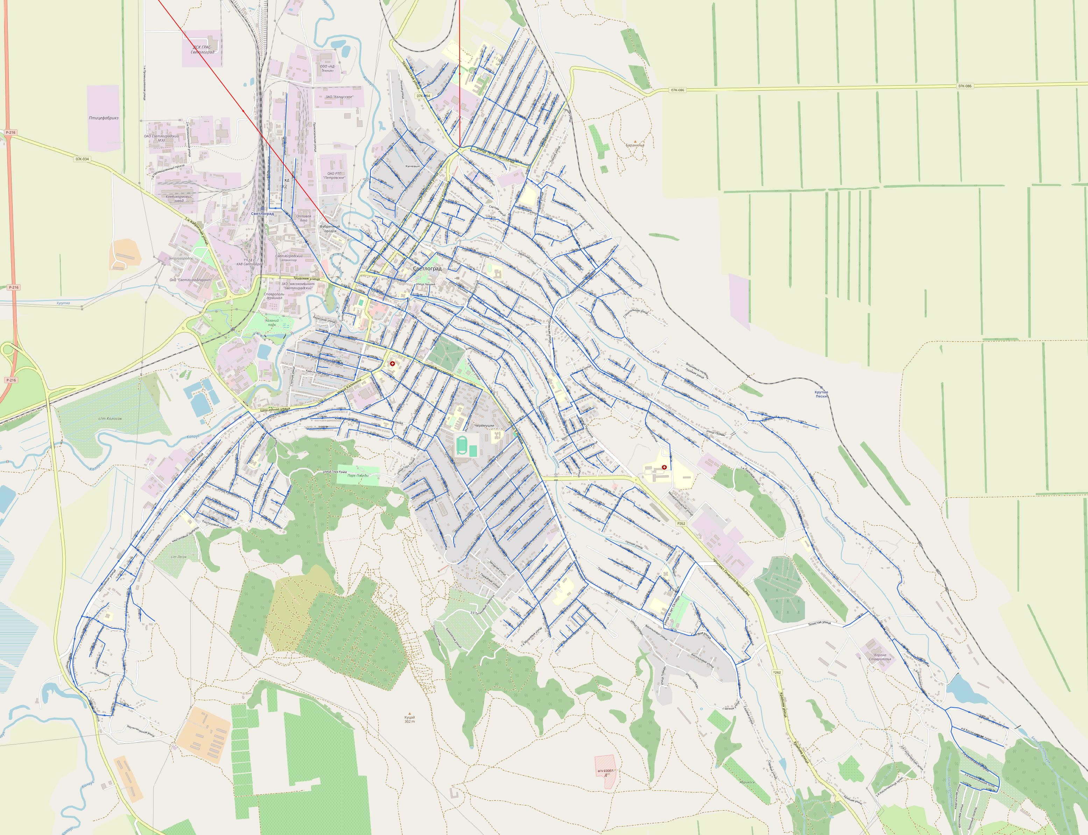

Рис. 1.4.9.1 – Схема водоснабжения г. Светлоград

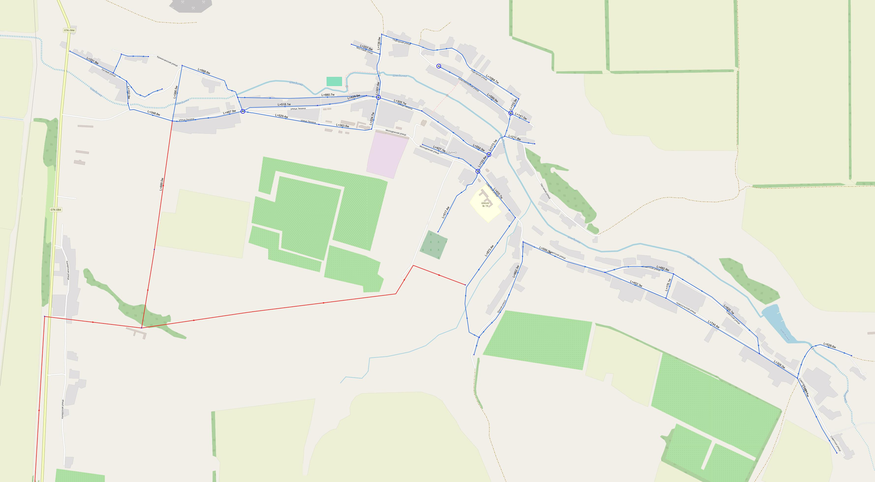

Рис. 1.4.9.2 – Схема водоснабжения с. Шведино

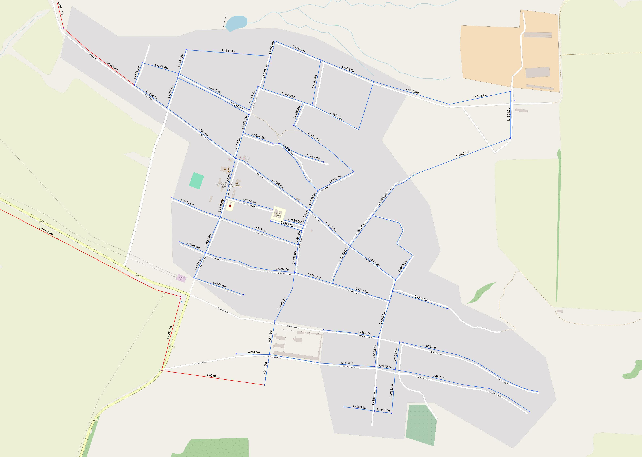

Рис. 1.4.9.3 – Схема водоснабжения с. Николина Балка

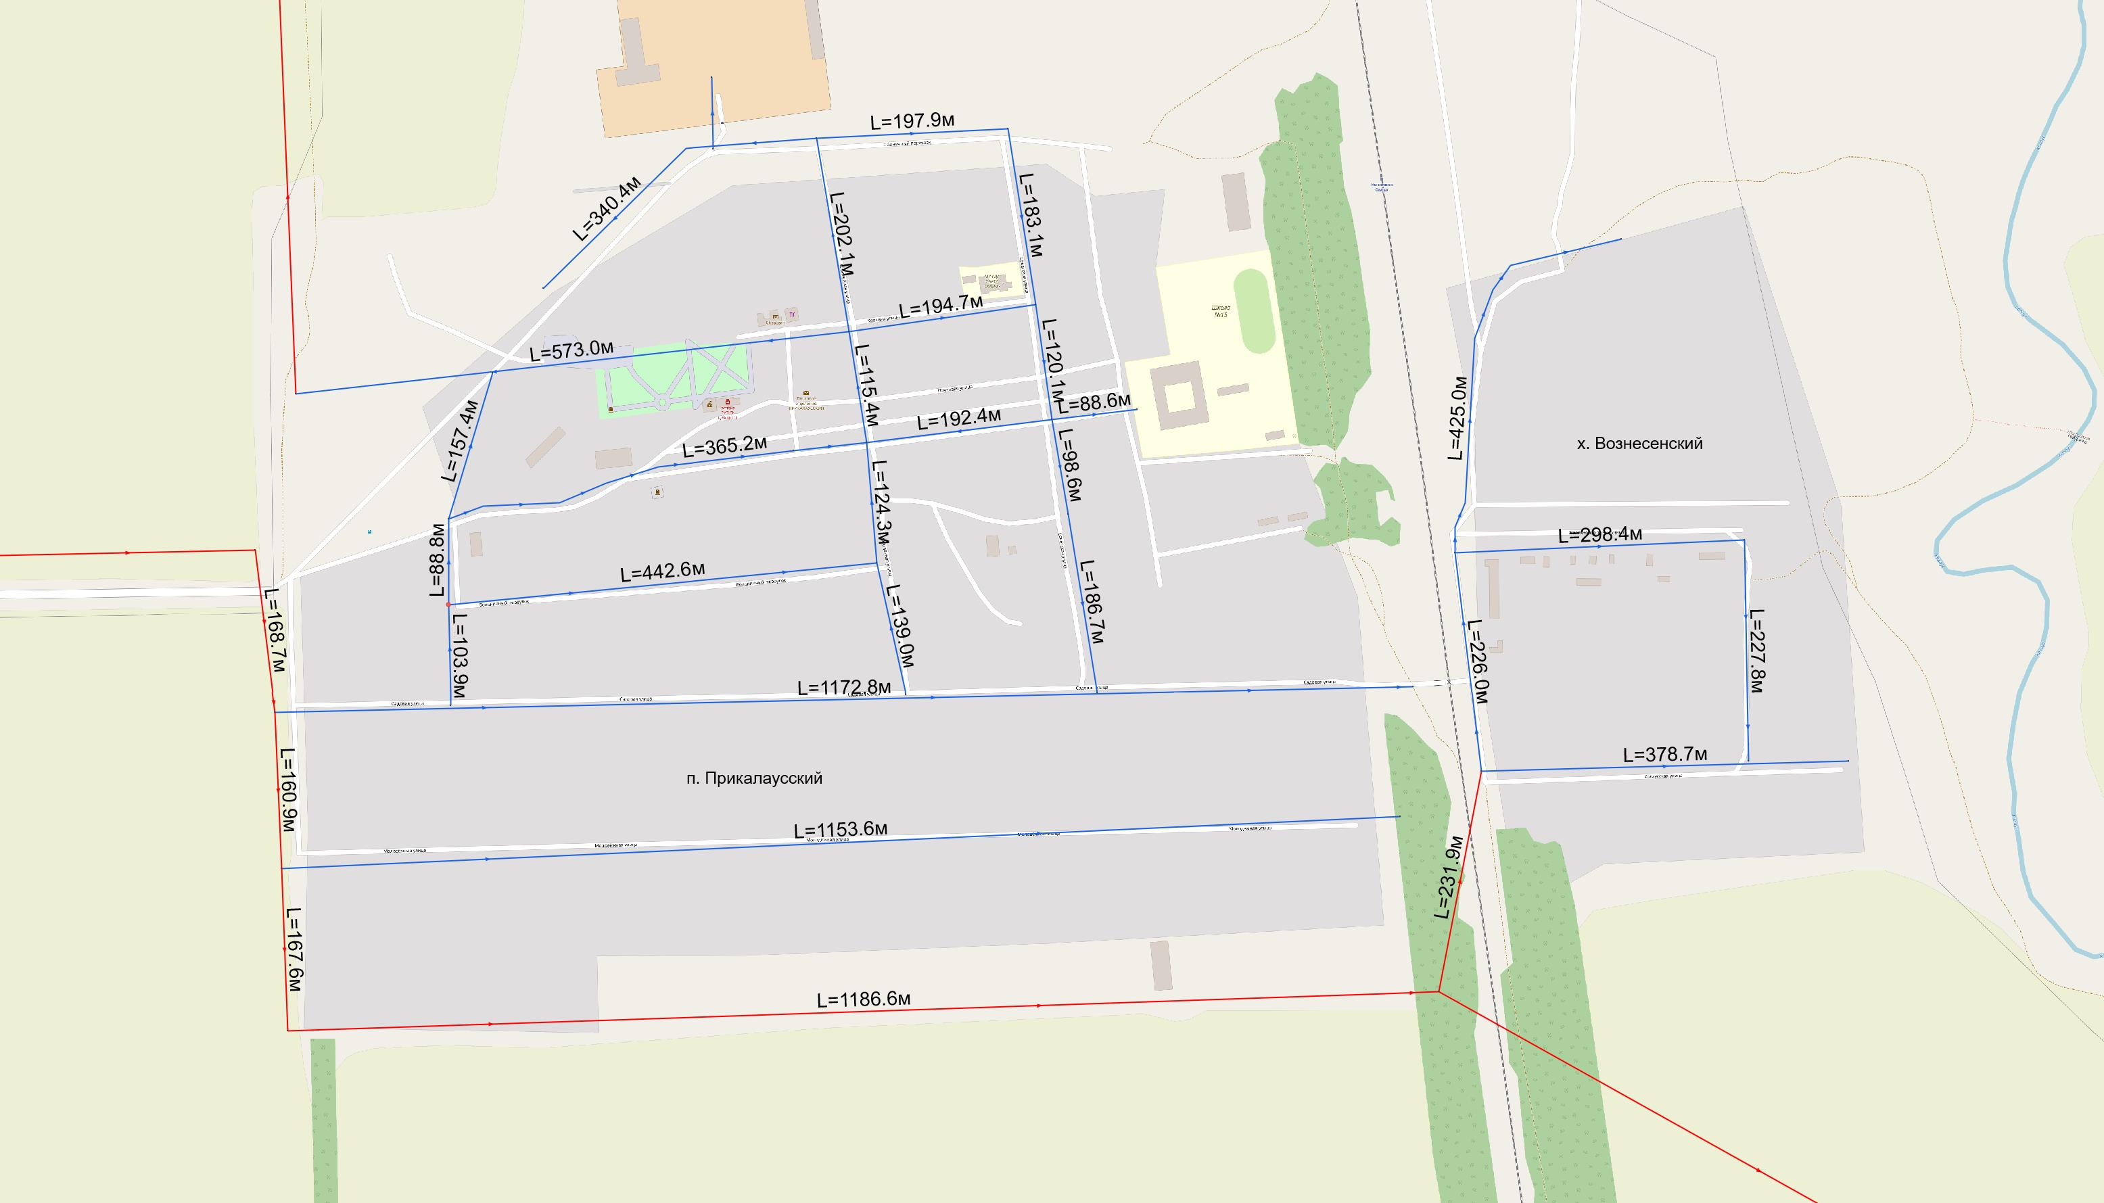

Рис. 1.4.9.4 – Схема водоснабжения п. Прикалаусский и х. Вознесенский

Рис. 1.4.9.5 – Схема водоснабжения п. Маяк

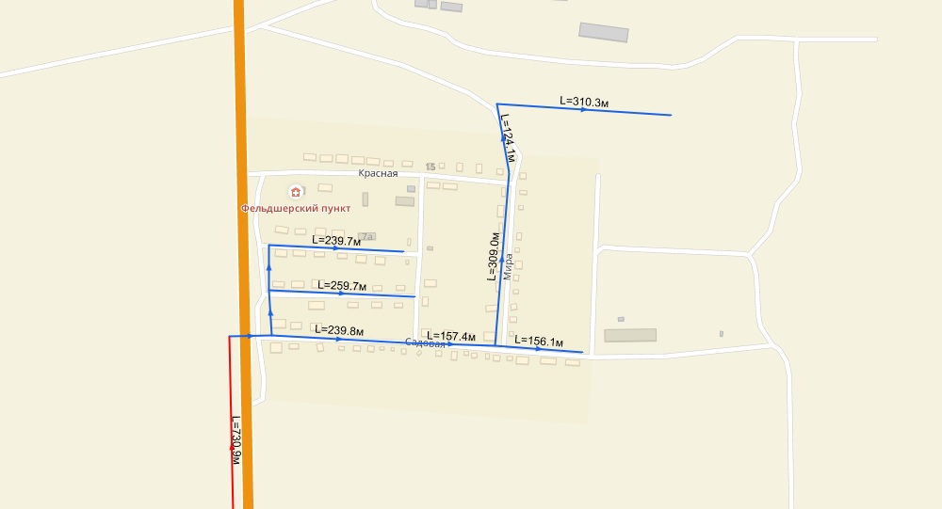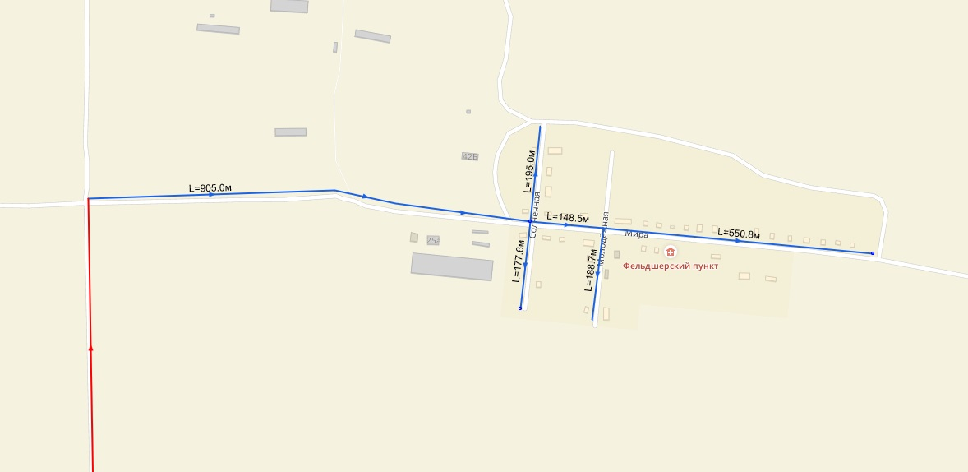

Рис. 1.4.9.6 – Схема водоснабжения п. Цветочный

Рис. 1.4.9.7 – Схема водоснабжения п. Полевой

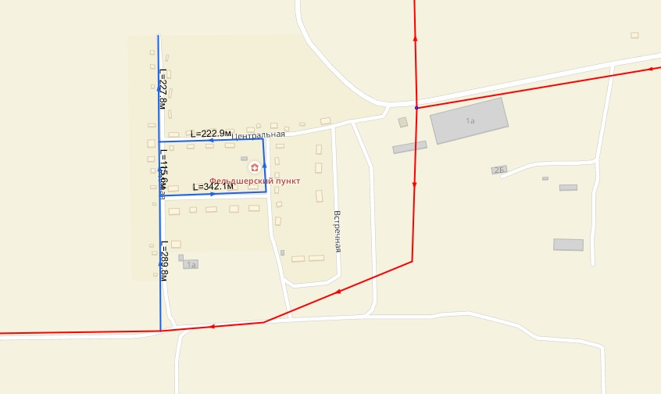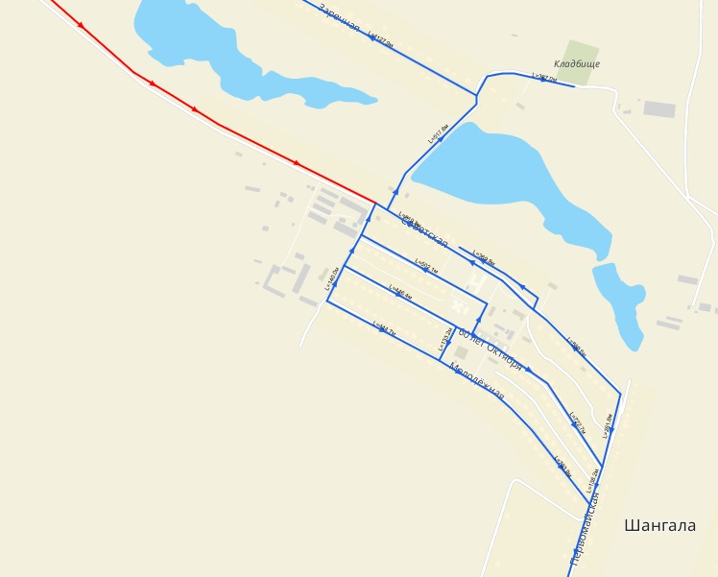

Рис. 1.4.9.8 – Схема водоснабжения с. Шангала

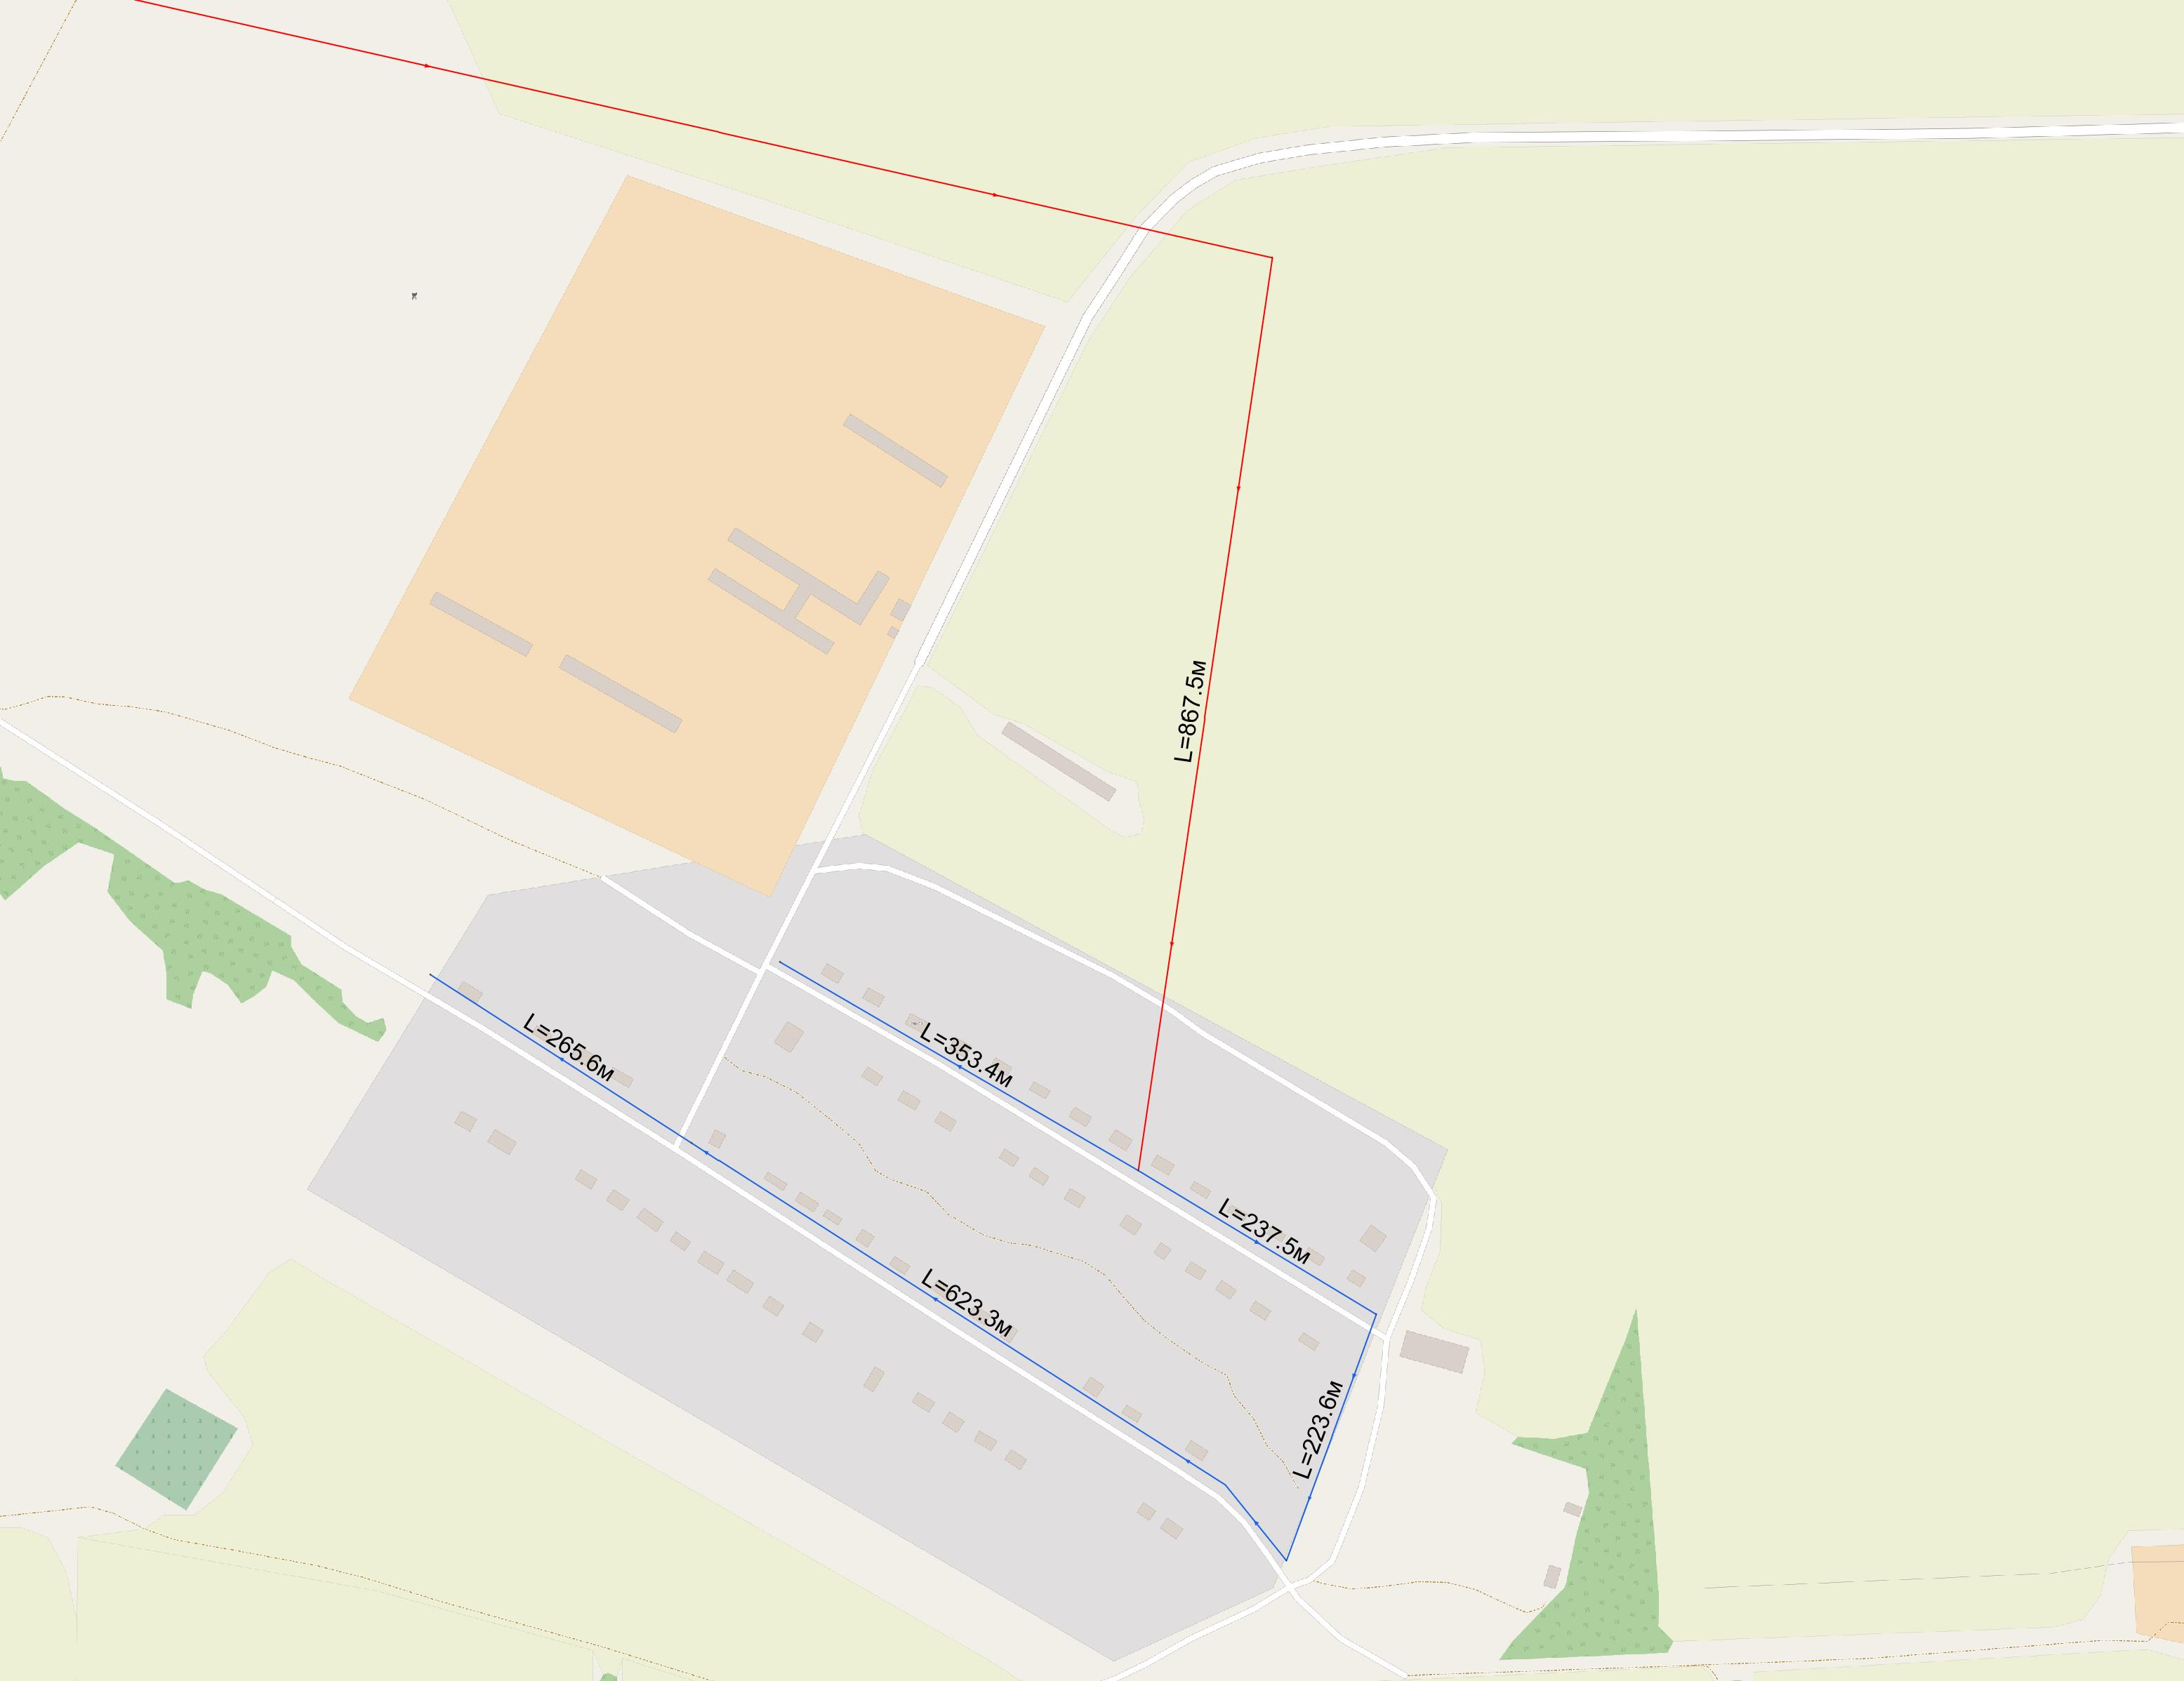

Рис. 1.4.9.9 – Схема водоснабжения с. Мартыновка

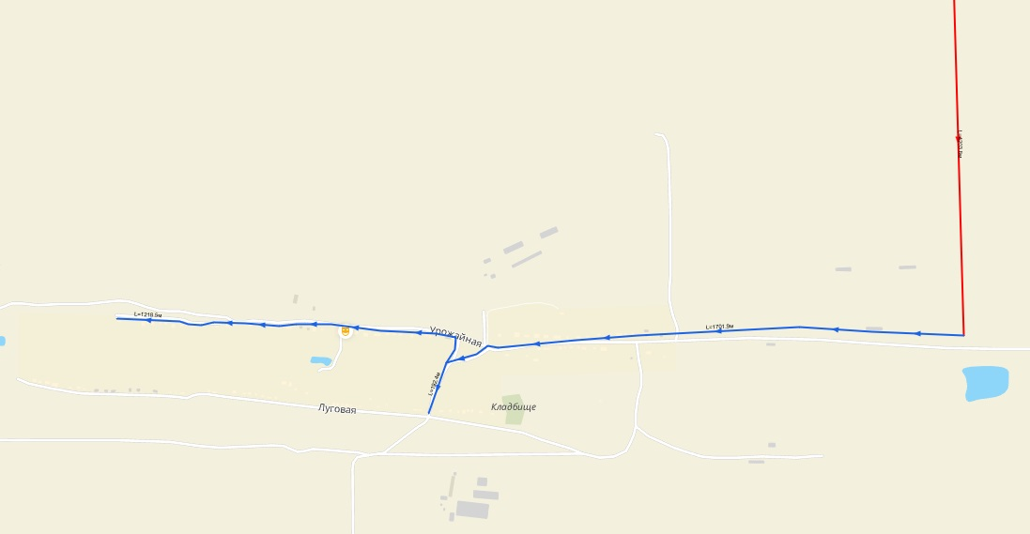

Рис. 1.4.9.11 – Схема водоснабжения х. Носачёв

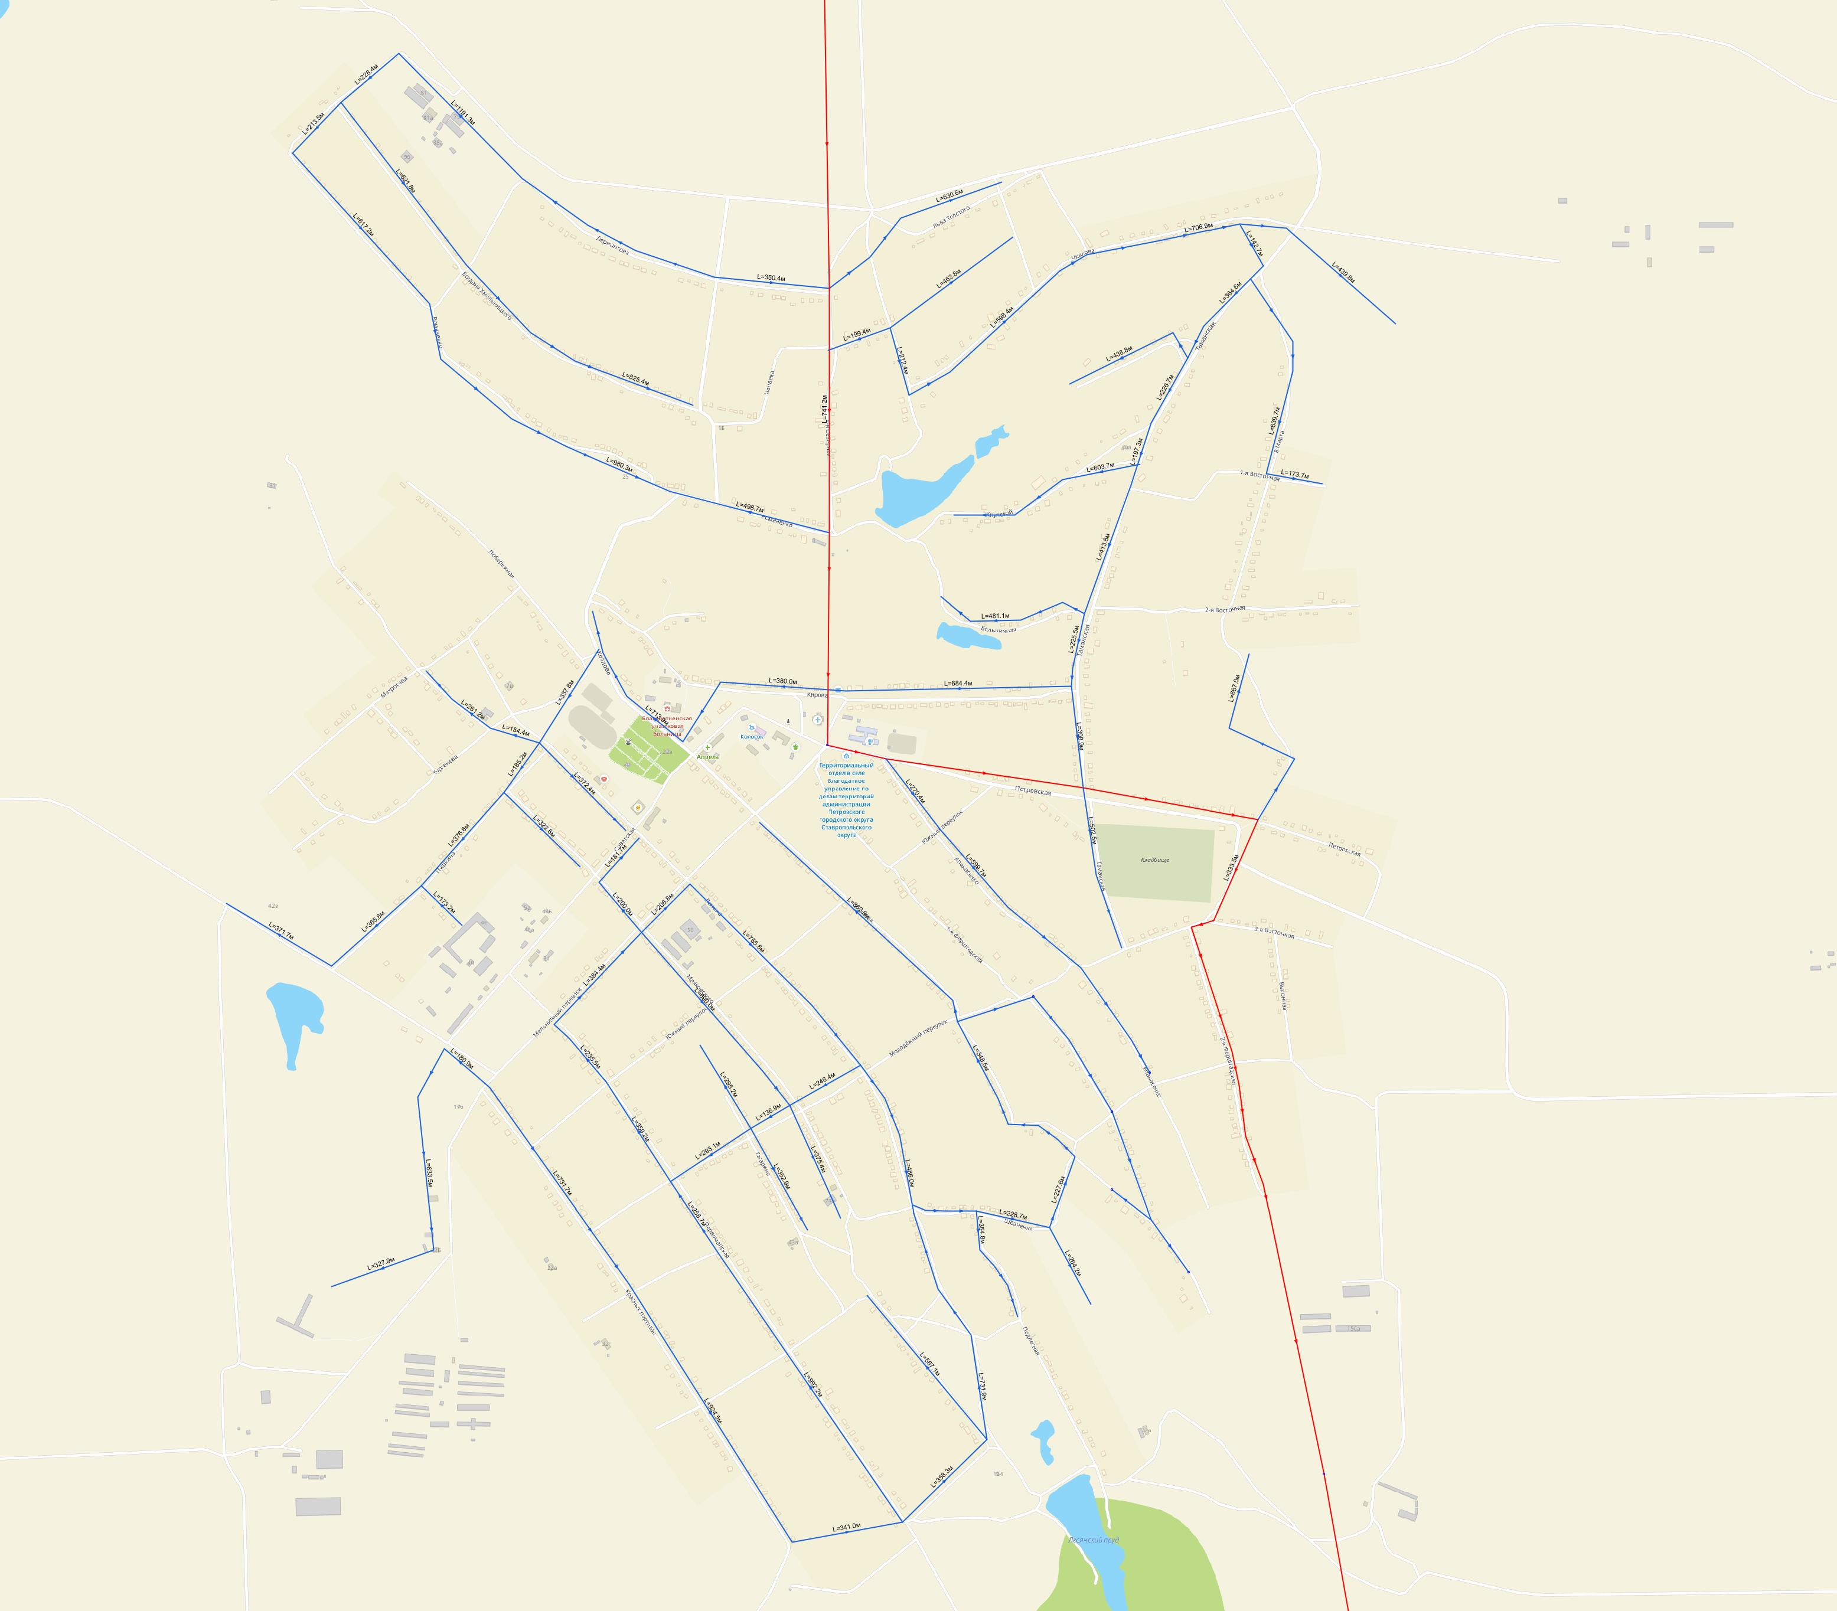

Рис. 1.4.9.12 – Схема водоснабжения х. Благодатное

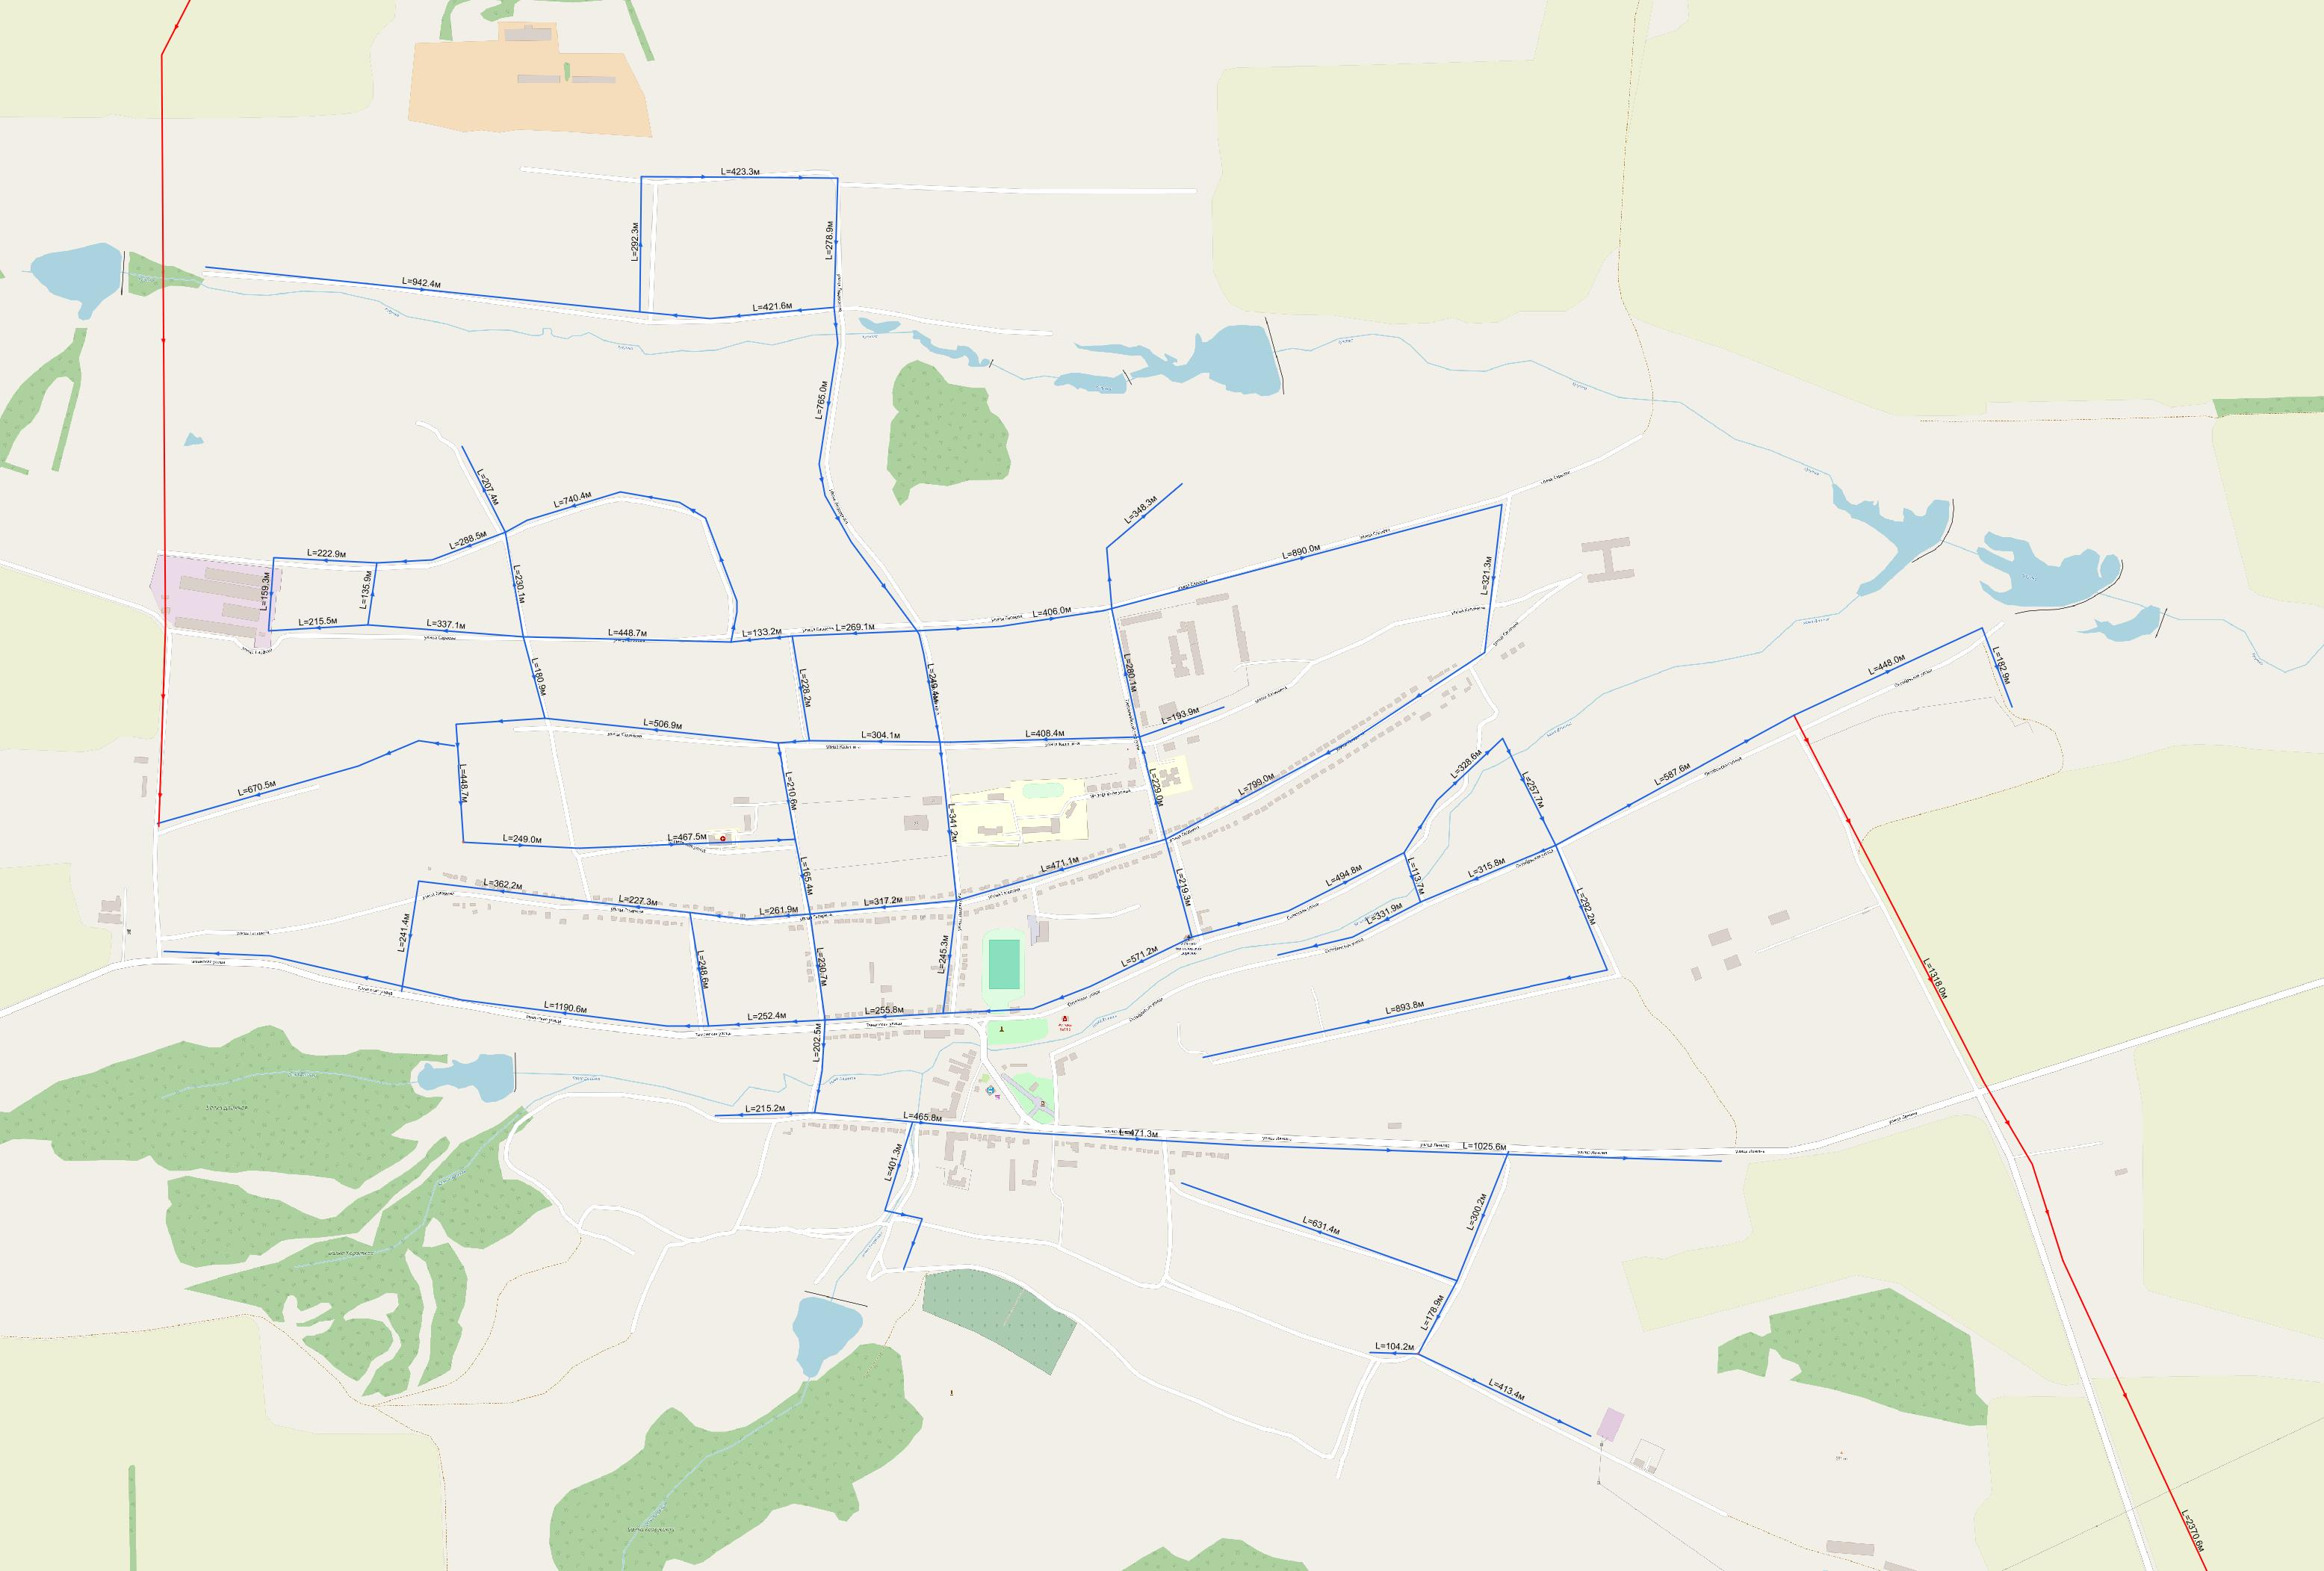

Рис. 1.4.9.12 – Схема водоснабжения с. Константиновское

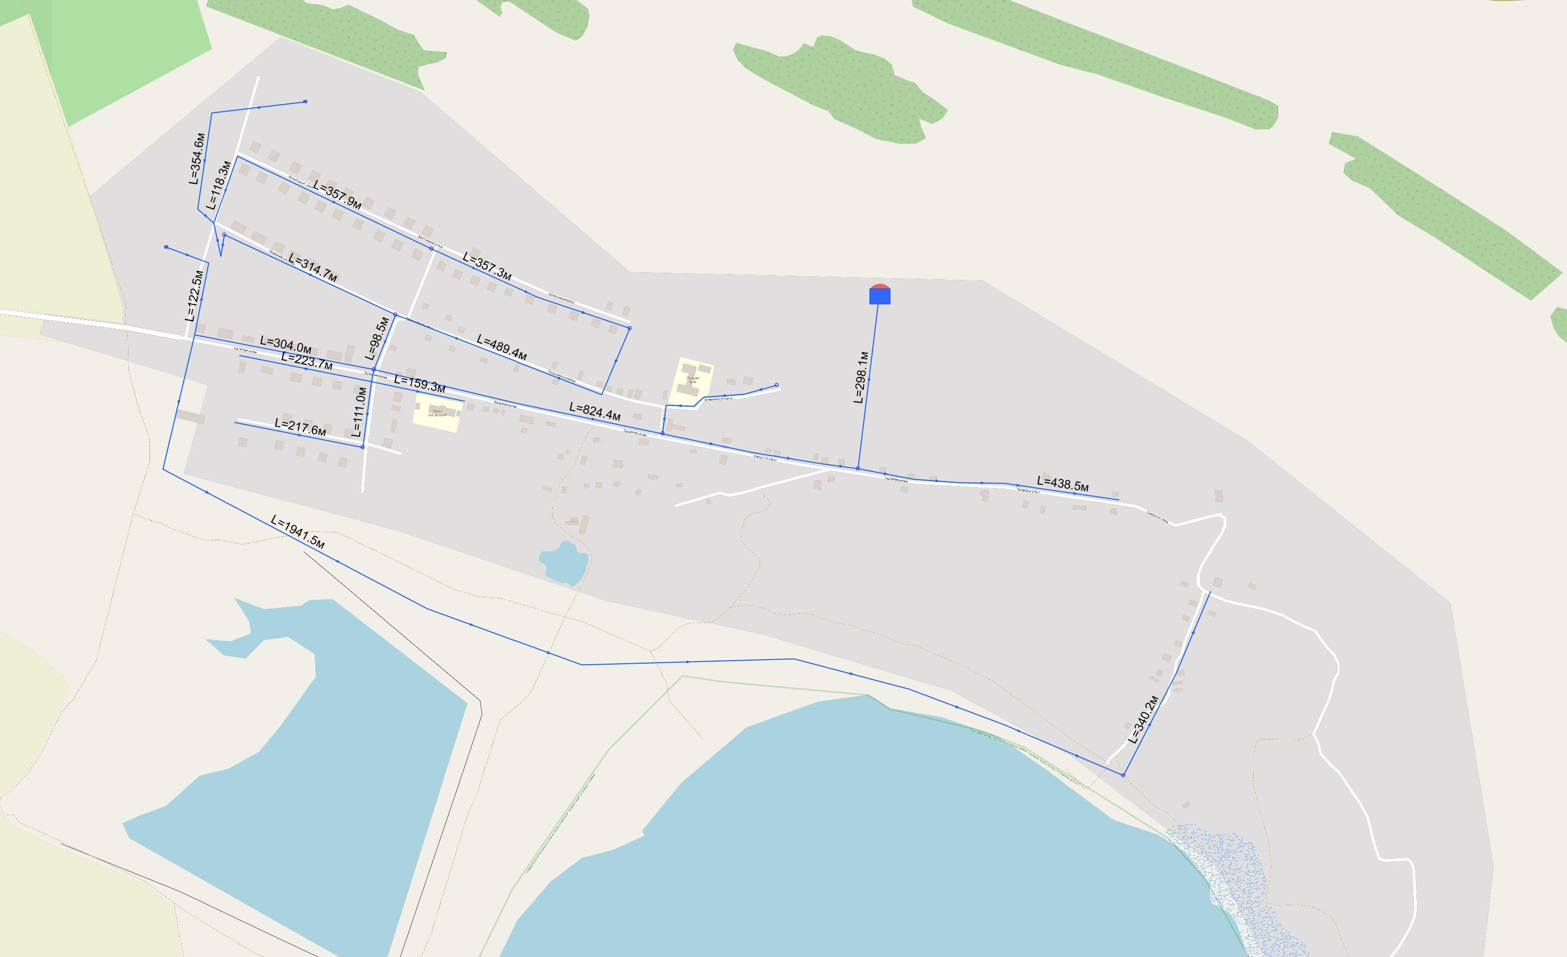

Рис. 1.4.9.13 – Схема водоснабжения х. Соленое Озеро

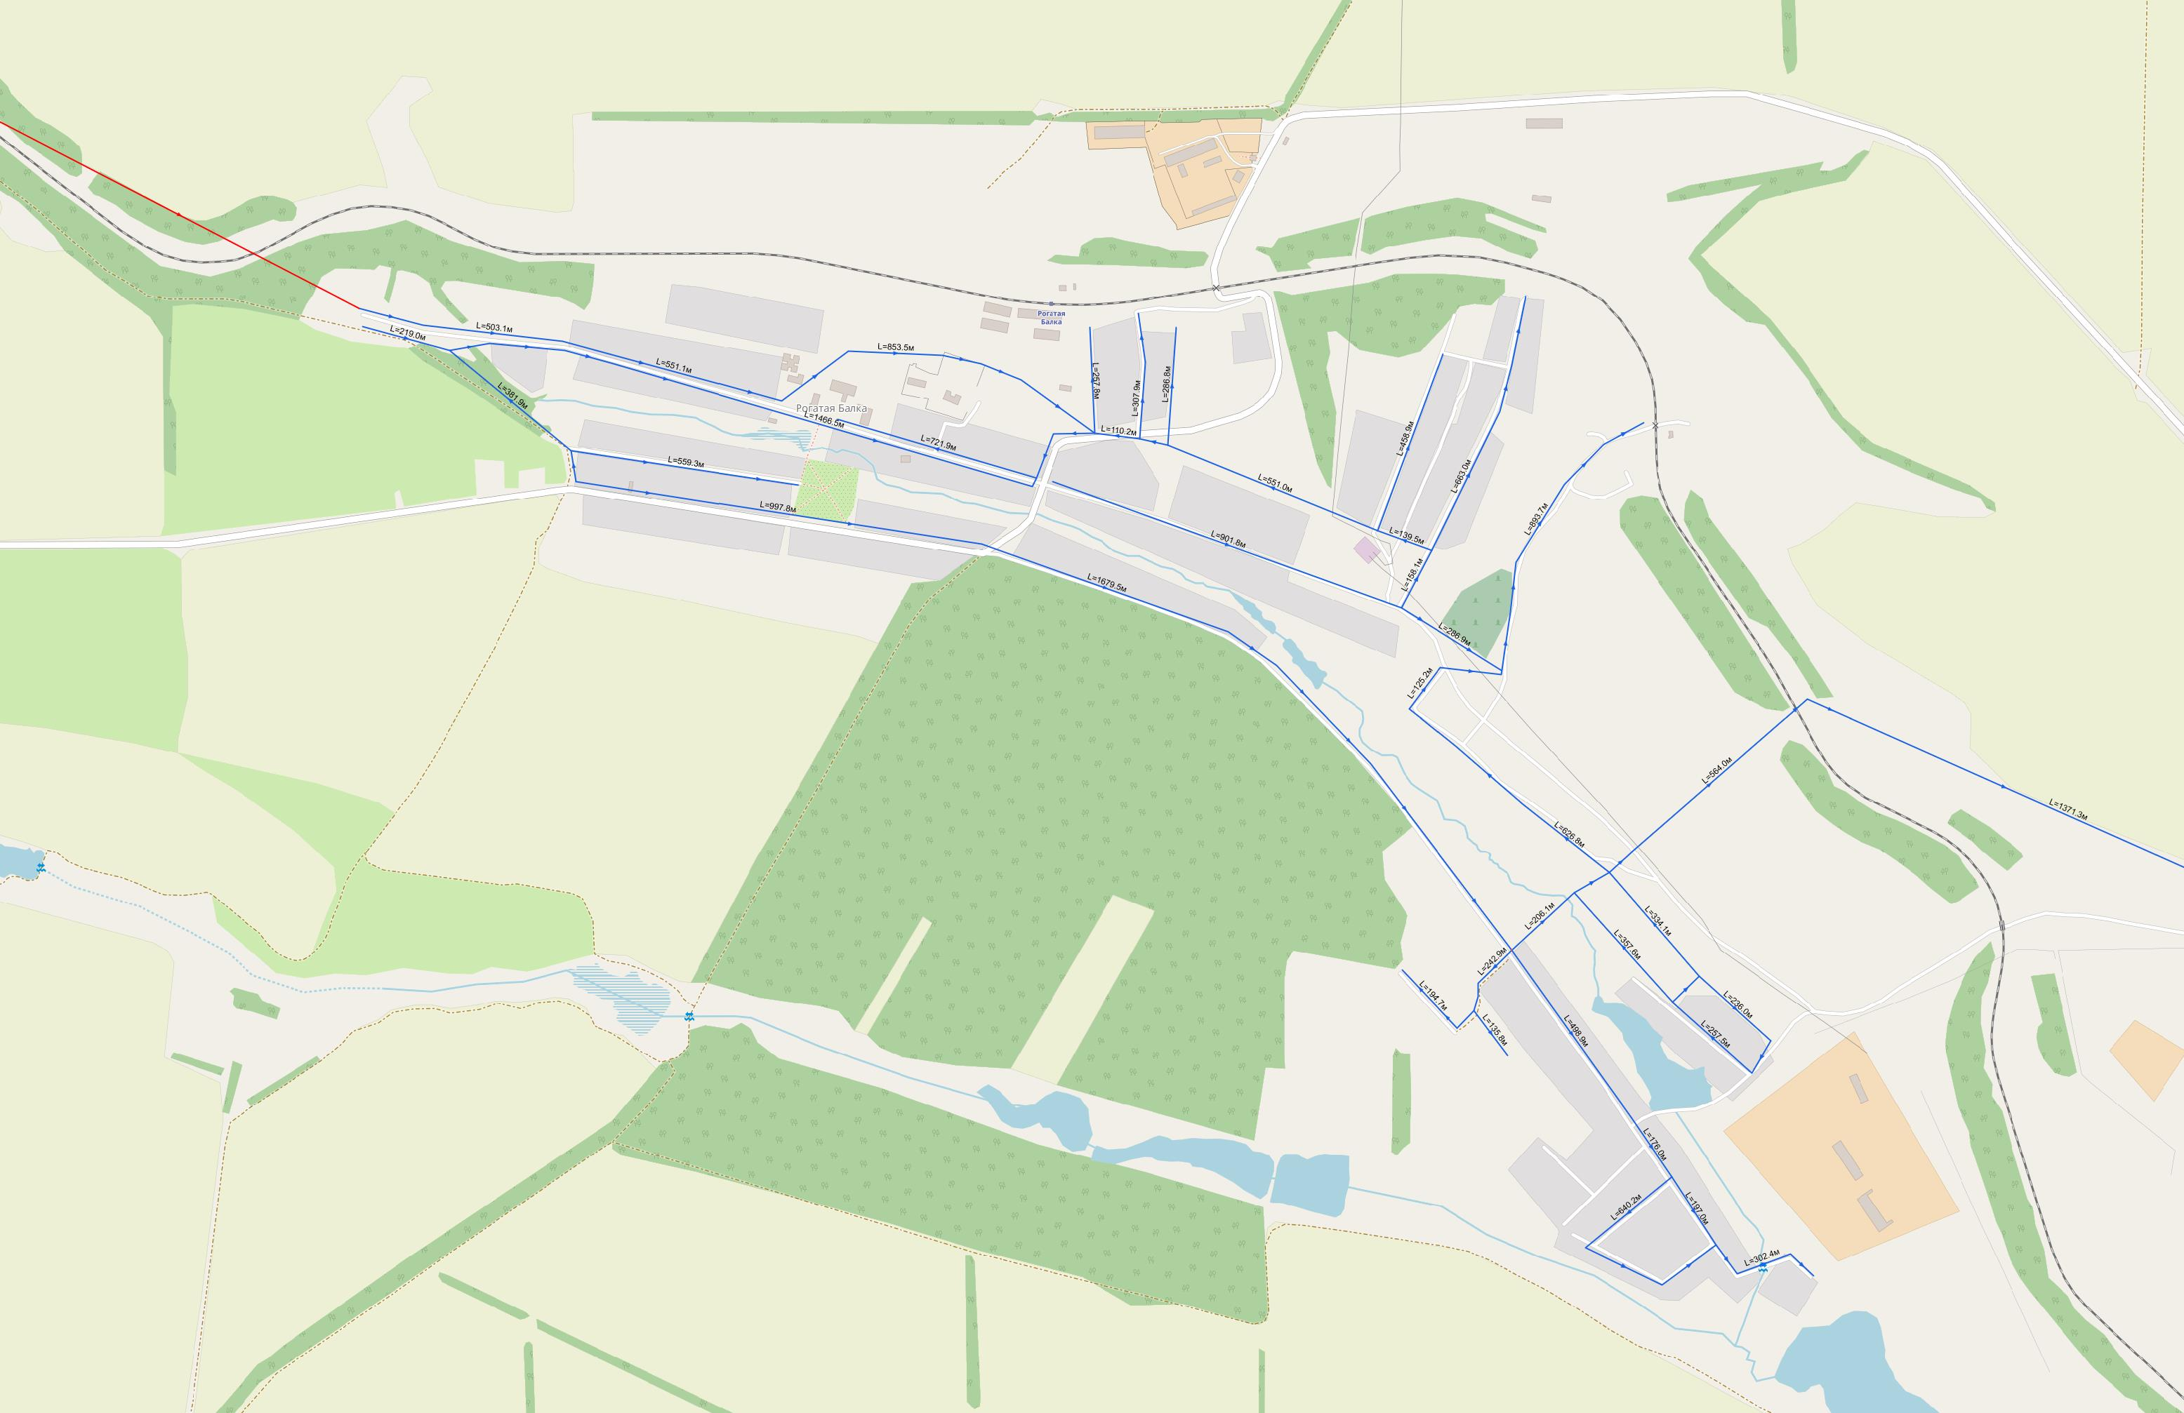

Рис. 1.4.9.14 – Схема водоснабжения х. Рогатая Балка

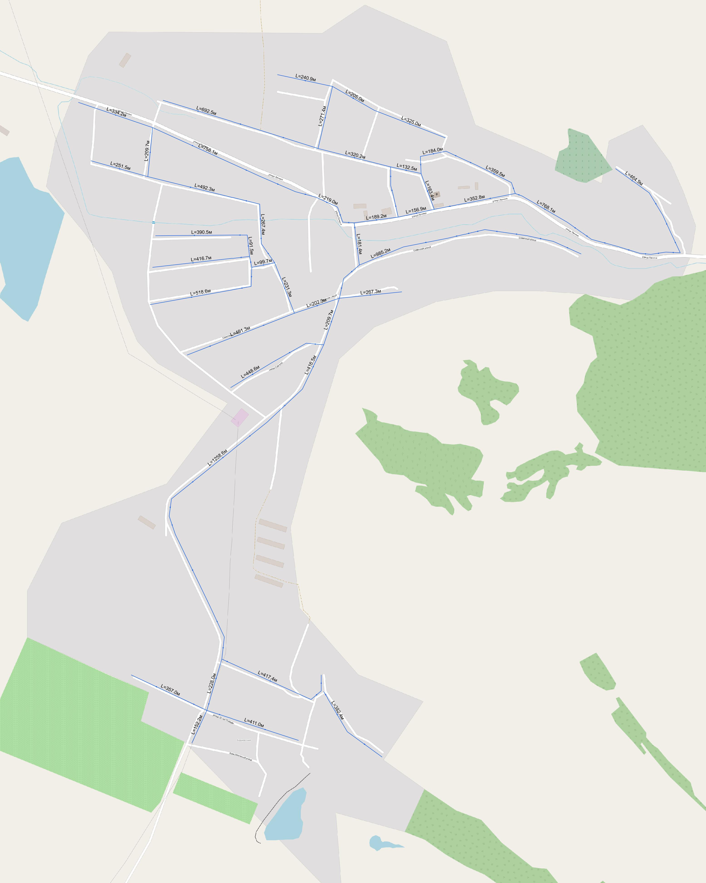

Рис. 1.4.9.15 – Схема водоснабжения с. Донская Балка

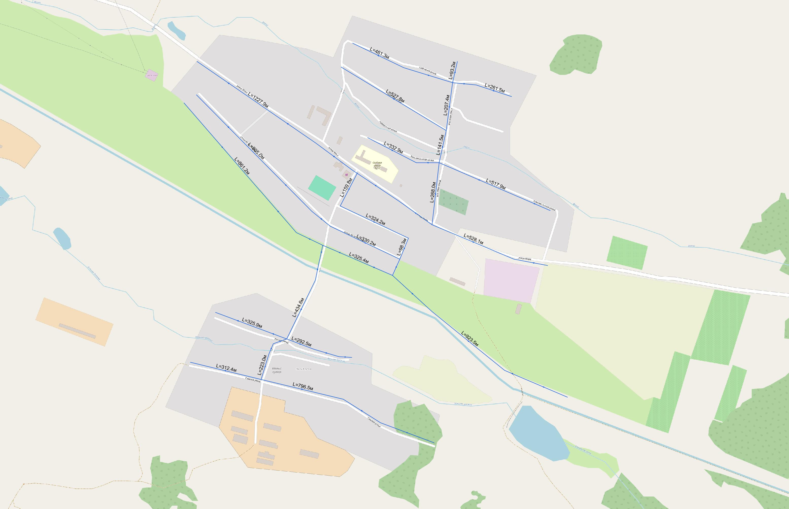

Рис. 1.4.9.16 – Схема водоснабжения х. Просянка

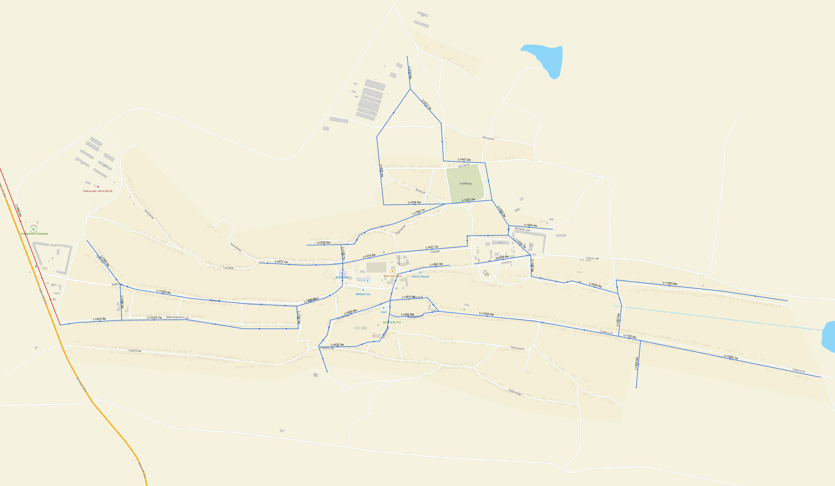

Рис. 1.4.9.17 – Схема водоснабжения с. Сухая Буйвола

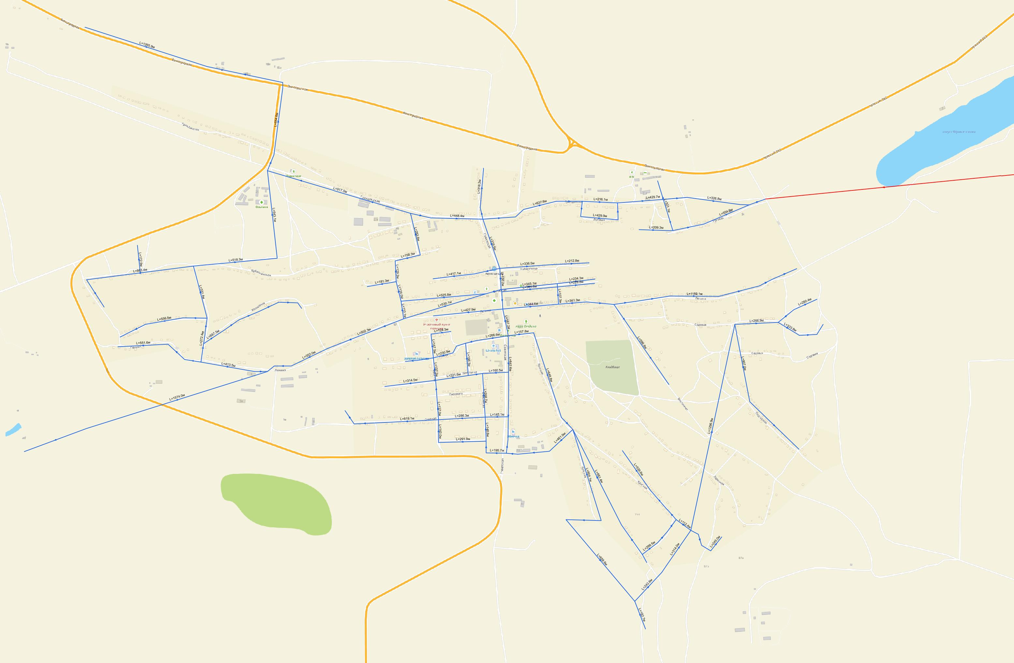

Рис. 1.4.9.18 – Схема водоснабжения с. Гофицкое

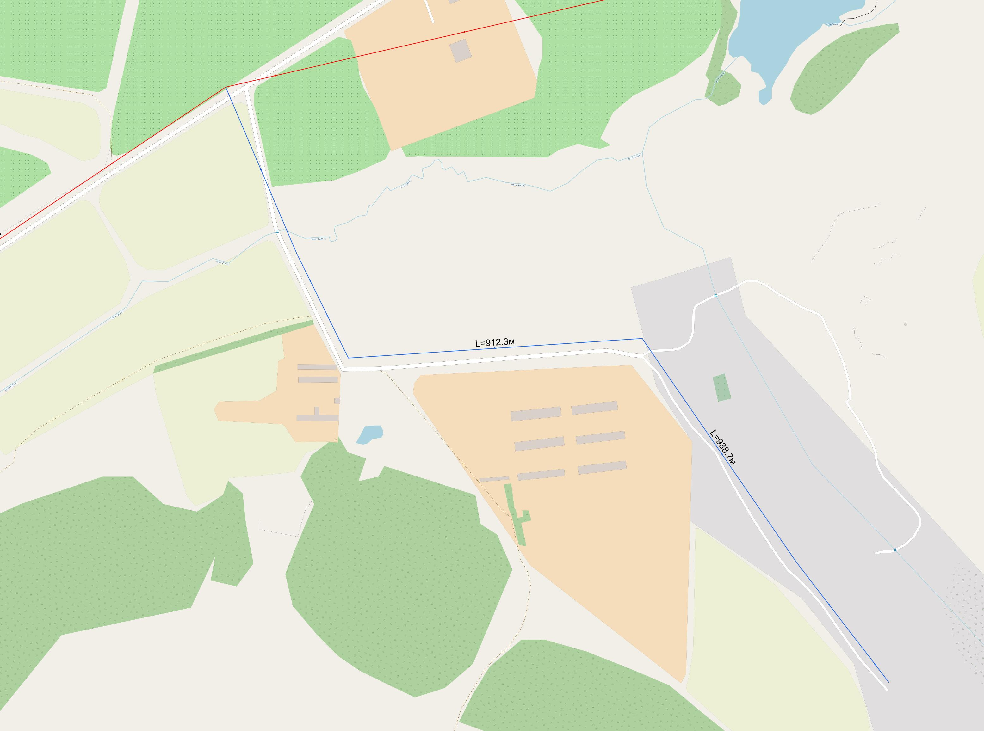

Рис. 1.4.9.19 – Схема водоснабжения х. Казинка

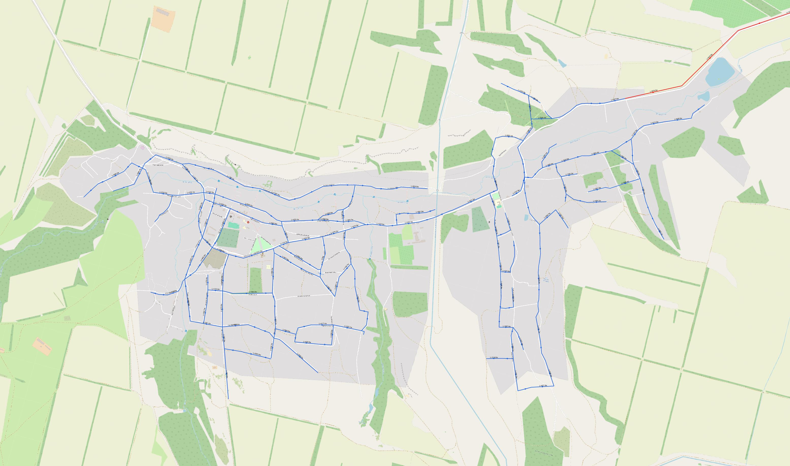

Рис. 1.4.9.20– Схема водоснабжения с. Ореховка и с. Высоцкое

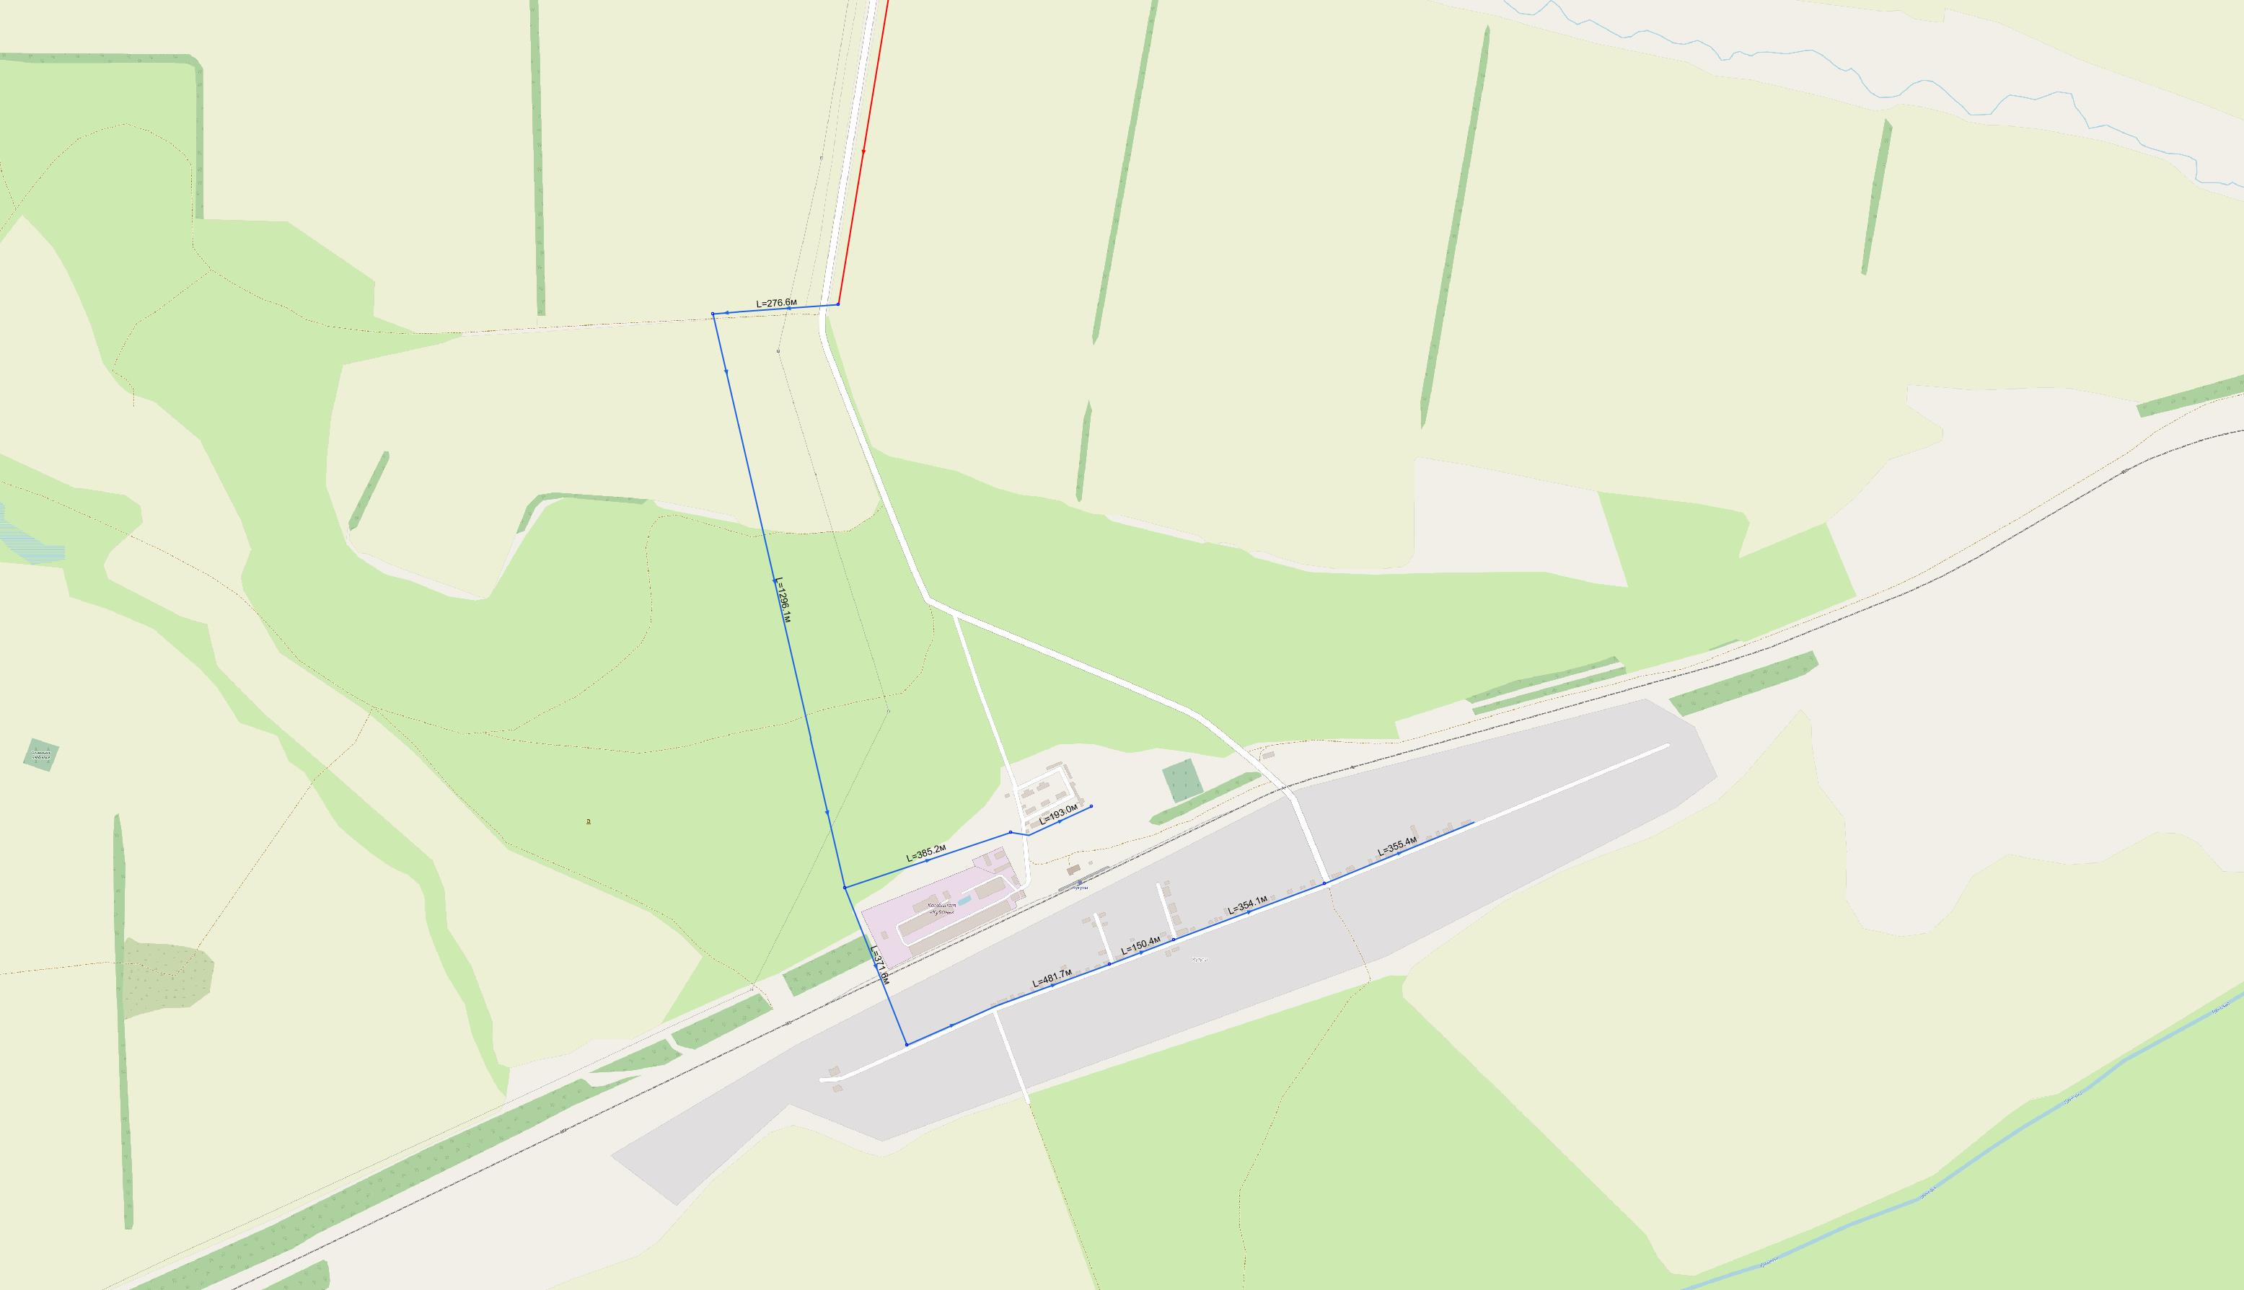

Рис. 1.4.9.21– Схема водоснабжения с. Кугуты

**1. 5****.** ЭКОЛОГИЧЕСКИЕ АСПЕКТЫ МЕРОПРИЯТИЙ ПО СТРОИТЕЛЬСТВУ, РЕКОНСТРУКЦИИ И МОДЕРНИЗАЦИИ ОБЪЕКТОВ ЦЕНТРАЛИЗОВАННЫХ СИСТЕМ ВОДОСНАБЖЕНИЯ

**1. 5. 1. Меры по предотвращению вредного воздействия на водный бассейн предлагаемых к строительству и реконструкции объектов централизованных систем водоснабжения при сбросе (утилизации) промывных вод**

Все мероприятия, направленные на улучшение качества питьевой воды, могут быть отнесены к мероприятиям по охране окружающей среды и здоровья населения Петровского муниципального округа. Эффект от внедрения данных мероприятий - улучшение здоровья и качества жизни граждан.

С развитием технического процесса ужесточились требования к нормативам воздействия на окружающую среду.

В соответствии с требованиями экологического законодательства предприятие при эксплуатации систем водоснабжения должно переходить на более современные технологические процессы очистки воды, основанные на последних достижениях науки и техники, направленные на снижение негативного воздействия на окружающую среду.     С целью предотвращения неблагоприятного воздействия на водный объект необходимо предусмотреть использование ресурсосберегающей, природоохранной технологии повторного использования промывных вод.     Сооружения повторного использования промывных вод позволят повторно использовать все промывные воды в технологическом процессе. Такая технология позволит повысить экологическую безопасность водного объекта, исключив сброс промывных вод в водный объект, что соответствует требованиям [Водного кодекса Российской Федерации](http://docs.cntd.ru/document/9014361).

**1. 5. 2. Меры по предотвращению вредного воздействия на окружающую среду при реализации мероприятий по снабжению и хранению химических реагентов, используемых в водоподготовке**

На очистных сооружениях Петровского муниципального округа обеззараживание воды осуществляется гипохлоритом натрия, что позволяет улучшить качество воды, ликвидировать потенциальную опасность возникновения чрезвычайных ситуаций и улучшить экологическую ситуацию путём отказа от хранения и применения жидкого хлора.

Благодаря высокой антибактериальной активности и широкому спектру действия на различные микроорганизмы, это средство продолжает удерживаться на рынке дезинфицирующих препаратов и является вторым по объему применения после использования хлора.

## 1. 6. ОЦЕНКА ОБЪЕМОВ КАПИТАЛЬНЫХ ВЛОЖЕНИЙ В СТРОИТЕЛЬСТВО, РЕКОНСТРУКЦИЮ И МОДЕРНИЗАЦИЮ ОБЪЕКТОВ ЦЕНТРАЛИЗОВАННЫХ СИСТЕМ ВОДОСНАБЖЕНИЯ

Стоимость рассчитана на основании Приказа Министерства строительства и жилищно-коммунального хозяйства РФ №113/пр от 16. 02. 2024 г. «Об утверждении укрупненных нормативов цены строительства» (НЦС 81-02-14-2024 «Наружные сети водоснабжения и канализации»).

Коэффициент для Ставропольского края– 0,85.

Таблица 24

|  |  |  |  |  |  |
| --- | --- | --- | --- | --- | --- |
| **Наименование** | | **Ед. изм.** | **Показатель** | **Стоимость 1 ед, (руб.)** | **Суммарная стоимость, тыс. руб.** |
| **ГУП СК «Ставрополькрайводоканал» - «Северный» ПТП Светлоградское** | | | | | |
| Восстановление медленного фильтра очистных сооружений | | ед | 1 | 5000000,0 | 5000,0 |
| ПСД реконструкции Светлоградского группового водопровода | | компл. | 1 | 650 000 000,0 | 650000,0 |
| СМР реконструкции Светлоградского группового водопровода | Dу=200 мм | м | 8413 | 5991,54 | 50406,83 |
| Dу=300 мм | 26400 | 8566,33 | 226151,1 |
| Dу=400 мм | 2232 | 11837,3 | 26420,85 |
| Dу=500 мм | 35404 | 16856,18 | 596776,2 |
| Dу=600 мм | 1496 | 22901,9 | 34261,24 |
| Dу=700 мм | 15 | 32666,68 | 490,02 |
| Dу=800 мм | 24907 | 33912,41 | 844656,4 |
| Dу=1000 мм | 8101 | 50965,63 | 412872,6 |
| Замена участка водопровода от родника «Уткин» в с. Просянка D=100 мм | | м | 133 | 4389,44 | 583,80 |
| Замена участка водопровода от родника «Талка» в с. Донская Балка D=100 мм | | м | 133 | 4389,44 | 583,80 |
| Замена участка водопровода от родника «Свиркин» в с. Донская Балка D=100 мм | | м | 211 | 4389,44 | 926,17 |
| Замена участка водовода от родников до насосной станции х. Соленое Озеро на объекте: «Магистральный водопровод» D=300 мм | | м | 500 | 8566,33 | 4283,17 |
| Замена участка водопровода по ул. Светлоградская на объекте: Уличный водопровод Горка D=100 мм | | м | 116 | 4389,44 | 509,18 |
| Замена участка водопровода по ул. 18 Партсъезда, от ул. Виноградная до ул. Уральская в г. Светлограде на объекте: «Уличный водопровод Горка» D=225мм | | м | 217 | 8413 | 1825,62 |
| Замена участка водопровода по ул. Почтовая, от ул. Бассейная до домовладения № 83 по ул. Почтовая в г.Светлограде на объекте: «Водопроводные сети стальные Калаусская» D=225 мм | | м | 42 | 8413 | 353,35 |
| Замена участка водопровода из по ул. 2-я Промышленная от № 10 до № 12 в г. Светлограде на объекте: «Водопроводные сети стальные Промзона» D=100 мм | | м | 350 | 4389,44 | 1536,30 |
| Замена разводящей сети в с. Гофицкое по ул. Гражданская на объекте: «Разводящие сети D=160 мм | | м | 300 | 5120,74 | 1536,22 |
| Замена водопровода в с. Ореховка – с. Гофицкое D=225 мм | | м | 1080 | 8413 | 9086,04 |
| Замена участка отвода от магистрального водовода на с. Константиновское на объекте: «Водопровод до с. Константиновское» D=225 мм | | м | 800 | 8413 | 6730,40 |
| Замена участка водовода от ВК-14 до смесителей на объекте: «Водопровод-водозабор до НС 1-го подъема», с. Мартыновка D=800 мм | | м | 80 | 33912,41 | 2712,99 |
| Замена участка водопровода от родника Хмыров в с. Донская Балка D=100 мм | | м | 133 | 4389,44 | 583,80 |
| Замена участка водопровода по ул. Привокзальная от № 10 до № 24 в г. Светлограде на объекте: «Водопроводные сети стальные- Промзона» D=50 мм | | м | 100 | 3511,55 | 351,16 |
| Замена подводящей сети от родников Гремучий и Орлиный в с. Высоцкое на объекте: «Разводящие сети 6525 м» D=100 мм | | м | 4536 | 4389,44 | 19910,50 |
| Замена участка Буйволинского водовода на объекте: «Буйволинский водопровод» D=300 мм | | м | 800 | 8566,33 | 6853,06 |
| Замена участка отвода от магистрального водовоа на с. Константиновское на объекте: «Водовод до с.Константиновское» D=225 мм | | м | 2000 | 5991,54 | 11983,08 |
| Замена участка водопровода по роднику Баранник в с. Просянка на объекте: «Водопровод» D=100 мм | | м | 1000 | 4389,44 | 4389,44 |
| Замена водовода на объекте: «Наружные сети» с. Мартыновка D=800 мм | | м | 100 | 33912,41 | 3391,24 |
| Замена водовода в с. Ореховка – с. Гофицкое D=225 ммм | | м | 850 | 5991,54 | 5092,81 |
| Замена участка водовода в с. Николина Балка от ПК116+15 до ПК129+35 на объекте: «Водопроводное сооружение Заветы Ленина-Петровский» D=225 мм | | м | 1380 | 5991,54 | 8268,33 |
| Замена участка трубопровода Д. 160 мм по ул. Советская на объекте: «Разводящие сети с. Шангала» D=100 мм | | м | 487 | 4389,44 | 2137,66 |
| Замена участка отвода от магистрального водовода на с. Константиновское от ПК72 до ПК92 на объекте: «Водопровод до с. Константиновское» D=225 мм | | м | 2000 | 5991,54 | 11983,08 |
| Замена участка Буйволинского водовода от ПК40 до ПК50 на объекте : «Буйволинский водопровод» D=315 мм | | м | 900 | 8566,33 | 7709,70 |
| Замена участка водопровода от насосной станции Талы в с. Сухая Буйвола D=225 мм | | м | 534 | 5991,54 | 3199,48 |
| Замена разводящей сети от родника Малаканский в с. Высоцкое на объекте: «Водопровод Малаканский» D=100 мм | | м | 4536 | 4389,44 | 19910,50 |
| Замена водопроводной сети с. Шведино D=100 мм | | м | 2000 | 4389,44 | 8778,88 |
| Замена водопроводной сети п. Шангала D=100 мм | | м | 1000 | 4389,44 | 4389,44 |
| Замена водопроводной сети с. Благодатное D=100 мм | | м | 3500 | 4389,44 | 15363,04 |
| Замена водопроводной сети с. Гофицкое D=100 мм | | м | 2000 | 4389,44 | 8778,88 |
| Замена водопроводной сети г. Светлоград D=100 мм | | м | 3000 | 4389,44 | 13168,32 |
| Замена водопроводной сети п. Прикалаусский D=100 мм | | м | 4500 | 4389,44 | 19752,48 |
| Замена водопроводной сети г. Светлоград по ул. Красная D=100 мм | | м | 650 | 4389,44 | 2853,14 |
| Замена участка водопроводной сети в с. Донская Балка по ул. Ленина D=100 мм | | м | 1200 | 4389,44 | 5267,33 |
| Замена участка водопроводной сети в с. Донская Балка по ул. Советская D=100 мм | | м | 800 | 4389,44 | 3511,55 |
| Замена участка водопроводной сети в с. Донская Балка по ул. Партизанская D=100 мм | | м | 300 | 4389,44 | 1316,83 |
| Замена участка водопроводной сети в с. Донская Балка по ул. Комсомольская | | м | 800 | 4389,44 | 3511,55 |
| Реконструкция сетей водоснабжения с. Кугуты | | м | 24000 | 4389,44 | 105346,56 |
| Реконструкция участка стального водовода в с. Константиновское | | м | 460 | 4389,44 | 2019,14 |
| Строительство новой водопроводной сети в пос. Прикалаусский по ул. Почтовая D=100 мм | | м | 600 | 4389,44 | 2633,66 |
| Замена участка водопроводной сети в х. Вознесенский по ул. Железнодорожная D=50 мм | | м | 250 | 3511,55 | 877,89 |
| Замена участка водопроводной сети в с. Просянка по ул. Подгорная D=150 мм | | м | 850 | 5190,5 | 4411,93 |
| Замена участка водопроводной сети в с. Просянка по ул. Черемушки D=150 мм | | м | 350 | 5190,5 | 1816,68 |
| Замена участка водопроводной сети в с. Просянка по ул. Комсомольская D=50 мм | | м | 350 | 3511,55 | 1229,04 |
| Замена участка водопроводной сети в с. Просянка по ул. Мира от мастерских до хлораторной D=50 мм | | м | 870 | 3511,55 | 3055,05 |
| Реконструкция водопроводных сетей с. Просянка, ул. 40 лет Победы, ул. Мира | | м | 5200 | 4389,44 | 22825,09 |
| Реконструкция ОСК с. Просянка | | ед | 1 | 20 000 000 | 20000,0 |
| Строительство системы водоснабжения п. Пшеничный | | ед | 1 | 15 000 000 | 15000,0 |
| Замена участка водопроводной сети в с. Благодатное по ул. Маяковского D=225 мм | | м | 100 | 5991,54 | 599,154 |
| Замена разводящих сетей в с. Благодатное по ул. 1-я Форштадская | | м | 1700 | 4389,44 | 7462,048 |
| Замена разводящих сетей в с. Благодатное по ул. Тургенева | | м | 800 | 4389,44 | 3511,552 |
| Замена разводящих сетей в с. Благодатное по ул. Красных Партизан | | м | 1600 | 4389,44 | 7023,104 |
| Замена разводящих сетей в с. Благодатное по ул. Первомайская | | м | 2400 | 4389,44 | 10534,66 |
| Замена разводящих сетей в с. Благодатное по ул. Маяковского | | м | 2400 | 4389,44 | 10534,66 |
| Замена разводящих сетей в с. Благодатное по ул. Ленина | | м | 2460 | 4389,44 | 10798,02 |
| Замена разводящих сетей в с. Благодатное по ул. Козлова L=2700 м | | м | 2700 | 4389,44 | 11851,49 |
| Замена разводящих сетей в с. Благодатное по ул. Апанасенко L=1300 м | | м | 1300 | 4389,44 | 5706,272 |
| Замена разводящих сетей в с. Благодатное по ул. Петровская L=1700 м | | м | 1700 | 4389,44 | 7462,048 |
| Замена разводящих сетей в с. Благодатное по ул. Чкалова L=1230 м | | м | 1230 | 4389,44 | 5399,011 |
| Замена разводящих сетей в с. Благодатное по ул. Таманская L=2350 м | | м | 2350 | 4389,44 | 10315,18 |
| Замена разводящих сетей в с. Благодатное по ул. Б. Хмельницкого | | м | 1650 | 4389,44 | 7242,576 |
| Замена разводящих сетей в с. Благодатное по ул. Лермонтова L=980 м | | м | 980 | 4389,44 | 4301,651 |
| Замена разводящих сетей в с. Благодатное по ул. Бассейная L=700 м | | м | 700 | 4389,44 | 3072,608 |
| Реконструкция разводящих сетей водоснабжения в с Гофицкое, вдоль ул. Красная, ул. Ленина и ул. Садовая | | м | 7400 | 4389,44 | 32481,86 |
| Реконструкция разводящих сетей водоснабжения в с. Гофицкое по ул. Красная, ул. Ленина от ул. Красной до ул. Заречной | | м | 2535 | 4389,44 | 11127,23 |
| Реконструкция разводящих сетей водоснабжения в с. Николина Балка по ул. Почтовая, ул. Шоссейная, пер. Почтовый, ул. Пролетарская, ул. Красная, ул. Многоводная, ул. Пушкинская | | м | 3200 | 4389,44 | 14046,21 |
| Реконструкция разводящих сетей водоснабжения в с. Николина Балка по ул. Алексеенко, ул. Михайловская, ул. Мира, пер. Центральный | | м | 1950 | 4389,44 | 8559,408 |
| Строительство новых водопроводных сетей в с. Сухая Буйвола | | м | 1700 | 4389,44 | 7462,048 |
| Реконструкция разводящих сетей водоснабжения в с. Сухая Буйвола | | м | 3000 | 4389,44 | 13168,32 |
| Строительство водовода с. Сухая Буйвола, от источника Талы до резервуара D=225 мм | | м | 300 | 5991,54 | 1797,462 |
| **Итого ГУП СК «Ставрополькрайводоканал» - «Северный»  ПТП Светлоградское** | |  |  |  | **3 443 829,172** |
| **ОАО «РЖД»** | | | | | |
| Ремонт водопровода по ул. Молодежная от ж/дома № 96 до ж/дома № 114 г. Светлоград, D=100 мм | | м | 150 | 4389,44 | 700,0 |
| Замена водопровода от ж/дома № 80 по ул. Громова до ж/дома № 63 по ул. Степная г. Светлоград, D=100 мм | | м | 606 | 4389,44 | 6 466 |
| **Итого** ОАО «РЖД»**:** | | **шт** |  |  | **7166,0** |
| **Всего:** | |  |  |  | **3 450 995,172** |

**1. 7. ПЛАНОВЫЕ ЗНАЧЕНИЯ ПОКАЗАТЕЛЕЙ РАЗВИТИЯ ЦЕНТРАЛИЗОВАННЫХ СИСТЕМ ВОДОСНАБЖЕНИЯ**

Реализация описанных выше мероприятий положительно скажется на эксплуатационных показателях системы водоснабжения, в результате чего ожидается улучшение целевых показателей. Плановые показатели развития системы централизованного водоснабжения представлены ниже (Таблица 25):

Таблица 25

|  |  |  |  |  |  |  |  |  |  |  |
| --- | --- | --- | --- | --- | --- | --- | --- | --- | --- | --- |
| **№ п/п** | **Наименование показателя** | **Ед. изм.** | **2023**  **(базовый год)** | **2024** | **2025** | **2026** | **2027** | **2028** | **2029** | **2030-2040** |
| **1.** | **КАЧЕСТВО ВОДЫ** | | | | | | | | | |
| 1. 1 | Доля проб холодной питьевой воды, подаваемой с источников водоснабжения, водопроводных станций или иных объектов централизованной системы водоснабжения в распределительную водопроводную сеть, не соответствующих установленным требованиям, в общем объеме проб, отобранных по результатам производственного контроля качества питьевой воды | % | 0 | 0 | 0 | 0 | 0 | 0 | 0 | 0 |
| 1. 2 | Доля проб холодной питьевой воды в распределительной водопроводной сети, не соответствующих установленным требованиям, в общем объеме проб, отобранных по результатам производственного контроля качества питьевой воды | % | 0 | 0 | 0 | 0 | 0 | 0 | 0 | 0 |
| **2.** | **НАДЕЖНОСТЬ И БЕСПЕРЕБОЙНОСТЬ ВОДОСНАБЖЕНИЯ** | | | | | | | | | |
| 2. 1 | Количество перерывов в подаче воды, зафиксированных в местах исполнения обязательств организацией, осуществляющей холодное водоснабжение, по подаче холодной воды, возникших в результате аварий, повреждений и иных технологических нарушений на объектах централизованной системы холодного водоснабжения, принадлежащих организации, осуществляющей холодное водоснабжение, в расчете на протяженность водопроводной сети в год | ед/км | 1,22 | 1,22 | 1,21 | 1,2 | 1,18 | 1,15 | 1,05 | 0,8 |
| **3.** | **КАЧЕСТВО ОБСЛУЖИВАНИЯ АБОНЕНТОВ** | | | | | | | | | |
| 3. 1 | Доля охвата населения централизованным водоснабжением | % | 100 | 100 | 100 | 100 | 100 | 100 | 100 | 100 |
| 3. 2 | Доля обеспеченности потребителей приборами учета воды | % | 86,73 | 87,56 | 88,39 | 89,22 | 90,05 | 90,88 | 91,71 | 100 |
| **4.** | **ЭФФЕКТИВНОСТЬ ИСПОЛЬЗОВАНИЯ РЕСУРСОВ** | | | | | | | | | |
| 4. 1 | Доля потерь воды в централизованных системах водоснабжения при транспортировке в общем объеме воды, поданной в водопроводную сеть | % | 49,5 | 49,5 | 49,5 | 40,5 | 31,5 | 31,5 | 31,5 | 31,5 |
| 4. 1. 1. | Удельный расход электрической энергии, потребляемой в технологическом процессе забора и подготовки питьевой воды, на единицу объема воды, поднятой насосными станциями первого подъема | кВт*ч/куб. м | н/д | - | - | - | - | - | - | - |

## 1. 8. ПЕРЕЧЕНЬ ВЫЯВЛЕННЫХ БЕСХОЗЯЙНЫХ ОБЪЕКТОВ ЦЕНТРАЛИЗОВАННЫХ СИСТЕМ ВОДОСНАБЖЕНИЯ

Сведения об объекте, имеющем признаки бесхозяйного, могут поступать от исполнительных органов государственной власти Российской Федерации, субъектов Российской Федерации, органов местного самоуправления, а также на основании заявлений юридических и физических лиц, а также выявляться эксплуатирующей организацией в ходе осуществления технического обследования централизованных сетей.

Эксплуатация выявленных бесхозяйных объектов централизованных систем водоснабжения, путем эксплуатации которых обеспечивается водоснабжение, осуществляется в порядке, установленном Федеральным законом от 07.12.2011 г. № 416-ФЗ «О водоснабжении и водоотведении».

Постановка бесхозяйного недвижимого имущества на учет в органе, осуществляющем государственную регистрацию прав на недвижимое имущество и сделок с ним, признание в судебном порядке права муниципальной собственности на указанные объекты осуществляется структурным подразделением Администрации Петровского муниципального округа, осуществляющим полномочия по владению, пользованию и распоряжению объектами муниципальной собственности.

Данные по бесхозяйным объектам водоснабжения в Петровском муниципальном округе отсутствуют.

**2. СХЕМА ВОДООТВЕДЕНИЯ**

**2.1. СУЩЕСТВУЮЩЕЕ ПОЛОЖЕНИЕ В СФЕРЕ ВОДООТВЕДЕНИЯ**

**2.1.1. Описание структуры системы сбора, очистки и отведения сточных вод на территории муниципального округа и деление территории муниципального округа на эксплуатационные зоны**

Централизованная система водоотведения представлена только в центре муниципального округа в г. Светлоград. В остальных населенных пунктах для ряда социальных объектов (детские сады, школы, столовые и т.д.) предусмотрены выгребные ямы, при заполнении которых осуществляется вывоз. Стоки от жителей сельских населенных пунктов попадают в выгребные ямы, которые впоследствии инфильтруются в почву и являются источниками загрязнения подземных и поверхностных вод.

Жилая застройка населенных пунктов в основном оборудована выносными туалетами с выгребными ямами. В некоторых населенных пунктах имеются примитивные локальные системы водоотведения, принимающие стоки от отдельных зданий. Сточные воды сбрасываются либо напрямую, на рельеф и в водотоки, либо собираются в фильтрующие выгребные ямы и вывозятся ассенизационным транспортом.

Канализационная сеть состоит из стальных, керамических, асбестоцементных, полиэтиленовых труб диаметром от 100 до 600 мм. Очистные сооружения канализации построены в 1984 году. Проектная мощность ОСК 10 тыс. м3/сут. Обеспеченность системой водоотведения составляет 12,7%.

Очистные сооружения располагаются в г. Светлоград, Промзона, 26. На очистных сооружениях канализации осуществляется механическая и биологическая очистка стоков. Очищенные стоки сбрасываются в р. Калаус.

**2.1.2. Описание результатов технического обследования централизованной системы водоотведения, включая описание существующих канализационных очистных сооружений, в том числе оценку соответствия применяемой технологической схемы очистки сточных вод требованиям обеспечения нормативов качества очистки сточных вод, определение существующего дефицита (резерва) мощностей сооружений и описание локальных очистных сооружений, создаваемых абонентами**

Очистные сооружения канализации введены в эксплуатацию в 1984 году. Предназначены для механической, биологической очистки бытовых и близких к ним по составу стоков. Проектная производительность ОСК – 10 тыс. м3/сут, фактическая 1,34 тыс. м3/сут.

В состав ОСК входят следующие основные сооружения:

-приемная камера;

- решетка установленная в канале перед песколовками с ручным удалением отбросов;

-песколовки с круговым движением воды – 2шт;

-двухъярусные отстойники – 16 шт;

-аэрофильтры – 2 шт;

-вертикальные вторичные отстойники – 8 шт;

-пруд биологической доочистки;

-воздуходувная станция;

-хлораторная;

-иловые карты – 4шт;

-песковые карты – 2 шт;

-насосная станция перекачивания осадков;

-насосная станция дренажных вод.

Канализационные стоки по двум напорным трубопроводам из стальных труб, диаметром 426 мм и полиэтиленовых труб диаметром 450 мм от канализационной насосной станции подаются в приемную камеру ОСК, где проходит все стадии очистки и обеззараживания и сбрасываются в реку Калаус.

**2.1.3. Описание технологических зон водоотведения, зон централизованного и нецентрализованного водоотведения (территорий, на которых водоотведение осуществляется с использованием централизованных и нецентрализованных систем водоотведения) и перечень централизованных систем водоотведения**

«Технологическая зона водоотведения» - часть канализационной сети, принадлежащей организации, осуществляющей водоотведение, в пределах которой обеспечиваются прием, транспортировка, очистка и отведение сточных вод или прямой (без очистки) выпуск сточных вод в водный объект.

Соответственно технологической зоной водоотведения является одна зона г. Светлоград, обеспеченной централизованным водоотведением.

Перечень централизованного водоотведения:

Канализационные трубы – 29,055 км;

КНС - 5 шт.

Таблица 26 - Характеристики КНС

|  |  |  |  |  |  |  |
| --- | --- | --- | --- | --- | --- | --- |
| **Наименован е КНС** | **Насос (тип, модель)** | **Кол-во, шт.** | **Производительность, м3/час** | **Степень износа, %** | **Режим работы, ч** | **Расход эл. Энергии кВтч за 2023 г.** |
| **ГУП СК «Ставрополькрайводоканал» - «Северный» ПТП Светлоградское** | | | | | | |
| КНС-3 | ФГ144/46 4А180-443 | 1 | 200 | 43 |  | 35860,0 |
| ФГ115/38 4А180-443 | 1 | 100 | 48 |  |
| К20/30 АО2-32-2 | 1 | 100 | 45 |  |
|  | | | | | | |
| КНС-3 А (заглубленный вариант) | Flygt 3201.180 | 2 | 340 | 30 |  | 12180,0 |
|  | | | | | | |
| КНС-2 | СД160/10 4А180-443 |  | 160 | 86 |  | 60546,0 |
| СД16/25 АО2-32-2 |  | 16 | 66 |  |
| СМ150-125-314/б-4 4А180-443 |  | 100 | 70 |  |
| Grundfos SE.1.100.150.75.4.51D.А |  | 144 | 52 |  |
| СД160/45 |  | 160 | 87 |  |
|  | | | | | | |
| КНС-4 | 2СМ250-200-400/4 |  | 800 | 60 |  | 68955,0 |
| СД450М-22,5 4А315-5493 |  | 450 | 65 |  |
| СМ250-200-400/6 SAM280S6 |  | 530 | 70 |  |
| ФГ115/38 АО2-32-2 |  | 20 | 85 |  |
|  | | | | | | |
| КНС ул. Кирова | SEG.40.40.2.50B |  | 20 | 20 |  | 6683,0 |

**2.1.4. Описание технической возможности утилизации осадков сточных вод на очистных сооружениях существующей централизованной системы водоотведения**

Осадки, получаемые в процессе эксплуатации сооружений биологической очистки сточных вод в г. Светлоград, подсушивают на иловых площадках, которые представляют собой огражденные земляными валами и разделенные на карты участки для равномерного распределения осадка. Иловые площадки устраиваются на естественном или искусственном основании. Отдельные карты иловых площадок должны заполняться поочередно. Слой одновременно наливаемого на карту осадка принимается для летнего периода 20-30 см, для зимнего – на 0,1 м ниже ограждающих валов. Влажность подсушенного осадка колеблется в пределах 70-80%. Подачу иловой воды с иловых площадок предусмотрена на очистные сооружения.

**2.1.5. Описание состояния и функционирования канализационных коллекторов и сетей, сооружений на них, включая оценку их износа и определение возможности обеспечения отвода и очистки сточных вод на существующих объектах централизованной системы водоотведения**

В Петровском муниципальном округе эксплуатируется 29,055 км подземных магистральных канализационных трубопроводов. Все сети выполнены из труб диаметром 200-500 мм.

Износ сетей – 80 %. Нормативные сроки службы канализационных сетей (коллекторы и уличная сеть с колодцами и арматурой) составляет: - керамические – 50 лет; - железобетонные, бетонные и Чугун - 40 лет, пластиковые – более 50 лет.

Функционирование и эксплуатация канализационных сетей систем централизованного водоотведения осуществляется на основании «Правил технической эксплуатации систем и сооружений коммунального водоснабжения и канализации», утвержденных приказом Госстроя РФ №168 от 30.12.1999г.

Таблица 27 – Характеристика канализационной сети

|  |  |  |  |  |
| --- | --- | --- | --- | --- |
| **Наименование улиц** | **Протяженность, км** | **Материал труб** | **Диаметр, мм** | **Степень износа, %** |
| **ГУП СК «Ставрополькрайводоканал» - «Северный» ПТП Светлоградское** | | | | |
| г. Светлоград | 0,3 | сталь | 150 | 100 |
| 0,53 | сталь | 600 | 100 |
| 1,52 | чугун | 150 | 100 |
| 2,1 | чугун | 600 | 100 |
| 1,978 | асбестоцемент | 100 | 100 |
| 1,844 | асбестоцемент | 200 | 100 |
| 8,17 | асбестоцемент | 250 | 100 |
| 0,347 | ПНД, ПВХ | 110 | 15 |
| 0,969 | ПНД, ПВХ | 160 | 15 |
| 4,35 | ПНД, ПВХ | 225 | 15 |
| 0,25 | ПНД, ПВХ | 500 | 15 |
| 0,24 | керамика | 100 | 100 |
| 2,051 | керамика | 150 | 100 |
| 1,22 | керамика | 200 | 100 |
| **Итого:** | **29,055** |  |  | **80** |

**2.1.6. Оценка безопасности и надежности объектов централизованной системы водоотведения и их управляемости**

Под надежностью системы транспортировки стоков понимается ее свойство бесперебойного отвода сточных вод от обслуживаемых объектов в расчетных количествах в соответствии с санитарно-гигиеническими требованиями и соблюдением мер по охране окружающей среды. Практика показывает, что сети являются не только наиболее функционально значимым элементом системы канализации, но и наиболее уязвимым с точки зрения надежности.

Таблица 28- Показатели надежности и бесперебойности водоотведения Петровского муниципального округа

|  |  |  |  |
| --- | --- | --- | --- |
| **Формула расчета** | **Наименование показателя** | **Ед. изм.** | **Фактические значения за период 2023 г.** |
| *Пн=Ка/Lсети* | удельное количество аварий и засоров в расчете на протяженность канализационной сети в год | ед./км | 0,068 |
| *Ка* | количество аварий и засоров на канализационных сетях | ед. | 2 |
| *Lсети* | протяженность канализационных сетей | км | 29,055 |

**2.1.7. Оценка воздействия сбросов сточных вод через централизованную систему водоотведения на окружающую среду**

Основным видом деятельности предприятия ГУП СК «Ставрополькрайводоканал» - «Северный» ПТП Светлоградское является осуществление работ по выполнению заказа на предоставление населению услуг по водоснабжению и канализации Петровского муниципального округа. В рамках этих задач предприятие производит забор, очистку и распределение воды, удаление сточных вод.

Предприятие проводит своевременную экологическую политику, направленную на сохранение и восстановление природной среды, рациональное использование природных ресурсов, предотвращение негативного воздействия хозяйственной деятельности на окружающую среду и ликвидацию ее последствий.

Принципами экологической политики являются:

− постепенное снижение сбросов и выбросов загрязняющих веществ в окружающую природную среду;

− стабильное улучшение экологических показателей работы очистных сооружений;

− обеспечение надежной работы систем водоснабжения и водоотведения;

− рациональное использование природных и энергетических ресурсов;

− соблюдение требований природоохранного законодательства.

В связи с тем, что централизованная канализация имеется только у 46,6% населения, то существует риск загрязнения грунтовых вод, что в свою очередь возможно приведёт к заболеваниям среди местных жителей.

Отсутствие канализационной сети на большей территории Петровского муниципального округа создает определенные трудности населению, ухудшая их бытовые условия.

**2.1.8. Описание территорий муниципального образования, не охваченных централизованной системой водоотведения**

К территориям Петровского муниципального округа, не охваченным централизованным водоотведением, относятся 70,3% территории г. Светлоград и все населенные пункты Петровского муниципального округа.

Население пользуется выгребными ямами. Сточные воды сбрасываются либо напрямую, на рельеф и в водотоки, либо собираются в фильтрующие выгребные ямы и вывозятся ассенизационным транспортом.

**2.1.9. Описание существующих технических и технологических проблем системы водоотведения муниципального округа**

Основными техническими проблемами системы водоотведения, как у большинства населенных пунктов России, являются износ оборудования канализационных станций, наличие ветхих и аварийных сетей канализации, наличие неучтенных стоков, отсутствие ливневой канализацией, отсутствие полноценной автоматизации и диспетчеризации процессов водоотведения.

Проблемным вопросом в части сетевого канализационного хозяйства является истечение срока эксплуатации трубопроводов, а также истечение срока эксплуатации запорно-регулирующей арматуры на напорных канализационных трубопроводах. Часть магистральных коллекторов имеет износ 100%. Это приводит к аварийности на сетях - образованию утечек, засорений. Поэтому необходима своевременная реконструкция и модернизация сетей хозяйственно-бытовой канализации и запорно-регулирующей арматуры.

**2.1.10. Сведения об отнесении централизованное системы водоотведения (канализации) к централизованным системам водоотведения муниципального округа, включающие перечень и описание централизованных систем водоотведения (канализации), отнесенных к централизованным системам водоотведения поселений, а также информацию об очистных сооружениях (при их наличии) на которые поступают сточные воды, отводимые через указанные централизованные системы водоотведения (канализации), о мощности очистных сооружений и применяемых на них технологиях очистки сточных вод, среднегодовом объеме принимаемых сточных вод**

Отнесение централизованной системы водоотведения к централизованным системам водоотведения осуществляется в соответствии с [Постановлением Правительства РФ от 31.05.2019 N 691 «Об утверждении Правил отнесения централизованных систем водоотведения (канализации) к централизованным системам водоотведения поселений или городских округов и о внесении изменений в Постановление Правительства Российской Федерации от 5 сентября 2013 г. N 782»](http://www.consultant.ru/document/cons_doc_LAW_326114/).

На момент разработки схемы было установлено, что в границах Петровского муниципального округа к указанным критериям относится только централизованная система водоотведения г. Светлоград.

**2.2. БАЛАНСЫ СТОЧНЫХ ВОД В СИСТЕМЕ ВОДООТВЕДЕНИЯ**

**2.2.1. Баланс поступления сточных вод в централизованную систему водоотведения и отведения стоков по технологическим зонам водоотведения**

Таблица 29

|  |  |  |  |  |  |  |  |  |
| --- | --- | --- | --- | --- | --- | --- | --- | --- |
| **Наименование** | **Ед. изм.** | **Нормы расходов воды, м3/сут** | **Количество населения, подключенного к централизованному водоотведению** | | **Показатель, м3/сут** | | **Показатель, тыс. м3/год** | |
| **2024** | **2040** | **2024** | **2040** | **2024** | **2040** |
| **г. Светлоград** | | | | | | | | |
| ***Население:*** |  |  |  |  |  |  |  |  |
| Многоквартирные и жилые дома с централизованным холодным водоснабжением, водонагревателями, водоотведением, оборудованные унитазами, раковинами, мойками, душами и ваннами сидячими длиной 1200 мм с душем | 1 житель | 0,18 | 8706 | 9000 | 890,2 | 943,12 | 324,91 | 344,239 |
| ***Предприятия*** |  |  |  |  | 852,36 | 852,36 | 311,11 | 311,11 |
| **Всего г. Светлоград** |  |  |  |  | **1742,56** | **1795,48** | **636,02** | **655,349** |

Таблица 30

|  |  |  |  |
| --- | --- | --- | --- |
| **Показатель** | **Ед. изм.** | **Значение** | |
| **Сущ.** | **Проект** |
| **г. Светлоград** | | | |
| Средний суточный расход Qd mid w(s) | м3/сут | 1742,56 | 1795,48 |
| Коэффициент суточной неравномерности K d w(s) |  | 1,3 | 1,3 |
| Дополнительный коэффициент неравномерности, учитывающий поступление неорганизованного притока в сильные ливни |  | 1,2 | 1,2 |
| Максимальный суточный расход Qh max w(s) | м3/сут | 2718,4 | 2801,0 |

**2.2.2. Оценка фактического притока неорганизованного стока (сточных вод, поступающих по поверхности рельефа местности) по технологическим зонам водоотведения**

Фактический приток неорганизованного стока (сточных вод, поступающих по поверхности рельефа местности) по технологическим зонам водоотведения отсутствует.

**2.2.3. Сведения об оснащенности зданий, строений, сооружений приборами учета принимаемых сточных вод и их применении при осуществлении коммерческих расчетов**

В настоящее время учет принимаемых сточных вод от потребителей осуществляется в соответствии с действующим законодательством, количество принятых сточных вод принимается равным количеству потребленной воды.

Коммерческий учёт принимаемых сточных вод от потребителей отсутствует.

Дальнейшее развитие коммерческого учета сточных вод будет, осуществляется в соответствии с Федеральным законом «О водоснабжении и водоотведении» № 416 от 07.12.2011 г. Для напорных трубопроводов применяются ультразвуковые или электромагнитные расходомеры, которые необходимо подбирать, учитывая расчетный расход сточных вод. Рекомендуется использовать и ультразвуковые приборы учета расхода жидкости, снабженные датчиками доплеровского типа. Намного сложнее наладить учет количества стоков в трубопроводах, в которых вода движется самотеком.

**2.2.4. Результаты ретроспективного анализа за последние 10 лет балансов поступления сточных вод в централизованную систему водоотведения по технологическим зонам водоотведения и по округу, с выделением зон дефицитов и резервов производственных мощностей**

Таблица 31

|  |  |  |  |
| --- | --- | --- | --- |
| **Год** | **Мощность КОС, м3/сут** | **Сброс сточных вод, м3/сут** | **Резерв (+)/**  **дефицит (-), м3/сут** |
| **г. Светлоград** | | | |
| 2024 | 10000 | 2718,4 | +7281,6 |
| 2025 | 10000 | 2718,4 | +7281,6 |
| 2026 | 10000 | 2718,4 | +7281,6 |
| 2027 | 10000 | 2724,0 | +7276 |
| 2028 | 10000 | 2729,6 | +7270,4 |
| 2029 | 10000 | 2735,2 | +7264,8 |
| 2030-2040 | 10000 | 2801,0 | +7199 |

**2.2.5. Прогнозные балансы поступления сточных вод в централизованнуюсистему водоотведения и отведения стоков по технологическим зонам водоотведения на срок не менее 10 лет с учетом различных сценариев развития муниципального округа**

В Петровском муниципальном округе по первому сценарию не планируется прирост населения к централизованному водоотведению. В связи с этим баланс поступления сточных вод останется без изменения.

По второму сценарию планируется присоединение к системе водоотведения за счет уплотнения существующей застройки. В связи этим баланс поступления сточных вод показан в таблице 32.

Таблица 32

|  |  |
| --- | --- |
| **Год** | **Прогнозные балансы, тыс. м3/год** |
| **г. Светлоград** | |
| 2024 | 636,02 |
| 2025 | 636,02 |
| 2026 | 636,02 |
| 2027 | 637,4 |
| 2028 | 638,78 |
| 2029 | 640,16 |
| 2030-2040 | 655,349 |

**2.3. ПРОГНОЗ ОБЪЕМА СТОЧНЫХ ВОД**

**2.3.1. Сведения о фактическом и ожидаемом поступлении сточных вод в централизованную систему водоотведения**

Таблица 33 – Сведения о фактическом и ожидаемом поступлении сточных вод в централизованную систему водоотведения

|  |  |  |  |
| --- | --- | --- | --- |
| **Поступление сточных вод на очистные сооружения** | | | |
| **Существующее** | | **Планируемое** | |
| **г. Светлоград** | | | |
| **тыс. м3/год** | **тыс. м3/сут** | **тыс. м3/год** | **тыс. м3/сут** |
| 636,02 | 1,743 | 655,349 | 1,795 |

**2.3.2. Описание структуры централизованной системы водоотведения**

«Технологическая зона водоотведения» - часть канализационной сети, принадлежащей организации, осуществляющей водоотведение, в пределах которой обеспечиваются прием, транспортировка, очистка и отведение сточных вод или прямой (без очистки) выпуск сточных вод в водный объект;

«Эксплуатационная зона» - зона эксплуатационной ответственности организации, осуществляющей водоотведение, определенная по признаку обязанностей (ответственности) организации по эксплуатации централизованных систем водоснабжения и (или) водоотведения.

В связи с тем, что эксплуатацией сетей и объектов системы водоотведения занимается одна организация ГУП СК «Ставрополькрайводоканал» - «Северный» ПТП Светлоградское, эксплуатационная зона ответственности совпадает с технологической зоной.

**2.3.3. Расчет требуемой мощности очистных сооружений исходя из данных о расчетном расходе сточных вод, дефицита (резерва) мощностей по технологическим зонам водоотведения с разбивкой по годам**

Таблица 34

|  |  |  |  |  |
| --- | --- | --- | --- | --- |
| **Год** | **Производительность (проектная), м3/сутки** | **Суточный приток, м3/сутки** | **Резерв/**  **дефицит** | |
| **м3/сутки** | % |
| **г. Светлоград** | | | | |
| 2024 | 10 000 | 1742,5 | 8 258 | 82,58 |
| 2025 | 10 000 | 1742,5 | 8 258 | 82,58 |
| 2026 | 10 000 | 1742,5 | 8 258 | 82,58 |
| 2027 | 10 000 | 1746,3 | 8 254 | 82,54 |
| 2028 | 10 000 | 1750,1 | 8 250 | 82,50 |
| 2029 | 10 000 | 1753,9 | 8 246 | 82,46 |
| 2030-2040 | 10 000 | 1795,5 | 8 205 | 82,05 |

**2.3.4. Результаты анализа гидравлических режимов и режимов работы элементов централизованной системы водоотведения**

Отвод и транспортировка стоков от абонентов производится через систему самотечных и напорных трубопроводов и систему канализационных насосных станций (5 шт).

Канализационные насосные станции предназначены для обеспечения подачи сточных вод (т.е. перекачки и подъема) в систему канализации.

Канализационные насосные станции размещены в конце главного самотечного коллектора, т.е. в наиболее пониженной зоне канализируемой территории, куда целесообразно отдавать сточную воду самотеком. Место расположения насосной станции выбраны с учетом возможности устройства аварийного выпуска.

В целях поддержания надежного технического уровня оборудования, установок, сооружений и инженерных сетей в процессе эксплуатации необходимо регулярно выполнять графики планово-предупредительных ремонтов по выполнению комплекса работ, направленных на обеспечение исправного состояния оборудования, надежной и экономичной эксплуатации.

На сегодняшний день в работе системы гидравлических проблем не выявлено. Возникновение нештатных ситуаций обусловлено местными засорами, в свою очередь вызванными зарастанием трубопроводов канализации и попаданием посторонних предметов в систему водоотведения.

На расчетный срок, необходимо предусмотреть реконструкцию канализационной сети наиболее аварийных участков.

**2.3.5. Анализ резервов производственных мощностей очистных сооружений системы водоотведения и возможности расширения зоны их действия**

Мощность очистных сооружений является неотъемлемым аспектом поддержания экологической устойчивости водных систем и сохранения здоровья людей и животных. Однако, на сегодняшний день, существует ощутимый недостаток в мощности таких сооружений. Это может привести к неполной и неэффективной очистке сточных вод и выбросу широкого спектра загрязняющих веществ в окружающую среду. Более того, увеличение населения, индустриализация и изменение климата сопровождаются ростом загрязнений, что делает необходимость более эффективных и мощных очистных сооружений более актуальной. Решение этой проблемы требует разработки и внедрения новых инновационных технологий, повышения финансирования и внимания к вопросу экологии со стороны государственных и частных структур.

Прогнозное население и сброс стоков показан в п.2.2.1.

**2.4. ПРЕДЛОЖЕНИЯ ПО СТРОИТЕЛЬСТВУ, РЕКОНСТРУКЦИИ И МОДЕРНИЗАЦИИ (ТЕХНИЧЕСКОМУ ПЕРЕВООРУЖЕНИЮ) ОБЪЕКТОВ ЦЕНТРАЛИЗОВАННОЙ СИСТЕМЫ ВОДООТВЕДЕНИЯ**

**2.4.1. Основные направления, принципы, задачи и плановые значения показателей развития централизованной системы водоотведения**

Основные направления развития централизованной системы водоотведения связаны с реализацией государственной политики в сфере водоотведения, направленной на обеспечение охраны здоровья населения и улучшения качества жизни населения путем обеспечения бесперебойного и качественного водоотведения, снижение негативного воздействия на водные объекты, путем повышения качества очистки сточных вод, обеспечение доступности услуг водоотведения для абонентов за счет развития централизованной системы водоотведения.

Принципами развития централизованной системы водоотведения являются:

- постоянное улучшение качества предоставления услуг водоотведения потребителям (абонентам);

- удовлетворение потребности в обеспечении услугой водоотведения новых объектов капитального строительства;

- постоянное совершенствование системы водоотведения путем планирования, реализации, проверки и корректировки технических решений и мероприятий.

В соответствии с постановлением Правительства РФ от 05.09.2013 №782 «О схемах водоснабжения и водоотведения» (вместе с «Правилами разработки и утверждения схем водоснабжения и водоотведения», «Требованиями к содержанию схем водоснабжения и водоотведения») к целевым показателям развития централизованных систем водоотведения относятся:

- показатели надежности и бесперебойности водоотведения;

- показатели качества обслуживания абонентов;

- показатели качества очистки сточных вод;

- показатели эффективности использования ресурсов при транспортировке сточных вод;

- соотношение цены реализации мероприятий инвестиционной программы и их эффективности - улучшение качества очистки сточных вод;

- иные показатели, установленные федеральным органом исполнительной власти, осуществляющим функции по выработке государственной политики и нормативно-правовому регулированию в сфере жилищно-коммунального хозяйства.

**2.4.2. Перечень основных мероприятий по реализации схем водоотведения с разбивкой по годам, включая технические обоснования этих мероприятий**

Таблица 35 – Перечень основных мероприятий по реализации схемы водоотведения

|  |  |  |
| --- | --- | --- |
| **№ п/п** | **Виды работ** | **Год реализации** |
|
| **ГУП СК «Ставрополькрайводоканал» - «Северный» ПТП Светлоградское** | | |
| 1 | Реконструкция канализационной сети L=5800 м | 2028-2040 |
| 2 | Строительство канализационного коллектора в  г. Светлоград по ул. Мичурина (№1-№87) от ул. Николенко до ул. Юбилейная Д=200 мм L=800 м | 2025-2030 |
| 3 | Строительство канализационного коллектора в  г. Светлоград по ул. Матросова от №1 до №181 Д=300 мм L=3000 м | 2025-2030 |
| 4 | Строительство канализационного коллектора в г. Светлоград по ул. Коллективная от №1 до №61  от ул. Тутиновая до ул. Садовая Д=200 мм L=560 м | 2025-2030 |
| 5 | Строительство канализационного коллектора в г. Светлоград по ул. Ленинградская от №1 до №46  от ул. Тутиновая до ул. Садовая Д=200 мм L=560 м | 2025-2030 |
| 6 | Строительство канализационного коллектора в  г. Светлоград по ул. Дружба от №1 до №64 от ул. Тутиновая до ул. Садовая Д=200 мм L=590 м | 2025-2030 |
| 7 | Строительство канализационного коллектора в  г. Светлоград по ул. Торговая от №1 до №55 Д=200 мм L=500 м | 2025-2030 |
| 8 | Строительство канализационного коллектора в г. Светлоград по ул. Урожайная от №7 до №93 Д=200 мм L=960 м | 2025-2030 |
| 9 | Строительство канализационного коллектора в г. Светлоград по 18-го Партсъезда от №2 до №48 Д=200 мм L=370 м | 2025-2030 |
| 10 | Строительство канализационного коллектора в г. Светлоград по ул. Виноградная от №1 до №125 Д=200 мм L=960 м | 2025-2030 |
| 11 | Строительство канализационного коллектора в г. Светлоград по ул. Зеленая от №1 до №113 Д=200 мм L=1020 м | 2025-2030 |
| 12 | Строительство канализационного коллектора в г. Светлоград по ул. Уральская от №1 до №110 Д=200 мм L=1200 м | 2025-2030 |
| 13 | Строительство канализационного коллектора в г. Светлоград по ул. Дорожная от №1 до №159 Д=200 мм L=1150 м | 2025-2030 |
| 14 | Строительство канализационного коллектора в г. Светлоград по ул. Ставропольская от №1 до №24 Д=200 мм L=370 м | 2025-2030 |
| 15 | Строительство канализационного коллектора в г. Светлоград по ул. Первомайская от №1 до №22 Д=200 мм L=370 м | 2025-2030 |
| 16 | Строительство канализационного коллектора в г. Светлоград по ул. Техническая от №1 до №54 Д=200 мм L=1400 м | 2025-2030 |
| 17 | Строительство канализационного коллектора в г. Светлоград по ул. Транспортная от №1 до №148 Д=200 мм L=1400 м | 2025-2030 |
| 18 | Строительство канализационного коллектора в г. Светлоград по ул. Заводская от №1 до №34 Д=200 мм L=700 м | 2025-2030 |
| 19 | Строительство канализационного коллектора в г. Светлоград по ул. Бассейная от №111 до №185, от №5 до №37 Д=200 мм L=1050 м | 2025-2030 |
| 20 | Строительство канализационного коллектора в г. Светлоград по ул. Правды от №1 до №225 Д=300 мм L=2000 м | 2025-2030 |
| 21 | Строительство канализационного коллектора в г. Светлоград по ул. Кисличанская от №1 до №281 Д=300 мм L=3000 м | 2025-2030 |
| 22 | Строительство канализационного коллектора в г. Светлоград по ул. Зародничанская от №48 до №200 Д=200 мм L=1250 м | 2025-2030 |
| 23 | Строительство канализационного коллектора в г. Светлоград по ул. Вишневая от №2 до №194 Д=200 мм L=2200 м | 2025-2030 |
| 24 | Строительство канализационного коллектора в г. Светлоград по ул. Лесная от пер. Крутенький до №205а Д=200 мм L=3300 м | 2025-2030 |
| 25 | Строительство канализационного коллектора в г. Светлоград по ул. Садовая от ул. Дружбы до №331 Д=200 мм L=2900 м | 2025-2030 |
| 26 | Строительство канализационного коллектора в г. Светлоград по ул. Победы от ул. Садовая до №19 Д=200 мм L=850 м | 2025-2030 |
| 27 | Строительство канализационного коллектора в г. Светлоград по ул. Калинина от №173 до №517 Д=300 мм L=3300 м | 2025-2030 |
| 28 | Строительство канализационного коллектора в г. Светлоград по ул. Куйбышева от №1 до №57 Д=200 мм L=1000 м | 2025-2030 |
| 29 | Строительство канализационного коллектора в г. Светлоград по ул. Кавказская от №2 до №92а Д=200 мм L=1000 м | 2025-2030 |
| 30 | Строительство канализационного коллектора в г. Светлоград по ул. Урожайная до №57а, от №68 до №140 Д=200 мм L=2200 м | 2025-2030 |
| 31 | Строительство канализационного коллектора в г. Светлоград по ул. Горная от ул. Родничанская от №3 до №161 Д=200 мм L=1000 м | 2025-2030 |

**2.4.3. Технические обоснования основных мероприятий по реализации схем водоотведения**

Реконструкция канализационной сети позволит снизить негативное воздействие на окружающую среду. Строительство нового канализационного коллектора позволит присоединить к системе водоотведения новых абонентов.

**2.4.4. Сведения о вновь строящихся, реконструируемых и предлагаемых к выводу из эксплуатации объектах централизованной системы водоотведения**

***Сведения об объектах, планируемых к новому строительству:***

В Петровском муниципальном округе планируется:

- строительство канализационного коллектора в г. Светлоград по ул. Мичурина (№1-№87) от ул. Николенко до ул. Юбилейная Д=200 мм L=800 м;

- строительство канализационного коллектора в г. Светлоград по ул. Матросова от №1 до №181 Д=300 мм L=3000 м;

- строительство канализационного коллектора в г. Светлоград по ул. Коллективная от №1 до №61 от ул. Тутиновая до ул. Садовая Д=200 мм L=560 м;

- строительство канализационного коллектора в г. Светлоград по ул. Ленинградская от №1 до №46 от ул. Тутиновая до ул. Садовая Д=200 мм L=560 м;

- строительство канализационного коллектора в г. Светлоград по ул. Дружба от №1 до №64 от ул. Тутиновая до ул. Садовая Д=200 мм L=590 м;

- строительство канализационного коллектора в г. Светлоград по ул. Торговая от №1 до №55 Д=200 мм L=500 м;

- строительство канализационного коллектора в г. Светлоград по ул. Урожайная от №7 до №93 Д=200 мм L=960 м;

- строительство канализационного коллектора в г. Светлоград по 18-го Партсъезда от №2 до №48 Д=200 мм L=370 м;

- строительство канализационного коллектора в г. Светлоград по ул. Виноградная от №1 до №125 Д=200 мм L=960 м;

- строительство канализационного коллектора в г. Светлоград по ул. Зеленая от №1 до №113 Д=200 мм L=1020 м;

- строительство канализационного коллектора в г. Светлоград по ул. Уральская от №1 до №110 Д=200 мм L=1200 м;

- строительство канализационного коллектора в г. Светлоград по ул. Дорожная от №1 до №159 Д=200 мм L=1150 м;

- строительство канализационного коллектора в г. Светлоград по ул. Ставропольская от №1 до №24 Д=200 мм L=370 м;

- строительство канализационного коллектора в г. Светлоград по ул. Первомайская от №1 до №22 Д=200 мм L=370 м;

- строительство канализационного коллектора в г. Светлоград по ул. Техническая от №1 до №54 Д=200 мм L=1400 м;

- строительство канализационного коллектора в г. Светлоград по ул. Транспортная от №1 до №148 Д=200 мм L=1400 м;

- строительство канализационного коллектора в г. Светлоград по ул. Заводская от №1 до №34 Д=200 мм L=700 м;

- строительство канализационного коллектора в г. Светлоград по ул. Бассейная от №111 до №185, от №5 до №37 Д=200 мм L=1050 м;

- строительство канализационного коллектора в г. Светлоград по ул. Правды от №1 до №225 Д=300 мм L=2000 м;

- строительство канализационного коллектора в г. Светлоград по ул. Кисличанская от №1 до №281 Д=300 мм L=3000 м;

- строительство канализационного коллектора в г. Светлоград по ул. Зародничанская от №48 до №200 Д=200 мм L=1250 м;

- строительство канализационного коллектора в г. Светлоград по ул. Вишневая от №2 до №194 Д=200 мм L=2200 м;

- строительство канализационного коллектора в г. Светлоград по ул. Лесная от пер. Крутенький до №205а Д=200 мм L=3300 м;

- строительство канализационного коллектора в г. Светлоград по ул. Садовая от ул. Дружбы до №331 Д=200 мм L=2900 м;

- строительство канализационного коллектора в г. Светлоград по ул. Победы от ул. Садовая до №19 Д=200 мм L=850 м;

- строительство канализационного коллектора в г. Светлоград по ул. Калинина от №173 до №517 Д=300 мм L=3300 м;

- строительство канализационного коллектора в г. Светлоград по ул. Куйбышева от №1 до №57 Д=200 мм L=1000 м;

- строительство канализационного коллектора в г. Светлоград по ул. Кавказская от №2 до №92а Д=200 мм L=1000 м;

- строительство канализационного коллектора в г. Светлоград по ул. Урожайная до №57а, от №68 до №140 Д=200 мм L=2200 м;

- строительство канализационного коллектора в г. Светлоград по ул. Горная от ул. Родничанская от №3 до №161 Д=200 мм L=1000 м.

***Сведения об объектах, планируемых к реконструкции***

В Петровском муниципальном округе планируется реконструкция канализационной сети, протяженностью 5,8 км.

***Сведения об объектах, планируемых к выводу из эксплуатации.***

Объекты, планируемые к выводу из эксплуатации отсутствуют.

**2.4.5. Сведения о развитии систем диспетчеризации, телемеханизации и об автоматизированных системах управления режимами водоотведения на объектах организаций, осуществляющих водоотведение**

Комплексная автоматизация подразумевает возможность интеграции распределенных комплексов автоматизации технологических процессов, диспетчеризации и мониторинга, коммерческого и технического учета, пожарно-охранных систем, контроля доступа и видеонаблюдения — в комплексную систему с централизацией функций управления и контроля в диспетчерском пункте.

При таком подходе все протекающие технологические процессы водоснабжения становятся прозрачными, становится возможным оперативно оценивать эффективность работы всех систем, осуществлять анализ взаимоувязанных процессов, а, следовательно, осуществлять эффективное управление. Сокращается время реагирования на нештатные ситуации, появляется возможность предотвращения развития аварий, уровень безопасности объектов предприятия повышается.

Система комплексной диспетчеризации и автоматизации водоснабжения предназначена для обеспечения контроля функционирования технологического оборудования, эффективного управления из центрального диспетчерского пункта режимами работы, технологическими параметрами и процессами на территориально распределенных объектах предприятия.

Внедрение системы позволит:

- повысить показатели качества питьевой воды и оказываемых услуг потребителям;

-оптимизировать работу сетей и сооружений водоснабжения;

-сократить потери воды при транспортировке;

-сократить затраты на ремонт оборудования;

-предотвратить возникновение аварийных ситуаций и сократить время устранения их последствий;

-производить комплексный коммерческий и технический учет;

На предприятии ГУП СК «Ставрополькрайводоканал» - «Северный» ПТП Светлоградское есть диспетчерская служба.

Телемеханизация и системы управления режимами в системе водоотведения не предусмотрены.

**2.4.6. Описание вариантов маршрутов прохождения трубопроводов (трасс) по территории муниципального округа, расположения намечаемых площадок под строительство сооружений водоотведения и их обоснование**

Строительство нового трубопровода планируется согласно перечню мероприятий указанных в п. 2.4.2.

**2.4.7. Границы и характеристики охранных зон сетей и сооружений централизованной системы водоотведения**

Любая канализация централизованного или автономного типа является объектом, представляющим повышенную опасность, поскольку при аварийной ситуации загрязненные сточные воды способны нанести существенный вред окружающей среде и имеющимся источникам водоснабжения. Чтобы не допустить подобных негативных последствий, вокруг водоотводящих трасс организовывается охранная зона канализации. Основные нормативные требования к размеру охранных зон прописаны в следующих нормативных документах – СП 32.13330.2018 «Канализация, наружные сети и сооружения», СП 36.13330.2012 «Магистральные трубопроводы. Актуализированная редакция СНиП 2.05.06-85».

В этих документах отмечаются общие нормативы, что же касается более конкретных цифр, то они устанавливаются индивидуально в каждом регионе местными органами представительской власти или определяются проектом водоотведения на территории Петровского муниципального округа.

Охранная зона канализации. Основные нормы:

- для обычных условий охранная зона канализации напорного и самотечного типов составляет по 5 метров в каждую сторону.

Причем, точкой отсчета считается боковой край стенки трубопровода;

- для особых условий, с пониженной среднегодовой температурой, высокой сейсмоопасностью или переувлажненным грунтом, охранная зона канализации может увеличиваться вдвое и достигать 10 метров;

- охранная зона канализации на территории у водоемов и подземных источников расширена до 250 метров – от уреза воды рек, 100 метров – от берега озера и 50 метров - от подземных источников;

- нормативные требования к взаимному расположению канализационного трубопровода и водоснабжающих трасс сводятся к следующему расстоянию: 10 метров для водопроводных труб сечением до 1000 мм, 20 метров для труб большего диаметра и 50 метров – если трубопровод прокладывается в переувлажненном грунте.

Рекомендуется обратить особое внимание на требования нормативных документов, касающиеся охранной зоны канализации и при обустройстве системы водоотведения на такой территории относить трубопровод с запасом на 10% и даже больше.

**2.4.8. Границы планируемых зон размещения объектов централизованной системы водоотведения**

Основные требования к сооружению инженерных сетей сформулированы в нормативных документах СП «Водопровод и канализация». Отступление от этих требований может стать причинной перебоев в работе систем. Более того, невыполнение СНиП может привести к нарушению экологического равновесия на участке, проникновение фекального инфильтрата в грунт приведет к заражению водоносных слоев и сделает непригодной воду в колодце.

Границы СЗЗ, принимаются согласно СанПиН 2.2.1/2.1.1.1200-03 «Санитарно-защитные зоны и санитарная классификация предприятий, сооружений и иных объектов».

Охранные зоны канализации – это территории, которые окружают строения канализационных сетей, водоемы и воздушное пространство, где в целях обеспечения системам канализации защиты ограничено использование определенных действий или недвижимых объектов.

В таких зонах необходимо воздерживаться от таких действий, которые способствуют нанесению вреда строениям канализационной системы:

* высаживать деревья;
* препятствовать проходу к коммуникационным сооружениям отводящей сети;
* производить склад материалов;
* заниматься строительными, шахтными, взрывными, свайными работами;
* производить без разрешения владельца канализационной сети грузоподъемные работы около строений;
* осуществлять возле сетей, расположенных близ водоемов, перемещение грунта, углубление дна, погружение твердых веществ, протягивание лаг, цепей, якоря водных транспортных средств.

Проектирование и создание СЗЗ очистных сооружений — обязательный этап строительства любого объекта, который в процессе своей функциональности будет оказывать влияние на окружающую среду обитания и здоровье человека. К таким сооружениям относятся объекты I–III классов опасности.

СЗЗ — обязательный элемент любого объекта, который является источником воздействия на среду обитания и здоровье человека. Размеры и границы СЗЗ определяются в проекте санитарно-защитной зоны.

Проект санитарно-защитной зоны обязаны разрабатывать предприятия, относящиеся к объектам I–III классов опасности.

Основные этапы разработки проекта санитарно-защитных зон (ССЗ).

Разработка проекта организации санитарно-защитной зоны включает следующие основные этапы:

* составление и согласование задания на разработку проекта;
* разработку проекта организации СЗЗ;
* согласование проекта организации СЗЗ.

В качестве исходных данных при разработке проекта организации санитарно-защитной зоны и для включения в его состав используются следующая информация об источниках сточных вод предприятия:

При обосновании предложений по строительству и реконструкции объектов централизованной системы водоотведения решаются следующие задачи:

- обеспечение надежности водоотведения путем организации возможности перераспределения потоков сточных вод между технологическими зонами сооружений водоотведения;

- сокращение сбросов и организация возврата очищенных сточных вод на технические нужды.

**2.5. ЭКОЛОГИЧЕСКИЕ АСПЕКТЫ МЕРОПРИЯТИЙ ПО СТРОИТЕЛЬСТВУ И РЕКОНСТРУКЦИИ ОБЪЕКТОВ ЦЕНТРАЛИЗОВАННОЙ СИСТЕМЫ ВОДООТВЕДЕНИЯ**

**2.5.1. Сведения о мероприятиях, содержащихся в планах по снижению сбросов загрязняющих веществ, иных веществ и микроорганизмов в поверхностные водные объекты, подземные водные объекты и на водозаборные площадки**

Мероприятия, содержащиеся в планах по снижению сбросов загрязняющих веществ, иных веществ и микроорганизмов в поверхностные водные объекты, подземные водные объекты и на водозаборные площадки не предусмотрены.

**2.5.2. Сведения о применении методов, безопасных для окружающей среды, при утилизации осадков сточных вод**

Загрязнение рек усугубляется отсутствием дождевой канализации, способствующему смыву поверхностными стоками грязи и мусора.

Согласно Водному кодексу Российской Федерации вдоль водотоков устанавливаются водоохранные зоны и прибрежные защитные полосы, на которых устанавливается специальный режим хозяйственной деятельности.

Прибрежные защитные полосы должны быть заняты древесно-кустарниковой растительностью.

Территория зоны первого пояса санитарной охраны должна быть спланирована для отвода поверхностного стока за ее пределы, озеленена, огорожена, обеспечена охраной, дорожки к сооружениям должны иметь твердое покрытие.

Предусмотрены следующие мероприятия по охране водной среды:

- вынос временных построек из прибрежной зоны;

- организация водоохранных зон и прибрежных защитных полос;

- предотвращение заиливания и заболачивания прибрежных территорий.

Организация контроля уровня загрязнения поверхностных и грунтовых вод.

Все эти мероприятия должны значительно улучшить состояние водных ресурсов Петровского муниципального округа.

При сбросе очищенных сточных вод в поверхностные водоемы следует руководствоваться Постановлением правительства РФ от 10 сентября 2020 г. N 1391 «Об утверждении Правил охраны поверхностных водных объектов», а также требованиями СанПиН 2.1.3684-21 « Санитарно-эпидемиологические требования к содержанию территорий городских и сельских поселений, к водным объектам, питьевой воде и питьевому водоснабжению, атмосферному воздуху, почвам, жилым помещениям, эксплуатации производственных, общественных помещений, организации и проведению санитарно-противоэпидемических (профилактических) мероприятий».

Когда фоновая концентрация загрязнений в водоеме ниже предельно допустимых концентраций (ПДК) в речной воде при согласовании с органами природоохраны можно предусматривать очистку сточных вод до концентрации загрязнений более ПДК за счет их смешения с водой водоема. Если фоновая концентрация более ПДК, требуется доведение концентрации загрязнений в очищенной воде до ПДК.

Системы автономной канализации с отведением сточных вод в грунт может применяться в песчаных, супесчаных и легких суглинистых грунтах с коэффициентом фильтрации не менее 0,10 м/сут и уровнем грунтовых вод не менее 1,0 м от планировочной отметки земли.

Расстояние от участка, используемого для отведения сточных вод в грунт до шахтных или трубчатых колодцев, используемых для питьевого водоснабжения, определяется наличием участков фильтрующих грунтов между водоносным горизонтом и пластами грунта, поглощающие сточные воды.

Накопители сточных вод (выгреба) целесообразно проектировать в виде колодцев с возможно более высоким подводом сточных вод для увеличения используемого объема накопителя; глубина заложения днища накопителя от поверхности земли не должна превышать 3 м для возможности забора стоков ассенизационной машиной.

**2.6. ОЦЕНКА ПОТРЕБНОСТИ В КАПИТАЛЬНЫХ ВЛОЖЕНИЯХ В СТРОИТЕЛЬСТВО, РЕКОНСТРУКЦИЮ И МОДЕРНИЗАЦИЮ ОБЪЕКТОВ ЦЕНТРАЛИЗОВАННОЙ СИСТЕМЫ ВОДООТВЕДЕНИЯ**

Стоимость реконструкции канализационного очистного сооружения, реконструкция и строительство канализационной насосной станции рассчитаны из стоимости объектов аналогов. Стоимость строительства и модернизации канализационной сети рассчитаны на основании Приказа Министерства строительства и жилищно-коммунального хозяйства РФ №113/пр от 16.02.2024 г. «Об утверждении укрупненных сметных нормативов» (НЦС 81-02-14-2024 «Наружные сети водоснабжения и канализации».

Коэффициент для Ставропольского края – 0,82.

Таблица 36

|  |  |  |  |  |
| --- | --- | --- | --- | --- |
| **Наименование** | **Ед. изм.** | **Показатель** | **Стоимость 1 ед, (руб.)** | **Суммарная стоимость, тыс. руб.** |
| **ГУП СК «Ставрополькрайводоканал» - «Северный» ПТП Светлоградское** | | | | |
| Реконструкция канализационной сети L=5800 м | м | 5800 | 4870,93 | 28 251,39 |
| Строительство канализационного коллектора в г. Светлоград по ул. Мичурина (№ 1-№ 87) от ул. Николенко до ул. Юбилейная Д=200 мм | м | 800 | 3974,55 | 3179,64 |
| Строительство канализационного коллектора в г. Светлоград по  ул. Матросова от № 1 до № 181 Д=300 мм | м | 3000 | 4870,93 | 14612,79 |
| Строительство канализационного коллектора в г. Светлоград по  ул. Коллективная от № 1 до № 61 от ул. Тутиновая до ул. Садовая Д=200 мм | м | 560 | 3974,55 | 2225,748 |
| Строительство канализационного коллектора в г. Светлоград по  ул. Ленинградская от № 1 до № 46 от ул. Тутиновая до ул. Садовая Д=200 мм | м | 560 | 3974,55 | 2225,748 |
| Строительство канализационного коллектора в г. Светлоград по  ул. Дружба от №1 до №64 от ул. Тутиновая до ул. Садовая Д=200 мм | м | 590 | 3974,55 | 2344,985 |
| Строительство канализационного коллектора в г. Светлоград по  ул. Торговая от №1 до №55 Д=200 мм | м | 500 | 3974,55 | 1987,275 |
| Строительство канализационного коллектора в г. Светлоград по  ул. Урожайная от №7 до №93 Д=200 мм L=960 м | м | 960 | 3974,55 | 3815,568 |
| Строительство канализационного коллектора в г. Светлоград по  18-го Партсъезда от № 2 до № 48 Д=200 мм | м | 370 | 3974,55 | 1470,584 |
| Строительство канализационного коллектора в г. Светлоград по  ул. Виноградная от № 1 до № 125 Д=200 мм | м | 960 | 3974,55 | 3815,568 |
| Строительство канализационного коллектора в г. Светлоград по  ул. Зеленая от № 1 до № 113 Д=200 мм | м | 1020 | 3974,55 | 4054,041 |
| Строительство канализационного коллектора в г. Светлоград по  ул. Уральская от № 1 до № 110 Д=200 мм | м | 1200 | 3974,55 | 4769,46 |
| Строительство канализационного коллектора в г. Светлоград по  ул. Дорожная от № 1 до № 159 Д=200 мм | м | 1150 | 3974,55 | 4570,733 |
| Строительство канализационного коллектора в г. Светлоград по  ул. Ставропольская от № 1 до № 24 Д=200 мм | м | 370 | 3974,55 | 1470,584 |
| Строительство канализационного коллектора в г. Светлоград по  ул. Первомайская от № 1 до № 22 Д=200 мм | м | 370 | 3974,55 | 1470,584 |
| Строительство канализационного коллектора в г. Светлоград по  ул. Техническая от № 1 до № 54 Д=200 мм | м | 1400 | 3974,55 | 5564,37 |
| Строительство канализационного коллектора в г. Светлоград по  ул. Транспортная от № 1 до № 148 Д=200 мм | м | 1400 | 3974,55 | 5564,37 |
| Строительство канализационного коллектора в г. Светлоград по  ул. Заводская от № 1 до № 34 Д=200 мм | м | 700 | 3974,55 | 2782,185 |
| Строительство канализационного коллектора в г. Светлоград по  ул. Бассейная от № 111 до № 185, от № 5 до № 37 Д=200 мм | м | 1050 | 3974,55 | 4173,278 |
| Строительство канализационного коллектора в г. Светлоград по  ул. Правды от № 1 до № 225 Д=300 мм | м | 2000 | 4870,93 | 9741,86 |
| Строительство канализационного коллектора в г. Светлоград по  ул. Кисличанская от № 1 до № 281 Д=300 мм | м | 3000 | 4870,93 | 14612,79 |
| Строительство канализационного коллектора в г. Светлоград по  ул. Зародничанская от № 48 до № 200 Д=200 мм L=1250 м | м | 1250 | 3974,55 | 4968,188 |
| Строительство канализационного коллектора в г. Светлоград по  ул. Вишневая от № 2 до № 194 Д=200 мм | м | 2200 | 3974,55 | 8744,01 |
| Строительство канализационного коллектора в г. Светлоград по  ул. Лесная от пер. Крутенький до № 205а Д=200 мм | м | 3300 | 3974,55 | 13116,02 |
| Строительство канализационного коллектора в г. Светлоград по  ул. Садовая от ул. Дружбы до № 331 Д=200 мм | м | 2900 | 3974,55 | 11526,2 |
| Строительство канализационного коллектора в г. Светлоград по  ул. Победы от ул. Садовая до № 19 Д=200 мм | м | 850 | 3974,55 | 3378,368 |
| Строительство канализационного коллектора в г. Светлоград по ул. Калинина от № 173 до № 517 Д=300 мм | м | 3300 | 4870,93 | 16074,07 |
| Строительство канализационного коллектора в г. Светлоград по ул. Куйбышева от № 1 до № 57 Д=200 мм | м | 1000 | 3974,55 | 3974,55 |
| Строительство канализационного коллектора в г. Светлоград по ул. Кавказская от № 2 до № 92а Д=200 мм | м | 1000 | 3974,55 | 3974,55 |
| Строительство канализационного коллектора в г. Светлоград по ул. Урожайная до № 57а, от № 68 до № 140 Д=200 мм | м | 2200 | 3974,55 | 8744,01 |
| Строительство канализационного коллектора в г. Светлоград по ул. Горная от ул. Родничанская от № 3 до № 161 Д=200 мм | м | 1000 | 3974,55 | 3974,55 |
| **Итого:** |  |  |  | **201 178,07** |

**2.7. ПЛАНОВЫЕ ЗНАЧЕНИЯ ПОКАЗАТЕЛЕЙ РАЗВИТИЯ ЦЕНТРАЛИЗОВАННЫХ СИСТЕМ ВОДООТВЕДЕНИЯ**

Реализация описанных выше мероприятий положительно скажется на эксплуатационных показателях системы водоотведения, в результате чего ожидается улучшение целевых показателей. Плановые показатели развития системы централизованного водоотведения представлены ниже (Таблица 37):

Таблица 37

|  |  |  |  |  |  |  |  |  |  |  |
| --- | --- | --- | --- | --- | --- | --- | --- | --- | --- | --- |
| **№ п/п** | **Наименование показателя** | **Ед. изм.** | **2023(факт)** | **2024** | **2025** | **2026** | **2027** | **2028** | **2029** | **2030-2040** |
| **1. Показатели надежности и бесперебойности водоотведения** | | | | | | | | | | |
| 1.1 | Удельное количество аварий и засоров в расчете на протяженность канализационной сети в год | (ед./ км). | 0,68 | 0,68 | 0,59 | 0,46 | 0,4 | 0,35 | 0,3 | 0,1 |
| **2. Показатели очистки сточных вод** | | | | | | | | | | |
| 2.1 | Непрерывность водоотведения | час/сут | 24 | 24 | 24 | 24 | 24 | 24 | 24 | 24 |
| **3. Показатели эффективности использования ресурсов при транспортировке сточных вод** | | | | | | | | | | |
| 3.1 | Удельный расход электрической энергии, потребляемой в технологическом процессе транспортировки сточных вод, на единицу объема транспортируемых сточных вод | (кВт*ч/ куб. м). | 0,136 | 0,136 | 0,136 | 0,136 | 0,136 | 0,136 | 0,136 | 0,136 |

**2.8. ПЕРЕЧЕНЬ ВЫЯВЛЕННЫХ БЕСХОЗЯЙНЫХ ОБЪЕКТОВ ЦЕНТРАЛИЗОВАННОЙ СИСТЕМЫ ВОДООТВЕДЕНИЯ (В СЛУЧАЕ ИХ ВЫЯВЛЕНИЯ) И ПЕРЕЧЕНЬ ОРГАНИЗАЦИЙ, УПОЛНОМОЧЕННЫХ НА ИХ ЭКСПЛУАТАЦИЮ**

Сведения об объекте, имеющем признаки бесхозяйного, могут поступать от исполнительных органов государственной власти Российской Федерации, субъектов Российской Федерации, органов местного самоуправления, а также на основании заявлений юридических и физических лиц, а также выявляться эксплуатирующей организацией в ходе осуществления технического обследования централизованных сетей.

Эксплуатация выявленных бесхозяйных объектов централизованных систем водоотведения, путем эксплуатации которых обеспечивается водоотведение, осуществляется в порядке, установленном Федеральным законом от 07.12.2011 г. № 416-ФЗ «О водоснабжении и водоотведении».

Постановка бесхозяйного недвижимого имущества на учет в органе, осуществляющем государственную регистрацию прав на недвижимое имущество и сделок с ним, признание в судебном порядке права муниципальной собственности на указанные объекты осуществляется структурным подразделением Администрации Петровского муниципального округа, осуществляющим полномочия по владению, пользованию и распоряжению объектами муниципальной собственности.

На территории Петровского муниципального округа отсутствуют бесхозяйные объекты канализации.